

**Маңғыстау облысы әкімдігінің кейбір қаулыларына өзгерістер мен толықтырулар енгізу туралы**

***Күшін жойған***

Маңғыстау облысы әкімдігінің 2018 жылғы 28 мамырдағы № 121 қаулысы. Маңғыстау облысы Әділет департаментінде 2018 жылғы 14 маусымда № 3649 болып тіркелді. Күші жойылды-Маңғыстау облысы әкімдігінің 2020 жылғы 20 наурыздағы № 44 қаулысымен

      Ескерту. Күші жойылды - Маңғыстау облысы әкімдігінің 20.03.2020 № 44 (алғашқы ресми жарияланған күнінен кейін күнтізбелік он күн өткен соң қолданысқа енгізіледі) қаулысымен.

      Қазақстан Республикасының 2013 жылғы 15 сәуірдегі "Мемлекеттік көрсетілетін қызметтер туралы" Заңына сәйкес облыс әкімдігі ҚАУЛЫ ЕТЕДІ:

      1. Осы қаулының қосымшасына сәйкес Маңғыстау облысы әкімдігінің кейбір қаулыларына өзгерістер мен толықтырулар енгізілсін.

      2. "Маңғыстау облысының білім басқармасы" мемлекеттік мекемесі (Н.К. Қойжанов) осы қаулының әділет органдарында мемлекеттік тіркелуін, оның Қазақстан Республикасының нормативтік құқықтық актілерінің Эталондық бақылау банкінде және бұқаралық ақпарат құралдарында ресми жариялануын, Маңғыстау облысы әкімдігінің интернет-ресурсында орналастырылуын қамтамасыз етсін.

      3. Осы қаулының орындалуын бақылау облыс әкімінің бірінші орынбасары Р.К. Сәкеевке жүктелсін.

      4. Осы қаулы әділет органдарында мемлекеттік тіркелген күннен бастап күшіне енеді және ол алғашқы ресми жарияланған күнінен кейін күнтізбелік он күн өткен соң қолданысқа енгізіледі.

|  |  |
| --- | --- |
| *Облыс әкімі* | *Е. Тоғжанов* |

|  |  |
| --- | --- |
|  |  |

      "КЕЛІСІЛДІ"

      "Маңғыстау облысының

      білім басқармасы"

      мемлекеттік мекемесі басшысының

      міндетін атқарушы

      Н.К. Қойжанов

      "28" 05 2018 ж.

|  |  |
| --- | --- |
|  | Маңғыстау облысы әкімдігінің 2018 жылғы"28" 05 № 121 қаулысына қосымша |

**Өзгерістер мен толықтырулар енгізілетін Маңғыстау облысы әкімдігі қаулыларының тізбесі**

      1. Маңғыстау облысы әкімдігінің 2015 жылғы 28 қазандағы № 332 "Отбасы және балалар саласында көрсетілетін мемлекеттік қызметтер регламенттерін бекіту туралы" қаулысында (нормативтік құқықтық актілерді мемлекеттік тіркеу Тізілімінде № 2884 болып тіркелген, 2015 жылғы 22 желтоқсанда "Әділет" ақпараттық-құқықтық жүйесінде жарияланған):

      1 тармақ мынадай редакцияда жазылсын:

      "1. Қоса беріліп отырған:

      1) "Қорғаншылық және қамқоршылық жөнінде анықтамалар беру" мемлекеттік көрсетілетін қызмет регламенті;

      2) "Жетім балаға (жетім балаларға) және ата-анасының қамқорлығынсыз қалған балаға (балаларға) қамқоршылық немесе қорғаншылық белгілеу" мемлекеттік көрсетілетін қызмет регламенті;

      3) "Кәмелетке толмаған балалардың мүлкіне иелік ету және кәмелетке толмаған балаларға мұра ресімдеу үшін анықтамалар беру" мемлекеттік көрсетілетін қызмет регламенті;

      4) "Кәмелетке толмаған балаларға меншік құқығында тиесілі мүлікпен жасалатын мәмілелерді ресімдеу үшін қорғаншылық немесе қамқоршылық бойынша функцияларды жүзеге асыратын органдардың анықтамаларын беру" мемлекеттік көрсетілетін қызмет регламенті;

      5) "Шалғайдағы ауылдық елді мекендерде тұратын балаларды жалпы білім беру ұйымдарына және кейін үйлеріне тегін тасымалдауды ұсыну" мемлекеттік көрсетілетін қызмет регламенті;

      6) "Жалпы білім беретін мектептердегі білім алушылар мен тәрбиеленушілердің жекелеген санаттарын тегін және жеңілдікпен тамақтандыруды ұсыну" мемлекеттік көрсетілетін қызмет регламенті;

      7) "Қамқоршыларға немесе қорғаншыларға жетім баланы (жетім балаларды) және ата-анасының қамқорлығынсыз қалған баланы (балаларды) асырап-бағуға жәрдемақы тағайындау" мемлекеттік көрсетілетін қызмет регламенті;

      8) "Баланы (балаларды) патронаттық тәрбиелеуге беру" мемлекеттік көрсетілетін қызмет регламенті;

      9) "Патронат тәрбиешiлерге берiлген баланы (балаларды) асырап-бағуға ақшалай қаражат төлеуді тағайындау" мемлекеттік көрсетілетін қызмет регламенті;

      10) "Бала асырап алуға тілек білдірген адамдарды есепке қою" мемлекеттік көрсетілетін қызмет регламенті;

      11) "Жетім баланы және (немесе) ата-анасының қамқорлығынсыз қалған баланы асырап алуға байланысты біржолғы ақшалай төлемді тағайындау" мемлекеттік көрсетілетін қызмет регламенті;

      12) "Мемлекеттік білім беру мекемелеріндегі білім алушылар мен тәрбиенушілердің жекелеген санаттарына қала сыртындағы және мектеп жанындағы лагерьлерде демалуы үшін құжаттар қабылдау және жолдама беру" мемлекеттік көрсетілетін қызмет регламенті;

      13) "Балаға кері әсер етпейтін ата-ана құқықтарынан айырылған ата-аналарға баламен кездесуіне рұқсат беру" мемлекеттік көрсетілетін қызмет регламенті;";

      келесі мазмұндағы 14) тармақшамен толықтырылсын:

      "14) "Баланы (балаларды) қабылдаушы отбасына тәрбиелеуге беру және оларды асырауға ақшалай қаражат төлеуді тағайындау" мемлекеттік көрсетілетін қызмет регламенті бекітілсін.";

      "Баланы (балаларды) қабылдаушы отбасына тәрбиелеуге беру және оларды асырауға ақшалай қаражат төлеуді тағайындау" мемлекеттік көрсетілетін қызмет регламентімен толықтырылсын.

      2. Маңғыстау облысы әкімдігінің 2015 жылғы 28 қазандағы № 333 "Үздік педагог" атағын беру және мемлекеттік орта білім беру мекемелерінің басшылары лауазымдарына орналасу конкурстарына қатысу үшін құжаттарды қабылдау бойынша мемлекеттік көрсетілетін қызметтер регламенттерін бекіту туралы" (нормативтік құқықтық актілерді мемлекеттік тіркеу Тізілімінде № 2889 болып тіркелген, 2015 жылғы 08 желтоқсанда "Әділет" ақпараттық-құқықтық жүйесінде жарияланған) қаулысында:

      осы қаулымен бекітілген "Үздік педагог" атағын беру конкурсына қатысу үшін құжаттар қабылдау" мемлекеттік көрсетілетін қызмет регламенті осы қаулыға 15-қосымшаға сәйкес редакцияда жазылсын;

      осы қаулымен бекітілген "Мемлекеттік орта білім беру мекемелерінің басшылары лауазымдарына орналасу конкурсына қатысу үшін құжаттар қабылдау" мемлекеттік көрсетілетін қызмет регламенті осы қаулыға 16-қосымшаға сәйкес редакцияда жазылсын.

      3. Маңғыстау облысы әкімдігінің 2015 жылғы 4 қарашадағы № 339 "Орта білім беру саласында мемлекеттік көрсетілетін қызметтер регламенттерін бекіту туралы" (нормативтік құқықтық актілерді мемлекеттік тіркеу Тізілімінде № 2899 болып тіркелген, 2015 жылғы 22 желтоқсанда "Әділет" ақпараттық-құқықтық жүйесінде жарияланған) қаулысында:

      көрсетілген қаулымен бекітілген "Бастауыш, негізгі орта, жалпы орта білім берудің жалпы білім беретін бағдарламалары бойынша оқыту үшін ведомстволық бағыныстылығына қарамастан білім беру ұйымдарына құжаттарды қабылдау және оқуға қабылдау" мемлекеттік көрсетілетін қызмет регламентінде:

      3 тармақ мынадай редакцияда жазылсын:

      "3. Мемлекеттік қызмет көрсетудің нәтижесі: құжаттардың қабылданғаны туралы қолхат және жаңа оқу жылынан бастап орта білім беру ұйымына (бастауыш, негізгі орта, жалпы орта) қабылдау туралы бұйрық.

      Мемлекеттік қызмет көрсетудің нәтижесін ұсыну нысаны: электронды немесе қағаз түрінде.

      Мемлекеттік қызмет көрсету нәтижесін қағаз жеткізгіште алу үшін көрсетілетін қызметті берушіге жүгінген кезде нәтижесі қағаз жеткізгіште ресімделеді.

      Портал арқылы жүгінген кезде көрсетілетін қызметті алушының "жеке кабинетіне" көрсетілетін қызметті берушінің уәкілетті тұлғасының электрондық цифрлық қолтаңбасы (бұдан әрі – ЭЦҚ) қойылған электрондық құжат нысанында білім беру ұйымына қабылданғаны туралы хабарлама келеді.";

      көрсетілген қаулымен бекітілген "Негізгі орта, жалпы орта білім беру туралы құжаттардың телнұсқаларын беру" мемлекеттік көрсетілетін қызмет регламентінде:

      3 тармақ мынадай редакцияда жазылсын:

      "3. Мемлекеттік қызмет көрсетудің нәтижесі негізгі орта білім беру туралы аттестаттың телнұсқасын, жалпы орта білім туралы аттестаттың телнұсқасын беру болып табылады.

      Мемлекеттік қызмет көрсету нәтижесін ұсыну нысаны: қағаз түрінде.".

      4. Маңғыстау облысы әкімдігінің 2016 жылғы 31 мамырдағы № 154 "Мектепке дейінгі тәрбие мен оқыту, бастауыш, негізгі орта, жалпы орта, техникалық және кәсіптік, орта білімнен кейінгі білім беру бағдарламаларын іске асыратын білім беру ұйымдарының педагог қызметкерлері мен оларға теңестірілген тұлғаларға біліктілік санаттарын беру (растау) үшін оларды аттестаттаудан өткізуге құжаттарды қабылдау бойынша мемлекеттік көрсетілетін қызмет регламентін бекіту туралы" (нормативтік құқықтық актілерді мемлекеттік тіркеу Тізілімінде № 3076 болып тіркелген, 2016 жылғы 08 шілдеде "Әділет" ақпараттық-құқықтық жүйесінде жарияланған) қаулысында:

      осы қаулымен бекітілген "Мектепке дейінгі тәрбие мен оқыту, бастауыш, негізгі орта, жалпы орта, техникалық және кәсіптік, орта білімнен кейінгі білім беру бағдарламаларын іске асыратын білім беру ұйымдарының педагог қызметкерлері мен оларға теңестірілген тұлғаларға біліктілік санаттарын беру (растау) үшін аттестаттаудан өткізуге құжаттар қабылдау" мемлекеттік көрсетілетін қызмет регламенті осы қаулыға 17-қосымшаға сәйкес редакцияда жазылсын.

|  |  |
| --- | --- |
|  |  |
|  | Маңғыстау облысы әкімдігінің 2018 жылғы "28"мамырдағы № 121 қаулысына 1-қосымша Маңғыстау облысы әкімдігінің 2015 жылғы "28" қазандағы № 332 қаулысымен бекітілген |

**"Қорғаншылық және қамқоршылық жөнінде анықтамалар беру" мемлекеттік көрсетілетін қызмет регламенті 1. Жалпы ережелер**

      1. "Қорғаншылық және қамқоршылық жөнінде анықтамалар беру" мемлекеттік көрсетілетін қызметі (бұдан әрі – мемлекеттік көрсетілетін қызмет) Маңғыстау облысы қалаларының, аудандардың, жергілікті атқарушы органдарымен (бұдан әрі – көрсетілетін қызметті беруші) Қазақстан Республикасы Білім және ғылым министрінің 2015 жылғы 13 сәуірдегі № 198 "Отбасы және балалар саласында көрсетілетін мемлекеттік қызметтер стандарттарын бекіту туралы" бұйрығымен (нормативтік құқықтық актілерді мемлекеттік тіркеу Тізілімінде № 11184 болып тіркелген) бекітілген "Қорғаншылық және қамқоршылық жөнінде анықтамалар беру" мемлекеттік көрсетілетін қызмет стандартының (бұдан әрі – Стандарт) негізінде көрсетіледі.

      Өтініштерді қабылдау және мемлекеттік қызмет көрсетудің нәтижесін беру:

      1) "Азаматтарға арналған үкімет" мемлекеттік корпорациясы" коммерциялық емес акционерлік қоғамының Маңғыстау облысы бойынша филиалы (бұдан әрі – Мемлекеттік корпорация);

      2) "электрондық үкіметтің" www.egov.kz веб-порталы (бұдан әрі – портал) арқылы жүзеге асырылады.

      Мемлекеттік қызмет жеке тұлғаларға (бұдан әрі – көрсетілетін қызметті алушы) тегін көрсетіледі.

      2. Мемлекеттік қызмет көрсету нысаны: электрондық (толықтай автоматтандырылған) және (немесе) қағаз жүзінде.

      3. Мемлекеттік көрсетілетін қызмет көрсетудің нәтижесі – осы мемлекеттік көрсетілетін қызмет стандартына 1-қосымшаға сәйкес нысан бойынша қамқоршылық және қорғаншылық белгілеу туралы анықтама не Стандарттың 11-тармағында көрсетілген негіздер бойынша мемлекеттік қызмет көрсетуден бас тарту туралы дәлелді жауап.

      Мемлекеттік қызмет көрсету нәтижесін ұсыну нысаны – электрондық және (немесе) қағаз түрінде.

      Көрсетілетін қызметті алушы мемлекеттік көрсетілетін қызметті көрсету нәтижесі үшін қағаз жеткізгіште өтініш берген жағдайда мемлекеттік қызмет көрсету нәтижесі электрондық форматта ресімделеді, қағазға басып шығарылады, көрсетілетін қызметті берушінің уәкілетті тұлғасының қолымен және мөрімен расталады.

      Порталда мемлекеттік қызмет көрсетудің нәтижесі көрсетілетін қызметті алушының "жеке кабинетіне" көрсетілетін қызметті берушінің уәкілетті адамының электрондық цифрлық қолтаңбасымен (бұдан әрі – ЭЦҚ) қол қойылған электрондық құжат нысанында жіберіледі.

**2. Мемлекеттік қызмет көрсету процесінде көрсетілетін қызметті берушінің құрылымдық бөлімшелерінің (қызметкерлерінің) іс-қимыл тәртібін сипаттау**

      4.  Мемлекеттік қызмет көрсету бойынша рәсімдерді (іс-қимылдарды) бастауға негіздеме көрсетілетін қызметті берушінің көрсетілетін қызметті алушыдан Стандарттың 9-тармағында көрсетілген өтінішті және өзге де құжаттарды алуы болып табылады.

      5. Мемлекеттік қызмет көрсету процесінің құрамына кіретін әрбір рәсімнің (іс-қимылдың) мазмұны, оның орындалу ұзақтығы:

      1) көрсетілетін қызметті берушінің кеңсе қызметкері қажетті құжаттар тапсырылған сәттен бастап оларды қабылдауды, тіркеуді жүзеге асырады және көрсетілетін қызметті берушінің басшысына бұрыштама қоюға жолдайды - 15 (он бес) минут ішінде;

      2) көрсетілетін қызметті берушінің басшысы бұрыштама қояды және құжаттарды көрсетілетін қызметті берушінің жауапты орындаушысына жолдайды - 15 (он бес) минут ішінде;

      3) көрсетілетін қызметті берушінің жауапты орындаушысы келіп түскен құжаттарды қарайды, анықтаманы не бас тарту туралы дәлелді жауапты дайындайды - 1 (бір) жұмыс күні ішінде;

      4) көрсетілетін қызметті берушінің басшысы анықтамаға не бас тарту туралы дәлелді жауапқа қол қояды - 15 (он бес) минут ішінде;

      5) көрсетілетін қызметті берушінің кеңсе қызметкері мемлекеттік қызмет көрсетудің дайын нәтижесін Мемлекеттік корпорацияға немесе портал арқылы "жеке кабинетіне" жеткізуді қамтамасыз етеді - 1 (бір) жұмыс күні ішінде.

      6. Келесі рәсімді (іс-қимылды) орындауды бастауға негіздеме болатын мемлекеттік қызмет көрсету бойынша рәсімнің (іс-қимылдың) нәтижесі:

      1) көрсетілетін қызметті алушыдан құжаттарды қабылдау және оларды көрсетілетін қызметті берушінің басшысына беру;

      2) көрсетілетін қызметті беруші басшысының жауапты орындаушыны белгілеуі және оған көрсетілетін қызметті алушының құжаттарын жолдауы;

      3) көрсетілетін қызметті берушінің жауапты орындаушысының мемлекеттік көрсетілетін қызмет нәтижесін не бас тарту туралы дәлелді жауапты әзірлеуі;

      4) көрсетілетін қызметті беруші басшысының көрсетілетін қызмет нәтижесіне не бас тарту туралы дәлелді жауапқа қол қоюы;

      5) көрсетілетін қызметті берушінің кеңсе қызметкерінің көрсетілетін қызметті алушыға мемлекеттік көрсетілетін қызмет нәтижесін беруі.

**3. Мемлекеттік қызмет көрсету процесінде құрылымдық бөлімшелер (қызметкерлер) мен көрсетілетін қызметті берушінің өзара іс-қимыл тәртібін сипаттау**

      7. Мемлекеттік қызмет көрсету процесіне қатысатын көрсетілетін қызметті берушінің құрылымдық бөлімшелерінің (қызметкерлерінің) тізбесі:

      1) көрсетілетін қызметті берушінің кеңсе қызметкері;

      2) көрсетілетін қызметті берушінің басшысы;

      3) көрсетілетін қызметті берушінің жауапты орындаушысы.

      8. Әрбір рәсімнің (іс-қимылдың) ұзақтығын көрсете отырып, құрылымдық бөлімшелер (қызметкерлер) арасындағы рәсімдердің (іс-қимылдардың) бірізділігін сипаттау:

      1) көрсетілетін қызметті берушінің кеңсе қызметкері қажетті құжаттар тапсырылған сәттен бастап оларды қабылдауды, тіркеуді жүзеге асырады және көрсетілетін қызметті берушінің басшысына бұрыштама қоюға жолдайды - 15 (он бес) минут ішінде;

      2) көрсетілетін қызметті берушінің басшысы бұрыштама қояды және құжаттарды көрсетілетін қызметті берушінің жауапты орындаушысына жолдайды - 15 (он бес) минут ішінде;

      3) көрсетілетін қызметті берушінің жауапты келіп түскен құжаттарды қарайды, анықтаманы не бас тарту туралы дәлелді жауапты дайындайды - 1 (бір) жұмыс күні ішінде;

      4) көрсетілетін қызметті берушінің басшысы анықтамаға не бас тарту туралы дәлелді жауапқа қол қояды - 15 (он бес) минут ішінде;

      5) көрсетілетін қызметті берушінің кеңсе қызметкері мемлекеттік қызмет көрсетудің дайын нәтижесін Мемлекеттік корпорацияға немесе портал арқылы "жеке кабинетіне" жеткізуді қамтамасыз етеді - 1 (бір) жұмыс күні ішінде.

**4. "Азаматтарға арналған үкімет" мемлекеттік корпорациясымен және (немесе) өзге де көрсетілетін қызметті берушілермен өзара іс-қимыл тәртібін, сондай-ақ мемлекеттік қызмет көрсету процесінде ақпараттық жүйелерді пайдалану тәртібін сипаттау**

      9. Мемлекеттік корпорацияға және (немесе) өзге де көрсетілетін қызмет берушілерге жүгіну тәртібінің сипаттамасы, көрсетілетін қызметті алушының сұрау салуын өңдеудің ұзақтығын сипаттау:

      1 процесс - Мемлекеттік корпорация қызметкері көрсетілетін қызметті алушы жүгінген кезде Стандарттың 9-тармағында көзделген мемлекеттік қызметті көрсету үшін тиісті құжаттардың тізбесін қабылданғаны туралы қолхат береді.

      1 шарт - көрсетілетін қызметті алушы Стандарттың 9-тармағына сәйкес құжаттар топтамасын толық ұсынбаған жағдайда Мемлекеттік корпорацияның қызметкері өтінішті қабылдаудан бас тартады және Стандарттың 3-қосымшасына сәйкес нысан бойынша қолхат береді.

      2 процесс – "Қорғаншылық және қамқоршылық жөнінде анықтамалар беру" мемлекеттік көрсетілетін қызмет регламентінің (бұдан әрі - Регламент) 5-тармағымен көзделген көрсетілетін қызметті берушінің рәсімдері (іс-қимылдары);

      3 процесс - Мемлекеттік корпорация қызметкері көрсетілетін қызметті алушыға   дайын құжаттарды беру жеке куәлігін (не нотариалды расталған сенімхат бойынша оның өкілі) ұсыну кезінде құжаттарды қабылдау туралы қолхат негізінде жүзеге асырылады.

      Құжаттар топтамасын тапсыру үшін күтудің рұқсат етілген ең ұзақ уақыты – 15 (он бес) минут.

      Қызмет көрсетудің рұқсат етілген ең ұзақ уақыты – 15 (он бес) минут.

      10. Портал арқылы мемлекеттік қызмет көрсету кезінде көрсетілетін қызметті беруші мен көрсетілетін қызметті алушының рәсімдерінің (іс-қимылдардың) бірізділігін сипаттау:

      1) көрсетілетін қызметті алушы жеке сәйкестендіру нөмірінің (бұдан әрі - ЖСН) және парольдің (порталда тіркелмеген қызметті алушылар үшін іске асырылады) көмегімен порталға тіркеледі;

      2) 1-процесс – мемлекеттік көрсетілетін қызметті алу үшін көрсетілетін қызметті алушының порталда ЖСН және парольді енгізу процесі;

      3) 1-шарт – порталда ЖСН және пароль арқылы тіркелген көрсетілетін қызметті алушы мәліметтерінің дұрыстығы тексеріледі;

      4) 2-процесс – мемлекеттік көрсетілетін қызметті алушының мәліметтерінде кемшіліктердің болуына байланысты порталда бас тарту туралы хабарлама қалыптастырылады;

      5) 3-процесс – мемлекеттік көрсетілетін қызметті алушы осы регламентте көрсетілген қызметті таңдайды, экранға мемлекеттік қызметті көрсетуге арналған сұраныс нысаны шығады және көрсетілетін қызметті алушы нысанды оның құрылымы мен үлгілік талаптарын ескере отырып толтырады (мәліметтерді енгізеді), Стандарттың 9-тармағында көрсетілген қажетті құжаттардың көшірмелерін электрондық түрде сұраныс нысанына жалғайды, сондай-ақ сұранысты куәландыру (қол қою) үшін көрсетілетін қызметті алушы ЭЦҚ тіркеу куәлігін таңдайды;

      6) 2-шарт – порталда ЭЦҚ тіркеу куәлігінің қолданылу мерзімі және қайтарып алынған (күші жойылған) тіркеу куәліктерінің тізімінде жоқтығы, сондай-ақ бірдейлендіру мәліметтерінің (сұраныста көрсетілген ЖСН мен ЭЦҚ тіркеу куәлігінде көрсетілген ЖСН арасындағы) сәйкестігі тексеріледі;

      7) 4-процесс – көрсетілетін қызметті алушының ЭЦҚ түпнұсқалығының расталмауына байланысты сұратылып отырған мемлекеттік көрсетілетін қызметтен бас тарту жөнінде хабарлама қалыптастырылады;

      8) 5-процесс – көрсетілетін қызметті алушының сұранысын өңдеу үшін көрсетілетін қызметті алушының ЭЦҚ куәландырылған (қол қойылған) электрондық құжаттарды (қызмет алушының сұранысы) ЭҮШ арқылы ЭҮАШ АЖО-ға жолданады;

      9) 3-шарт – көрсетілетін қызметті беруші көрсетілетін қызметті алушының стандартта көрсетілген, мемлекеттік көрсететін қызметті көрсетуге негіз болатын жалғаған құжаттарының сәйкестігін тексереді;

      10) 6-процесс – көрсетілетін қызметті алушының құжаттарында кемшіліктердің болуына байланысты сұратылып отырған мемлекеттік көрсететін қызметтен бас тарту туралы хабарлама қалыптастырылады;

      11) 7-процесс – көрсетілетін қызметті алушы порталда қалыптастырылған мемлекеттік көрсетілетін қызметтің нәтижесін (электрондық құжат нысанындағы хабарлама) алады. Мемлекеттік қызметті көрсету нәтижесі не мемлекеттік қызмет көрсетуден бас тарту туралы дәлелді жауап көрсетілетін қызметті алушының "жеке кабинетіне" көрсетілетін қызметті берушінің уәкілетті тұлғасының ЭЦҚ-мен куәландырылған электрондық құжат нысанында жолданады.

      Портал арқылы мемлекеттік қызметті көрсетуге тартылған ақпараттық жүйелердің функционалдық өзара іс-қимылдары осы Регламенттің 1-қосымшасына сәйкес диаграммада көрсетілген.

      11. Мемлекеттік қызмет көрсету процесінде көрсетілетін қызметті берушінің құрылымдық бөлімшелерінің (қызметкерлерінің) рәсімдері (іс-қимылдары), өзара іс-қимылдары реттілігінің толық сипаттамасы, сондай-ақ өзге де көрсетілетін қызметті берушілермен және (немесе) Мемлекеттік корпорациямен өзара іс-қимыл тәртібінің және мемлекеттік қызмет көрсету процесінде ақпараттық жүйелерді қолдану тәртібінің осы Регламентінің 2-қосымшасына сәйкес мемлекеттік қызмет көрсетудің бизнес-процестерінің анықтамалығында көрсетіледі.

|  |  |
| --- | --- |
|  | "Қорғаншылық және қамқоршылық жөнінде анықтамалар беру" мемлекеттік көрсетілетін қызмет регламентіне 1-қосымша |

**Портал арқылы мемлекеттік қызметті көрсетуге тартылған ақпараттық жүйелердің функционалдық өзара іс-қимыл диаграммасы**

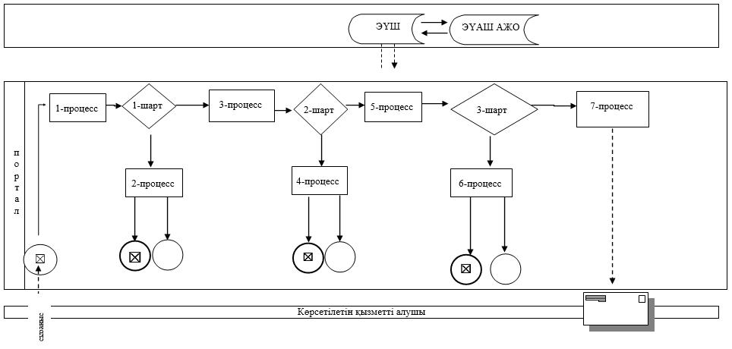

**Шартты белгілер:**

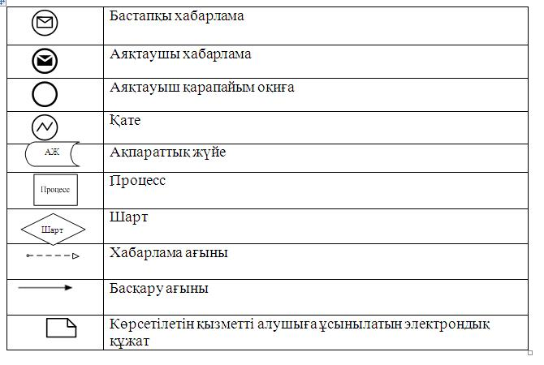

|  |  |
| --- | --- |
|  | "Қорғаншылық және қамқоршылық жөнінде анықтамалар беру" мемлекеттік көрсетілетін қызмет регламентіне 2-қосымша |

**"Қорғаншылық және қамқоршылық жөнінде анықтамалар беру" мемлекеттік қызметін көрсетудің бизнес-процестерінің анықтамалығы**

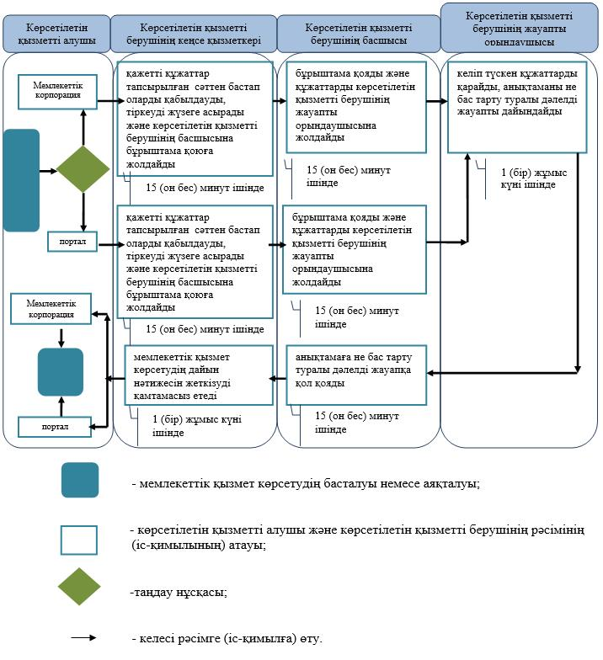

|  |  |
| --- | --- |
|  |  |
|  | Маңғыстау облысы әкімдігінің 2018 жылғы "28" мамырдағы № 121 қаулысына 2-қосымша Маңғыстау облысы әкімдігінің 2015 жылғы "28" қазандағы № 332 қаулысымен бекітілген |

**"Жетім балаға (жетім балаларға) және ата-анасының қамқорлығынсыз қалған балаға (балаларға) қамқоршылық немесе қорғаншылық белгілеу" мемлекеттік көрсетілетін қызмет регламенті 1. Жалпы ережелер**

      1. "Жетім балаға (жетім балаларға) және ата-анасының қамқорлығынсыз қалған балаға (балаларға) қамқоршылық немесе қорғаншылық белгілеу" мемлекеттік көрсетілетін қызметі (бұдан әрі – мемлекеттік көрсетілетін қызмет) Маңғыстау облысы қалаларының, аудандардың жергілікті атқарушы органдарымен (бұдан әрі – көрсетілетін қызметті беруші) Қазақстан Республикасы Білім және ғылым министрінің 2015 жылғы 13 сәуірдегі №198 "Отбасы және балалар саласында көрсетілетін мемлекеттік қызметтер стандарттарын бекіту туралы" бұйрығымен (нормативтік құқықтық актілерді мемлекеттік тіркеу Тізілімінде № 11184 болып тіркелген) бекітілген "Жетім балаға (жетім балаларға) және ата-анасының қамқорлығынсыз қалған балаға (балаларға) қамқоршылық немесе қорғаншылық белгілеу" мемлекеттік көрсетілетін қызмет стандартының (бұдан әрі – Стандарт) негізінде көрсетіледі.

      Өтініштерді қабылдау және мемлекеттік қызмет көрсетудің нәтижесін беру:

      1) "Азаматтарға арналған үкімет" мемлекеттік корпорациясы" коммерциялық емес акционерлік қоғамының Маңғыстау облысы бойынша филиалы (бұдан әрі – Мемлекеттік корпорация);

      2) "электрондық үкіметтің" www.egov.kz веб-порталы (бұдан әрі – портал) арқылы жүзеге асырылады.

      Мемлекеттік қызмет жеке тұлғаларға (бұдан әрі – көрсетілетін қызметті алушы) тегін көрсетіледі.

      2. Мемлекеттік қызмет көрсету нысаны: электрондық (ішінара автоматтандырылған) және (немесе) қағаз жүзінде.

      3. Мемлекеттік көрсетілетін қызмет көрсетудің нәтижесі – Стандарттың 1-қосымшасына сәйкес нысан бойынша қамқоршылық немесе қорғаншылық белгілеу туралы қала, аудан әкімдігінің қаулысы не Стандарттың 10-тармағында көрсетілген негіздер бойынша мемлекеттік қызмет көрсетуден бас тарту туралы дәлелді жауап.

      Мемлекеттік қызмет көрсету нәтижесін ұсыну нысаны – электрондық және (немесе) қағаз түрінде.

      Көрсетілетін қызметті алушы мемлекеттік көрсетілетін қызметті көрсету нәтижесі үшін қағаз жеткізгіште өтініш берген жағдайда мемлекеттік қызмет көрсету нәтижесі электрондық форматта ресімделеді, қағазға басып шығарылады, көрсетілетін қызметті берушінің уәкілетті тұлғасының қолымен және мөрімен расталады.

      Порталда мемлекеттік қызмет көрсетудің нәтижесі көрсетілетін қызметті алушының "жеке кабинетіне" көрсетілетін қызметті берушінің уәкілетті адамының электрондық цифрлық қолтаңбасымен (бұдан әрі – ЭЦҚ) қол қойылған электрондық құжат нысанында жіберіледі.

**2. Мемлекеттік қызмет көрсету процесінде көрсетілетін қызметті берушінің құрылымдық бөлімшелерінің (қызметкерлерінің) іс-қимыл тәртібін сипаттау**

      4. Мемлекеттік қызмет көрсету бойынша рәсімдерді (іс-қимылдарды) бастауға негіздеме көрсетілетін қызметті берушінің көрсетілетін қызметті алушыдан Стандарттың 9-тармағында көрсетілген өтінішті және өзге де құжаттарды алуы болып табылады.

      5. Мемлекеттік қызмет көрсету процесінің құрамына кіретін әрбір рәсімнің (іс-қимылдың) мазмұны, оның орындалу ұзақтығы:

      1) көрсетілетін қызметті берушінің кеңсе қызметкері қажетті құжаттар тапсырылған сәттен бастап оларды қабылдауды, тіркеуді жүзеге асырады және көрсетілетін қызметті берушінің басшысына бұрыштама қоюға жолдайды - 15 (он бес) минут ішінде;

      2) көрсетілетін қызметті берушінің басшысы бұрыштама қояды және құжаттарды көрсетілетін қызметті берушінің жауапты орындаушысына жолдайды - 15 (он бес) минут ішінде;

      3) көрсетілетін қызметті берушінің жауапты орындаушысы келіп түскен құжаттарды қарайды, тиісті рәсімдерді жүргізеді, қаулы жобасын дайындайды және құжаттар топтамасын жергілікті атқарушы органға жолдайды не бас тарту туралы дәлелді жауапты дайындайды - 18 (он сегіз) күнтізбелік күн ішінде;

      4)  қалалардың, аудандардың жергілікті атқарушы органы жолданған құжаттарды қарап, тиісті қаулыны қабылдайды және оны көрсетілетін қызметті берушінің кеңсесіне жолдайды - 10 (он) күнтізбелік күн ішінде;

      5) көрсетілетін қызметті берушінің кеңсе қызметкері мемлекеттік қызмет көрсетудің дайын нәтижесін Мемлекеттік корпорацияға немесе портал арқылы "жеке кабинетіне" жеткізуді қамтамасыз етеді - 1 (бір) жұмыс күні ішінде.

      6. Келесі рәсімді (іс-қимылды) орындауды бастауға негіздеме болатын мемлекеттік қызмет көрсету рәсімінің (іс-қимылдың) нәтижесі:

      1) көрсетілетін қызметті алушыдан құжаттарды қабылдау және оларды көрсетілетін қызметті берушінің басшысына беру;

      2) көрсетілетін қызметті беруші басшысының жауапты орындаушыны тағайындауы және оған көрсетілетін қызметті алушының құжаттарын жолдауы;

      3) көрсетілетін қызметті берушінің жауапты орындаушысының тиісті рәсімдерді жүргізуі, қаулы жобасын дайындауы, жергілікті атқарушы органға (оң нәтиже болған жағдайда) құжаттар топтамасын жолдауы немесе бас тарту туралы дәлелді жауапты дайындауы;

      4) жергілікті атқарушы органның түскен құжаттарды қарауы, тиісті қаулыны қабылдауы және оны көрсетілетін қызметті берушінің кеңсесіне жолдауы;

      5) көрсетілетін қызметті берушінің кеңсе қызметкерінің көрсетілетін қызметті алушыға дайын мемлекеттік көрсетілетін қызмет нәтижесін беруі.

**3. Мемлекеттік қызмет көрсету процесінде құрылымдық бөлімшелер (қызметкерлер) мен көрсетілетін қызметті берушінің өзара іс-қимыл тәртібін сипаттау**

      7. Мемлекеттік қызмет көрсету процесіне қатысатын көрсетілетін қызметті берушінің құрылымдық бөлімшелерінің (қызметкерлерінің) тізбесі:

      1) көрсетілетін қызметті берушінің кеңсе қызметкері;

      2) көрсетілетін қызметті берушінің басшысы;

      3) көрсетілетін қызметті берушінің жауапты орындаушысы;

      4) қалалардың, аудандардың жергілікті атқарушы органдары.

      8.  Әрбір рәсімнің (іс-қимылдың) ұзақтығын көрсете отырып, құрылымдық бөлімшелер (қызметкерлер) арасындағы рәсімдердің (іс-қимылдардың) бірізділігін сипаттау:

      1) көрсетілетін қызметті берушінің кеңсе қызметкері қажетті құжаттар тапсырылған сәттен бастап оларды қабылдауды, тіркеуді жүзеге асырады және көрсетілетін қызметті берушінің басшысына бұрыштама қоюға жолдайды - 15 (он бес) минут ішінде;

      2) көрсетілетін қызметті берушінің басшысы бұрыштама қояды және құжаттарды көрсетілетін қызметті берушінің жауапты орындаушысына жолдайды - 15 (он бес) минут ішінде;

      3) көрсетілетін қызметті берушінің жауапты орындаушысы келіп түскен құжаттарды қарайды, тиісті рәсімдерді жүргізеді, қаулы жобасын дайындайды және құжаттар топтамасын жергілікті атқарушы органға жолдайды не бас тарту туралы дәлелді жауапты дайындайды - 18 (он сегіз) күнтізбелік күн ішінде;

      4)  қалалардың, аудандардың жергілікті атқарушы органы жолданған құжаттарды қарап, тиісті қаулыны қабылдайды және оны көрсетілетін қызметті берушінің кеңсесіне жолдайды - 10 (он) күнтізбелік күн ішінде;

      5) көрсетілетін қызметті берушінің кеңсе қызметкері мемлекеттік қызмет көрсетудің дайын нәтижесін Мемлекеттік корпорацияға немесе портал арқылы "жеке кабинетіне" жеткізуді қамтамасыз етеді - 1 (бір) жұмыс күні ішінде.

**4. "Азаматтарға арналған үкімет" мемлекеттік корпорациясымен және (немесе) өзге де көрсетілетін қызметті берушілермен өзара іс-қимыл тәртібін, сондай-ақ мемлекеттік қызмет көрсету процесінде ақпараттық жүйелерді пайдалану тәртібін сипаттау**

      9. Мемлекеттік корпорацияға және (немесе) өзге де көрсетілетін қызмет берушілерге жүгіну тәртібінің сипаттамасы, көрсетілетін қызметті алушының сұрау салуын өңдеудің ұзақтығын сипаттау:

      1 процесс - Мемлекеттік корпорация қызметкері көрсетілетін қызметті алушы жүгінген кезде Стандарттың 9-тармағында көзделген мемлекеттік қызметті көрсету үшін тиісті құжаттардың тізбесін қабылданғаны туралы қолхат береді.

      1 шарт - көрсетілетін қызметті алушы Стандарттың 9-тармағына сәйкес құжаттар топтамасын толық ұсынбаған жағдайда Мемлекеттік корпорацияның қызметкері өтінішті қабылдаудан бас тартады және Стандарттың 4-қосымшасына сәйкес нысан бойынша қолхат береді.

      2 процесс – "Жетім балаға (жетім балаларға) және ата-анасының қамқорлығынсыз қалған балаға (балаларға) қамқоршылық немесе қорғаншылық белгілеу" мемлекеттік көрсетілетін қызмет регламентінің (бұдан әрі - Регламент) 5-тармағымен көзделген көрсетілетін қызметті берушінің рәсімдері (іс-қимылдары);

      3 процесс - Мемлекеттік корпорация қызметкері көрсетілетін қызметті алушыға   дайын құжаттарды беру жеке куәлігін (не нотариалды расталған сенімхат бойынша оның өкілі) ұсыну кезінде құжаттарды қабылдау туралы қолхат негізінде жүзеге асырылады.

      Құжаттар топтамасын тапсыру үшін күтудің рұқсат етілген ең ұзақ уақыты – 15 (он бес) минут.

      Қызмет көрсетудің рұқсат етілген ең ұзақ уақыты – 15 (он бес) минут.

      10. Портал арқылы мемлекеттік қызмет көрсету кезінде көрсетілетін қызметті беруші мен көрсетілетін қызметті алушының рәсімдерінің (іс-қимылдардың) бірізділігін сипаттау:

      1) көрсетілетін қызметті алушы жеке сәйкестендіру нөмірінің (бұдан әрі - ЖСН) және парольдің (порталда тіркелмеген қызметті алушылар үшін іске асырылады) көмегімен порталға тіркеледі;

      2) 1-процесс – мемлекеттік көрсетілетін қызметті алу үшін көрсетілетін қызметті алушының порталда ЖСН және парольді енгізу процесі;

      3) 1-шарт – порталда ЖСН және пароль арқылы тіркелген көрсетілетін қызметті алушы мәліметтерінің дұрыстығы тексеріледі;

      4) 2-процесс – мемлекеттік көрсетілетін қызметті алушының мәліметтерінде кемшіліктердің болуына байланысты порталда бас тарту туралы хабарлама қалыптастырылады;

      5) 3-процесс – мемлекеттік көрсетілетін қызметті алушы осы регламентте көрсетілген қызметті таңдайды, экранға мемлекеттік қызметті көрсетуге арналған сұраныс нысаны шығады және көрсетілетін қызметті алушы нысанды оның құрылымы мен үлгілік талаптарын ескере отырып толтырады (мәліметтерді енгізеді), стандарттың 9-тармағында көрсетілген қажетті құжаттардың көшірмелерін электрондық түрде сұраныс нысанына жалғайды, сондай-ақ сұранысты куәландыру (қол қою) үшін көрсетілетін қызметті алушы ЭЦҚ тіркеу куәлігін таңдайды;

      6) 2-шарт – порталда ЭЦҚ тіркеу куәлігінің қолданылу мерзімі және қайтарып алынған (күші жойылған) тіркеу куәліктерінің тізімінде жоқтығы, сондай-ақ бірдейлендіру мәліметтерінің (сұраныста көрсетілген ЖСН мен ЭЦҚ тіркеу куәлігінде көрсетілген ЖСН арасындағы) сәйкестігі тексеріледі;

      7) 4-процесс – көрсетілетін қызметті алушының ЭЦҚ түпнұсқалығының расталмауына байланысты сұратылып отырған мемлекеттік көрсетілетін қызметтен бас тарту жөнінде хабарлама қалыптастырылады;

      8) 5-процесс – көрсетілетін қызметті алушының сұранысын өңдеу үшін көрсетілетін қызметті алушының ЭЦҚ куәландырылған (қол қойылған) электрондық құжаттарды (қызмет алушының сұранысы) ЭҮШ арқылы ЭҮАШ АЖО-ға жолданады;

      9) 3-шарт – көрсетілетін қызметті беруші көрсетілетін қызметті алушының стандартта көрсетілген, мемлекеттік көрсететін қызметті көрсетуге негіз болатын жалғаған құжаттарының сәйкестігін тексереді;

      10) 6-процесс – көрсетілетін қызметті алушының құжаттарында кемшіліктердің болуына байланысты сұратылып отырған мемлекеттік көрсететін қызметтен бас тарту туралы хабарлама қалыптастырылады;

      11) 7-процесс – көрсетілетін қызметті алушы порталда қалыптастырылған мемлекеттік көрсетілетін қызметтің нәтижесін (электрондық құжат нысанындағы хабарлама) алады. Мемлекеттік қызметті көрсету нәтижесі не мемлекеттік қызмет көрсетуден бас тарту туралы дәлелді жауап көрсетілетін қызметті алушының "жеке кабинетіне" көрсетілетін қызметті берушінің уәкілетті тұлғасының ЭЦҚ-мен куәландырылған электрондық құжат нысанында жолданады.

      Портал арқылы мемлекеттік қызметті көрсетуге тартылған ақпараттық жүйелердің функционалдық өзара іс-қимылдары осы Регламенттің 2-қосымшасына сәйкес диаграммада көрсетілген.

      11. Мемлекеттік қызмет көрсету процесінде көрсетілетін қызметті берушінің құрылымдық бөлімшелерінің (қызметкерлерінің) рәсімдері (іс-қимылдары) мен өзара іс-қимылдары реттілігінің толық сипаттамасы, сондай-ақ өзге көрсетілетін қызметті берушілермен және (немесе) Мемлекеттік корпорациямен өзара іс-қимыл тәртібінің және мемлекеттік қызмет көрсету процесінде ақпараттық жүйелерді қолдану тәртібінің сипаттамасы осы Регламентінің 1-қосымшасына сәйкес мемлекеттік қызмет көрсетудің бизнес-процестерінің анықтамалығында көрсетіледі.

|  |  |
| --- | --- |
|  | "Жетім балаға (жетім балаларға) және ата-анасының қамқорлығынсыз қалған балаға (балаларға) қамқоршылық немесе қорғаншылық белгілеу" мемлекеттік көрсетілетін қызмет регламентіне 1-қосымша |

**Портал арқылы мемлекеттік қызметті көрсетуге тартылған ақпараттық жүйелердің функционалдық өзара іс-қимыл диаграммасы**

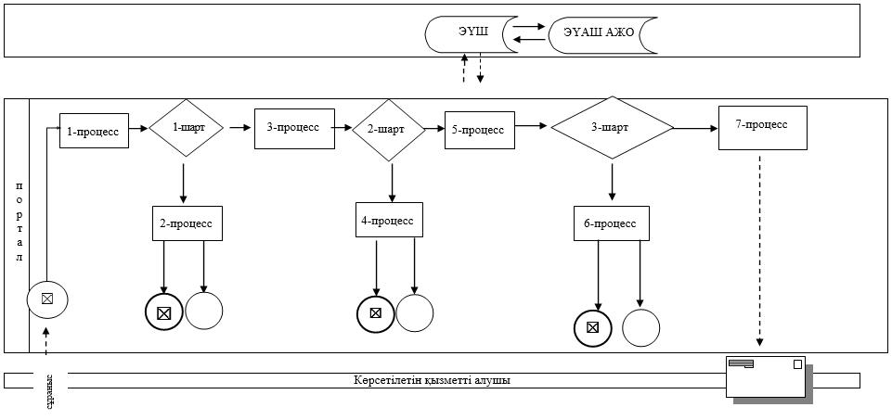

**Шартты белгілер:**



|  |  |
| --- | --- |
|  | Жетім балаға (жетім балаларға) және ата-анасының қамқорлығынсыз қалған балаға (балаларға) қамқоршылық немесе қорғаншылық белгілеу" мемлекеттік көрсетілетін қызмет регламентіне 2-қосымша |

**"Жетім балаға (жетім балаларға) және ата-анасының қамқорлығынсыз қалған балаға (балаларға) қамқоршылық немесе қорғаншылық белгілеу" мемлекеттік қызметін көрсетудің бизнес-процестерінің анықтамалығы**

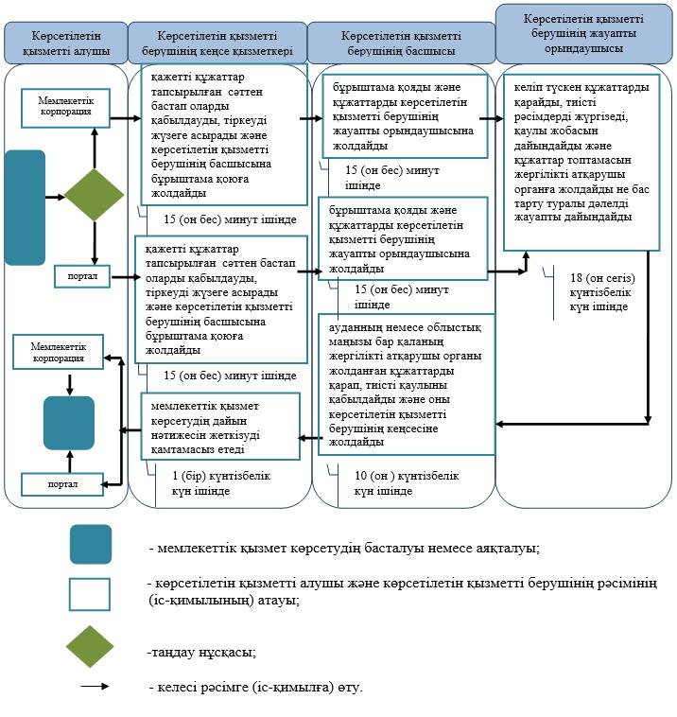

|  |  |
| --- | --- |
|  |  |
|  | Маңғыстау облысы әкімдігінің 2018 жылғы "28" мамырдағы № 121 қаулысына 3-қосымша Маңғыстау облысы әкімдігінің 2015 жылғы "28" қазандағы № 332 қаулысымен бекітілген |

**"Кәмелетке толмаған балалардың мүлкіне иелік ету және кәмелетке толмаған балаларға мұра ресімдеу үшін анықтамалар беру" мемлекеттік көрсетілетін қызмет регламенті 1. Жалпы ережелер**

      1. "Кәмелетке толмаған балалардың мүлкіне иелік ету және кәмелетке толмаған балаларға мұра ресімдеу үшін анықтамалар беру" мемлекеттік көрсетілетін қызметі (бұдан әрі – мемлекеттік көрсетілетін қызмет) Маңғыстау облысы қалаларының, аудандардың жергілікті атқарушы органдарымен (бұдан әрі – көрсетілетін қызметті беруші) Қазақстан Республикасы Білім және ғылым министрінің 2015 жылғы 13 сәуірдегі № 198 "Отбасы және балалар саласында көрсетілетін мемлекеттік қызметтер стандарттарын бекіту туралы" бұйрығымен (нормативтік құқықтық актілерді мемлекеттік тіркеу Тізілімінде № 11184 болып тіркелген) бекітілген "Кәмелетке толмаған балалардың мүлкіне иелік ету және кәмелетке толмаған балаларға мұра ресімдеу үшін анықтамалар беру" мемлекеттік көрсетілетін қызмет стандартының (бұдан әрі – Стандарт) негізінде көрсетіледі.

      Өтініштерді қабылдау және мемлекеттік қызмет көрсетудің нәтижесін беру:

      1) "Азаматтарға арналған үкімет" мемлекеттік корпорациясы" коммерциялық емес акционерлік қоғамының Маңғыстау облысы бойынша филиалы (бұдан әрі – Мемлекеттік корпорация);

      2) "электрондық үкіметтің" www.egov.kz веб-порталы (бұдан әрі – портал) арқылы жүзеге асырылады.

      Мемлекеттік қызмет жеке тұлғаларға (бұдан әрі – көрсетілетін қызметті алушы) тегін көрсетіледі.

      2. Мемлекеттік қызмет көрсету нысаны: электрондық (ішінара автоматтандырылған) және (немесе) қағаз жүзінде.

      3. Мемлекеттік қызмет көрсетудің нәтижесі:

      1) Стандарттың 1-қосымшасына сәйкес нысан бойынша кәмелетке толмаған балаларға мұрагерлік құқығы бойынша тиесілі мүлікке иелік ету туралы анықтама;

      2) Стандарттың 2-қосымшасына сәйкес нысан бойынша ішкі істер органдарына кәмелетке толмаған балалардың мүліктеріне иелік ету үшін берілетін анықтама;

      3) Стандарттың 3-қосымшасына сәйкес нысан бойынша меншік құқығы бар кәмелетке толмаған балалардың мүліктеріне иелік ету үшін берілетін анықтама не Стандарттың 11-тармағында көрсетілген негіздер бойынша мемлекеттік қызмет көрсетуден бас тарту туралы дәлелді жауап.

      Мемлекеттік қызмет көрсету нәтижесін ұсыну нысаны – электрондық және (немесе) қағаз түрінде.

      Көрсетілетін қызметті алушы мемлекеттік көрсетілетін қызметті көрсету нәтижесі үшін қағаз жеткізгіште өтініш берген жағдайда мемлекеттік қызмет көрсету нәтижесі электрондық форматта ресімделеді, қағазға басып шығарылады, көрсетілетін қызметті берушінің уәкілетті тұлғасының қолымен және мөрімен расталады.

      Порталда мемлекеттік қызмет көрсетудің нәтижесі көрсетілетін қызметті алушының "жеке кабинетіне" көрсетілетін қызметті берушінің уәкілетті адамының электрондық цифрлық қолтаңбасымен (бұдан әрі – ЭЦҚ) қол қойылған электрондық құжат нысанында жіберіледі.

**2. Мемлекеттік қызмет көрсету процесінде көрсетілетін қызметті берушінің құрылымдық бөлімшелерінің (қызметкерлерінің) іс-қимыл тәртібін сипаттау**

      4. Мемлекеттік қызмет көрсету бойынша рәсімдерді (іс-қимылдарды) бастауға негіздеме көрсетілетін қызметті берушінің көрсетілетін қызметті алушыдан Стандарттың 9-тармағында көрсетілген өтінішті және өзге де құжаттарды алуы болып табылады.

      5. Мемлекеттік қызмет көрсету процесінің құрамына кіретін әрбір рәсімнің (іс-қимылдың) мазмұны, оның орындалу ұзақтығы:

      1) көрсетілетін қызметті берушінің кеңсе қызметкері қажетті құжаттар тапсырылған сәттен бастап оларды қабылдауды, тіркеуді жүзеге асырады және көрсетілетін қызметті берушінің басшысына бұрыштама қоюға жолдайды - 15 (он бес) минут ішінде;

      2) көрсетілетін қызметті берушінің басшысы бұрыштама қояды және құжаттарды көрсетілетін қызметті берушінің жауапты орындаушысына жолдайды - 15 (он бес) минут ішінде;

      3) көрсетілетін қызметті берушінің жауапты орындаушысы келіп түскен құжаттарды қарайды, анықтаманы не бас тарту туралы дәлелді жауапты дайындайды - 3 (үш) жұмыс күні ішінде;

      4) көрсетілетін қызметті берушінің басшысы анықтамаға не бас тарту туралы дәлелді жауапқа қол қояды - 15 (он бес) минут ішінде;

      5) көрсетілетін қызметті берушінің кеңсе қызметкері мемлекеттік қызмет көрсетудің дайын нәтижесін Мемлекеттік корпорацияға жеткізуді қамтамасыз етеді не портал арқылы "жеке кабинетіне" жолдайды - 1 (бір) жұмыс күні ішінде.

      6. Келесі рәсімді (іс-қимылды) орындауды бастауға негіздеме болатын мемлекеттік қызмет көрсету рәсімінің (іс-қимылдың) нәтижесі:

      1) көрсетілетін қызметті алушыдан құжаттарды қабылдау және оларды көрсетілетін қызметті берушінің басшысына беруі;

      2) көрсетілетін қызметті беруші басшысының жауапты орындаушыны белгілеуі және оған көрсетілетін қызметті алушының құжаттарын жолдауы;

      3) көрсетілетін қызметті берушінің жауапты орындаушысының мемлекеттік көрсетілетін қызмет нәтижесін әзірлеуі;

      4) көрсетілетін қызметті беруші басшысының көрсетілетін қызмет нәтижесіне қол қоюы;

      5) көрсетілетін қызметті берушінің кеңсе қызметкерінің көрсетілетін қызметті алушыға мемлекеттік көрсетілетін қызметтің дайын нәтижесін беруі.

**3. Мемлекеттік қызмет көрсету процесінде құрылымдық бөлімшелер (қызметкерлер) мен көрсетілетін қызметті берушінің өзара іс-қимыл тәртібін сипаттау**

      7. Мемлекеттік қызмет көрсету процесіне қатысатын көрсетілетін қызметті берушінің құрылымдық бөлімшелерінің (қызметкерлерінің) тізбесі:

      1) көрсетілетін қызметті берушінің кеңсе қызметкері;

      2) көрсетілетін қызметті берушінің басшысы;

      3) көрсетілетін қызметті берушінің жауапты орындаушысы.

      8. Әрбір рәсімнің (іс-қимылдың) ұзақтығын көрсете отырып, құрылымдық бөлімшелер (қызметкерлер) арасындағы рәсімдердің (іс-қимылдардың) бірізділігін сипаттау:

      1) көрсетілетін қызметті берушінің кеңсе қызметкері қажетті құжаттар тапсырылған сәттен бастап оларды қабылдауды, тіркеуді жүзеге асырады және көрсетілетін қызметті берушінің басшысына бұрыштама қоюға жолдайды - 15 (он бес) минут ішінде;

      2) көрсетілетін қызметті берушінің басшысы бұрыштама қояды және құжаттарды көрсетілетін қызметті берушінің жауапты орындаушысына жолдайды - 15 (он бес) минут ішінде;

      3) көрсетілетін қызметті берушінің жауапты орындаушысы келіп түскен құжаттарды қарайды, анықтаманы не бас тарту туралы дәлелді жауапты дайындайды - 3 (үш) жұмыс күні ішінде;

      4) көрсетілетін қызметті берушінің басшысы анықтамаға не бас тарту туралы дәлелді жауапқа қол қояды - 15 (он бес) минут ішінде;

      5) көрсетілетін қызметті берушінің кеңсе қызметкері мемлекеттік қызмет көрсетудің дайын нәтижесін Мемлекеттік корпорацияға жеткізуді қамтамасыз етеді не портал арқылы "жеке кабинетіне" жолдайды - 1 (бір) жұмыс күні ішінде.

**4. "Азаматтарға арналған үкімет" мемлекеттік корпорациясымен және (немесе) өзге де көрсетілетін қызметті берушілермен өзара іс-қимыл тәртібін, сондай-ақ мемлекеттік қызмет көрсету процесінде ақпараттық жүйелерді пайдалану тәртібін сипаттау**

      9. Мемлекеттік корпорацияға және (немесе) өзге де көрсетілетін қызмет берушілерге жүгіну тәртібінің сипаттамасы, көрсетілетін қызметті алушының сұрау салуын өңдеудің ұзақтығын сипаттау:

      1 процесс - Мемлекеттік корпорация қызметкері көрсетілетін қызметті алушы жүгінген кезде Стандарттың 9-тармағында көзделген мемлекеттік қызметті көрсету үшін тиісті құжаттардың тізбесін қабылданғаны туралы қолхат береді.

      1 шарт - көрсетілетін қызметті алушы Стандарттың 9-тармағына сәйкес құжаттар топтамасын толық ұсынбаған жағдайда Мемлекеттік корпорацияның қызметкері өтінішті қабылдаудан бас тартады және Стандарттың 7-қосымшасына сәйкес нысан бойынша қолхат береді.

      2 процесс – "Кәмелетке толмаған балалардың мүлкіне иелік ету және кәмелетке толмаған балаларға мұра ресімдеу үшін анықтамалар беру" мемлекеттік көрсетілетін қызмет регламентінің (бұдан әрі - Регламент) 5-тармағымен көзделген көрсетілетін қызметті берушінің рәсімдері (іс-қимылдары);

      3 процесс - Мемлекеттік корпорация қызметкері көрсетілетін қызметті алушыға   дайын құжаттарды беру жеке куәлігін (не нотариалды расталған сенімхат бойынша оның өкілі) ұсыну кезінде құжаттарды қабылдау туралы қолхат негізінде жүзеге асырылады.

      Құжаттар топтамасын тапсыру үшін күтудің рұқсат етілген ең ұзақ уақыты – 15 (он бес) минут.

      Қызмет көрсетудің рұқсат етілген ең ұзақ уақыты – 15 (он бес) минут.

      10. Портал арқылы мемлекеттік қызмет көрсету кезінде көрсетілетін қызметті беруші мен көрсетілетін қызметті алушының рәсімдерінің (іс-қимылдардың) бірізділігін сипаттау:

      1) көрсетілетін қызметті алушы жеке сәйкестендіру нөмірінің (бұдан әрі - ЖСН) және парольдің (порталда тіркелмеген қызметті алушылар үшін іске асырылады) көмегімен порталға тіркеледі;

      2) 1-процесс – мемлекеттік көрсетілетін қызметті алу үшін көрсетілетін қызметті алушының порталда ЖСН және парольді енгізу процесі;

      3) 1-шарт - порталда ЖСН және пароль арқылы тіркелген көрсетілетін қызметті алушы мәліметтерінің дұрыстығы тексеріледі;

      4) 2-процесс – мемлекеттік көрсетілетін қызметті алушының мәліметтерінде кемшіліктердің болуына байланысты порталда бас тарту туралы хабарлама қалыптастырылады;

      5) 3-процесс – мемлекеттік көрсетілетін қызметті алушы осы регламентте көрсетілген мемлекеттік көрсетілетін қызметті таңдайды, экранға қызметті көрсетуге арналған сұраныс нысаны шығады және көрсетілетін қызметті алушы нысанды оның құрылымы мен үлгілік талаптарын ескере отырып толтырады (мәліметтерді енгізеді), Стандарттың 9-тармағында көрсетілген қажетті құжаттардың көшірмелерін электрондық түрде сұраныс нысанына жалғайды, сондай-ақ сұранысты куәландыру (қол қою) үшін көрсетілетін қызметті алушы ЭЦҚ тіркеу куәлігін таңдайды;

      6) 2-шарт – порталда ЭЦҚ тіркеу куәлігінің қолданылу мерзімі және қайтарып алынған (күші жойылған) тіркеу куәліктерінің тізімінде жоқтығы, сондай-ақ бірдейлендіру мәліметтерінің (сұраныста көрсетілген ЖСН мен ЭЦҚ тіркеу куәлігінде көрсетілген ЖСН арасындағы) сәйкестігі тексеріледі;

      7) 4-процесс – көрсетілетін қызметті алушының ЭЦҚ түпнұсқалығының расталмауына байланысты сұратылып отырған мемлекеттік қызметтен бас тарту жөнінде хабарлама қалыптастырылады;

      8) 5-процесс – көрсетілетін қызметті алушының сұранысын өңдеу үшін көрсетілетін қызметті алушының ЭЦҚ куәландырылған (қол қойылған) электрондық құжаттарды (қызмет алушының сұранысы) ЭҮШ арқылы ЭҮАШ АЖО-ға жолданады;

      9) 3-шарт - көрсетілетін қызметті беруші көрсетілетін қызметті алушының стандартта көрсетілген, мемлекеттік қызмет көрсетуге негіз болатын жалғаған құжаттарының сәйкестігін тексереді;

      10) 6-процесс - көрсетілетін қызметті алушының құжаттарында кемшіліктердің болуына байланысты сұратылып отырған мемлекеттік қызметтен бас тарту туралы хабарлама қалыптастырылады;

      11) 7-процесс – көрсетілетін қызметті алушы порталда қалыптастырылған қызметтің нәтижесін (электрондық құжат нысанындағы хабарлама) алады. Мемлекеттік қызметті көрсету нәтижесі көрсетілетін қызметті алушының "жеке кабинетіне" көрсетілетін қызметті берушінің уәкілетті тұлғасының ЭЦҚ-мен куәландырылған электрондық құжат нысанында жолданады.

      Портал арқылы мемлекеттік қызметті көрсетуге тартылған ақпараттық жүйелердің функционалдық өзара іс-қимылдары осы Регламенттің 1-қосымшасына сәйкес диаграммада көрсетілген.

      11. Мемлекеттік қызмет көрсету процесінде көрсетілетін қызметті берушінің құрылымдық бөлімшелерінің (қызметкерлерінің) рәсімдері (іс-қимылдары) мен өзара іс-қимылдары реттілігінің толық сипаттамасы, сондай-ақ өзге де көрсетілетін қызметті берушілермен және (немесе) Мемлекеттік корпорациямен өзара іс-қимыл тәртібінің және мемлекеттік қызмет көрсету процесінде ақпараттық жүйелерді қолдану тәртібінің сипаттамасы осы Регламенттің 2-қосымшасына сәйкес мемлекеттік қызмет көрсетудің бизнес-процестерінің анықтамалығында көрсетіледі.

|  |  |
| --- | --- |
|  | "Кәмелетке толмаған балалардың мүлкіне иелік ету және кәмелетке толмаған балаларға мұра ресімдеу үшін анықтамалар беру" мемлекеттік көрсетілетін қызмет регламентіне 1-қосымша |

**Портал арқылы мемлекеттік қызметті көрсетуге тартылған ақпараттық жүйелердің функционалдық өзара іс-қимыл диаграммасы**

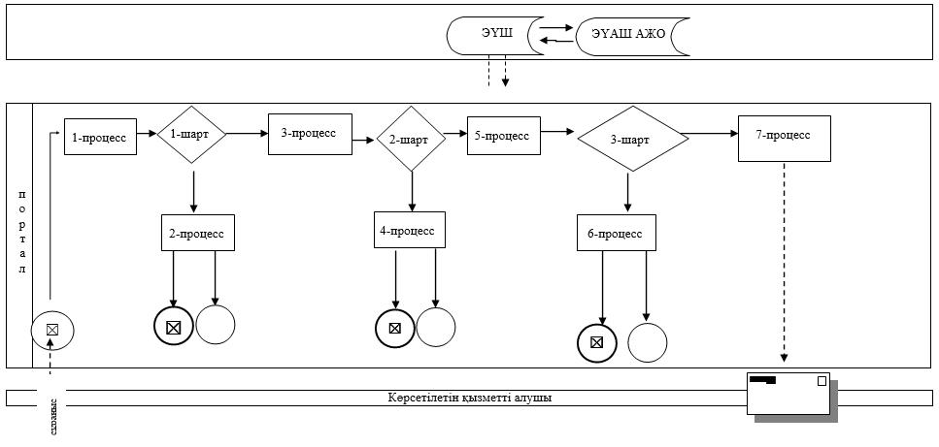

**Шартты белгілер:**



|  |  |
| --- | --- |
|  | "Кәмелетке толмаған балалардың мүлкіне иелік ету және кәмелетке толмаған балаларға мұра ресімдеу үшін анықтамалар беру" мемлекеттік көрсетілетін қызмет регламентіне 2-қосымша |

**"Кәмелетке толмаған балалардың мүлкіне иелік ету және кәмелетке толмаған балаларға мұра ресімдеу үшін анықтамалар беру" мемлекеттік қызметін көрсетудің бизнес-процестерінің анықтамалығы**

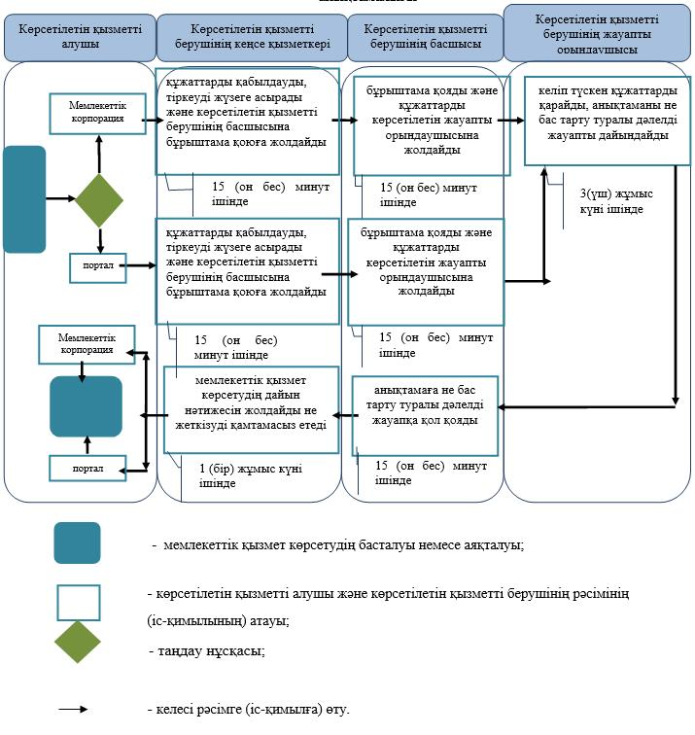

|  |  |
| --- | --- |
|  |  |
|  | Маңғыстау облысы әкімдігінің 2018 жылғы "28" мамырдағы № 121 қаулысына 4-қосымша Маңғыстау облысы әкімдігінің 2015 жылғы "28" қазандағы № 332 қаулысымен бекітілген |

**"Кәмелетке толмаған балаларға меншік құқығында тиесілі мүлікпен жасалатын мәмілелерді ресімдеу үшін қорғаншылық немесе қамқоршылық бойынша функцияларды жүзеге асыратын органдардың анықтамаларын беру" мемлекеттік көрсетілетін қызмет регламенті 1. Жалпы ережелер**

      1. "Кәмелетке толмаған балаларға меншік құқығында тиесілі мүлікпен жасалатын мәмілелерді ресімдеу үшін қорғаншылық немесе қамқоршылық бойынша функцияларды жүзеге асыратын органдардың анықтамаларын беру" мемлекеттік көрсетілетін қызметі (бұдан әрі – мемлекеттік көрсетілетін қызмет) Маңғыстау облысы қалаларының, аудандардың жергілікті атқарушы органдарымен (бұдан әрі – көрсетілетін қызметті беруші) Қазақстан Республикасы Білім және ғылым министрінің 2015 жылғы 13 сәуірдегі № 198 "Отбасы және балалар саласында көрсетілетін мемлекеттік қызметтер стандарттарын бекіту туралы" бұйрығымен (нормативтік құқықтық актілерді мемлекеттік тіркеу Тізілімінде № 11184 болып тіркелген) бекітілген "Кәмелетке толмаған балаларға меншік құқығында тиесілі мүлікпен жасалатын мәмілелерді ресімдеу үшін қорғаншылық немесе қамқоршылық бойынша функцияларды жүзеге асыратын органдардың анықтамаларын беру" мемлекеттік көрсетілетін қызмет стандартының (бұдан әрі – Стандарт) негізінде көрсетіледі.

      Өтініштерді қабылдау және мемлекеттік қызмет көрсетудің нәтижені беру:

      1) "Азаматтарға арналған үкімет" мемлекеттік корпорациясы" коммерциялық емес акционерлік қоғамының Маңғыстау облысы бойынша филиалы (бұдан әрі – Мемлекеттік корпорация);

      2) "электрондық үкіметтің" www.egov.kz веб-порталы (бұдан әрі – портал) арқылы жүзеге асырылады.

      Мемлекеттік қызмет жеке тұлғаларға (бұдан әрі – көрсетілетін қызметті алушы) тегін көрсетіледі.

      2. Мемлекеттік қызмет көрсету нысаны: электрондық (ішінара автоматтандырылған) және (немесе) қағаз жүзінде.

      3. Мемлекеттік қызмет көрсетудің нәтижесі – Стандарттың 1-қосымшасына сәйкес нысан бойынша кәмелетке толмаған балаларға меншік құқығында тиесілі мүлікпен жасалатын мәмілелерді ресімдеу үшін қорғаншылық немесе қамқоршылық бойынша функцияларды жүзеге асыратын органдардың беретін анықтамасы не Стандарттың 10-тармағында көрсетілген негіздер бойынша мемлекеттік қызмет көрсетуден бас тарту туралы дәлелді жауап.

      Мемлекеттік қызмет көрсету нәтижесін ұсыну нысаны – электрондық (ішінара автоматтандырылған) және (немесе) қағаз түрінде.

      Көрсетілетін қызметті алушы мемлекеттік көрсетілетін қызметті көрсету нәтижесі үшін қағаз жеткізгіште өтініш берген жағдайда мемлекеттік қызмет көрсету нәтижесі электрондық форматта ресімделеді, қағазға басып шығарылады, көрсетілетін қызметті берушінің уәкілетті тұлғасының қолымен және мөрімен расталады.

      Порталда мемлекеттік қызмет көрсетудің нәтижесі көрсетілетін қызметті алушының "жеке кабинетіне" көрсетілетін қызметті берушінің уәкілетті адамының электрондық цифрлық қолтаңбасымен (бұдан әрі – ЭЦҚ) қол қойылған электрондық құжат нысанында жіберіледі.

**2. Мемлекеттік қызмет көрсету процесінде көрсетілетін қызметті берушінің құрылымдық бөлімшелерінің (қызметкерлерінің) іс-қимыл тәртібін сипаттау**

      4. Мемлекеттік қызмет көрсету бойынша рәсімдерді (іс-қимылдарды) бастауға негіздеме көрсетілетін қызметті берушінің көрсетілетін қызметті алушыдан Стандарттың 9-тармағында көрсетілген өтінішті және өзге де құжаттарды алуы болып табылады.

      5. Мемлекеттік қызмет көрсету процесінің құрамына кіретін әрбір рәсімнің (іс-қимылдың) мазмұны, оның орындалу ұзақтығы:

      1) көрсетілетін қызметті берушінің кеңсе қызметкері қажетті құжаттар тапсырылған сәттен бастап оларды қабылдауды, тіркеуді жүзеге асырады және көрсетілетін қызметті берушінің басшысына бұрыштама қоюға жолдайды - 15 (он бес) минут ішінде;

      2) көрсетілетін қызметті берушінің басшысы бұрыштама қояды және құжаттарды көрсетілетін қызметті берушінің жауапты орындаушысына жолдайды - 15 (он бес) минут ішінде;

      3) көрсетілетін қызметті берушінің жауапты орындаушысы келіп түскен құжаттарды қарайды, анықтаманы не бас тарту туралы дәлелді жауапты дайындайды - 3 (үш) жұмыс күні ішінде;

      4) көрсетілетін қызметті берушінің басшысы анықтамаға не бас тарту туралы дәлелді жауапқа қол қояды - 15 (он бес) минут ішінде;

      5) көрсетілетін қызметті берушінің кеңсе қызметкері мемлекеттік қызмет көрсетудің дайын нәтижесін Мемлекеттік корпорацияға жеткізуді қамтамасыз етеді не портал арқылы "жеке кабинетіне" жолдайды - 1 (бір) жұмыс күні ішінде.

      6. Келесі рәсімді (іс-қимылды) орындауды бастауға негіздеме болатын мемлекеттік қызмет көрсету рәсімінің (іс-қимылдың) нәтижесі:

      1) көрсетілетін қызметті алушыдан құжаттарды қабылдау және оларды көрсетілетін қызметті берушінің басшысына беруі;

      2) көрсетілетін қызметті беруші басшысының жауапты орындаушыны белгілеуі және оған көрсетілетін қызметті алушының құжаттарын жолдауы;

      3) көрсетілетін қызметті берушінің жауапты орындаушысының мемлекеттік көрсетілетін қызмет нәтижесін әзірлеуі;

      4) көрсетілетін қызметті беруші басшысының көрсетілетін қызмет нәтижесіне қол қоюы;

      5) көрсетілетін қызметті берушінің кеңсе қызметкерінің көрсетілетін қызметті алушыға мемлекеттік көрсетілетін қызметтің дайын нәтижесін беруі.

**3. Мемлекеттік қызмет көрсету процесінде құрылымдық бөлімшелер (қызметкерлер) мен көрсетілетін қызметті берушінің өзара іс-қимыл тәртібін сипаттау**

      7. Мемлекеттік қызмет көрсету процесіне қатысатын көрсетілетін қызметті берушінің құрылымдық бөлімшелерінің (қызметкерлерінің) тізбесі:

      1) көрсетілетін қызметті берушінің кеңсе қызметкері;

      2) көрсетілетін қызметті берушінің басшысы;

      3) көрсетілетін қызметті берушінің жауапты орындаушысы.

      8. Әрбір рәсімнің (іс-қимылдың) ұзақтығын көрсете отырып, құрылымдық бөлімшелер (қызметкерлер) арасындағы рәсімдердің (іс-қимылдардың) бірізділігін сипаттау:

      1) көрсетілетін қызметті берушінің кеңсе қызметкері қажетті құжаттар тапсырылған сәттен бастап оларды қабылдауды, тіркеуді жүзеге асырады және көрсетілетін қызметті берушінің басшысына бұрыштама қоюға жолдайды - 15 (он бес) минут ішінде;

      2) көрсетілетін қызметті берушінің басшысы бұрыштама қояды және құжаттарды көрсетілетін қызметті берушінің жауапты орындаушысына жолдайды - 15 (он бес) минут ішінде;

      3) көрсетілетін қызметті берушінің жауапты орындаушысы келіп түскен құжаттарды қарайды, анықтаманы не бас тарту туралы дәлелді жауапты дайындайды - 3 (үш) жұмыс күні ішінде;

      4) көрсетілетін қызметті берушінің басшысы анықтамаға не бас тарту туралы дәлелді жауапқа қол қояды - 15 (он бес) минут ішінде;

      5) көрсетілетін қызметті берушінің кеңсе қызметкері мемлекеттік қызмет көрсетудің дайын нәтижесін Мемлекеттік корпорацияға жеткізуді қамтамасыз етеді не портал арқылы "жеке кабинетіне" жолдайды - 1 (бір) жұмыс күні ішінде.

**4. "Азаматтарға арналған үкімет" мемлекеттік корпорациясымен және (немесе) өзге де көрсетілетін қызметті берушілермен өзара іс-қимыл тәртібін, сондай-ақ мемлекеттік қызмет көрсету процесінде ақпараттық жүйелерді пайдалану тәртібін сипаттау**

      9. Мемлекеттік корпорацияға және (немесе) өзге де көрсетілетін қызмет берушілерге жүгіну тәртібінің сипаттамасы, көрсетілетін қызметті алушының сұрау салуын өңдеудің ұзақтығын сипаттау:

      1 процесс - Мемлекеттік корпорация қызметкері көрсетілетін қызметті алушы жүгінген кезде Стандарттың 9-тармағында көзделген мемлекеттік қызметті көрсету үшін тиісті құжаттардың тізбесін қабылданғаны туралы қолхат береді.

      1 шарт - көрсетілетін қызметті алушы Стандарттың 9-тармағына сәйкес құжаттар топтамасын толық ұсынбаған жағдайда Мемлекеттік корпорацияның қызметкері өтінішті қабылдаудан бас тартады және Стандарттың 4-қосымшасына сәйкес нысан бойынша қолхат береді.

      2 процесс – "Кәмелетке толмаған балаларға меншік құқығында тиесілі мүлікпен жасалатын мәмілелерді ресімдеу үшін қорғаншылық немесе қамқоршылық бойынша функцияларды жүзеге асыратын органдардың анықтамаларын беру" мемлекеттік көрсетілетін қызмет регламентінің (бұдан әрі - Регламент) 5-тармағымен көзделген көрсетілетін қызметті берушінің рәсімдері (іс-қимылдары);

      3 процесс - Мемлекеттік корпорация қызметкері көрсетілетін қызметті алушыға   дайын құжаттарды беру жеке куәлігін (не нотариалды расталған сенімхат бойынша оның өкілі) ұсыну кезінде құжаттарды қабылдау туралы қолхат негізінде жүзеге асырылады.

      Құжаттар топтамасын тапсыру үшін күтудің рұқсат етілген ең ұзақ уақыты – 15 (он бес) минут.

      Қызмет көрсетудің рұқсат етілген ең ұзақ уақыты – 15 (он бес) минут.

      10. Портал арқылы мемлекеттік қызмет көрсету кезінде көрсетілетін қызметті беруші мен көрсетілетін қызметті алушының рәсімдерінің (іс-қимылдардың) бірізділігін сипаттау:

      1) көрсетілетін қызметті алушы жеке сәйкестендіру нөмірінің (бұдан әрі - ЖСН) және парольдің (порталда тіркелмеген қызметті алушылар үшін іске асырылады) көмегімен порталға тіркеледі;

      2) 1-процесс – мемлекеттік көрсетілетін қызметті алу үшін көрсетілетін қызметті алушының порталда ЖСН және парольді енгізу процесі;

      3) 1-шарт – порталда ЖСН және пароль арқылы тіркелген көрсетілетін қызметті алушы мәліметтерінің дұрыстығы тексеріледі;

      4) 2-процесс – мемлекеттік көрсетілетін қызметті алушының мәліметтерінде кемшіліктердің болуына байланысты порталда бас тарту туралы хабарлама қалыптастырылады;

      5) 3-процесс – мемлекеттік көрсетілетін қызметті алушы осы регламентте көрсетілген мемлекеттік көрсетілетін қызметті таңдайды, экранға қызметті көрсетуге арналған сұраныс нысаны шығады және көрсетілетін қызметті алушы нысанды оның құрылымы мен үлгілік талаптарын ескере отырып толтырады (мәліметтерді енгізеді), Стандарттың 9-тармағында көрсетілген қажетті құжаттардың көшірмелерін электрондық түрде сұраныс нысанына жалғайды, сондай-ақ сұранысты куәландыру (қол қою) үшін көрсетілетін қызметті алушы ЭЦҚ тіркеу куәлігін таңдайды;

      6) 2-шарт – порталда ЭЦҚ тіркеу куәлігінің қолданылу мерзімі және қайтарып алынған (күші жойылған) тіркеу куәліктерінің тізімінде жоқтығы, сондай-ақ бірдейлендіру мәліметтерінің (сұраныста көрсетілген ЖСН мен ЭЦҚ тіркеу куәлігінде көрсетілген ЖСН арасындағы) сәйкестігі тексеріледі;

      7) 4-процесс – көрсетілетін қызметті алушының ЭЦҚ түпнұсқалығының расталмауына байланысты сұратылып отырған мемлекеттік қызметтен бас тарту жөнінде хабарлама қалыптастырылады;

      8) 5-процесс – көрсетілетін қызметті алушының сұранысын өңдеу үшін көрсетілетін қызметті алушының ЭЦҚ куәландырылған (қол қойылған) электрондық құжаттарды (қызмет алушының сұранысы) ЭҮШ арқылы ЭҮАШ АЖО-ға жолданады;

      9) 3-шарт – көрсетілетін қызметті беруші көрсетілетін қызметті алушының стандартта көрсетілген, мемлекеттік қызмет көрсетуге негіз болатын жалғаған құжаттарының сәйкестігін тексереді;

      10) 6-процесс – көрсетілетін қызметті алушының құжаттарында кемшіліктердің болуына байланысты сұратылып отырған мемлекеттік қызметтен бас тарту туралы хабарлама қалыптастырылады;

      11) 7-процесс – көрсетілетін қызметті алушы порталда қалыптастырылған қызметтің нәтижесін (электрондық құжат нысанындағы хабарлама) алады. Мемлекеттік қызметті көрсету нәтижесі көрсетілетін қызметті алушының "жеке кабинетіне" көрсетілетін қызметті берушінің уәкілетті тұлғасының ЭЦҚ-мен куәландырылған электрондық құжат нысанында жолданады.

      Портал арқылы мемлекеттік қызметті көрсетуге тартылған ақпараттық жүйелердің функционалдық өзара іс-қимылдары осы Регламенттің 1-қосымшасына сәйкес диаграммада көрсетілген.

      11. Мемлекеттік қызмет көрсету процесінде көрсетілетін қызметті берушінің құрылымдық бөлімшелерінің (қызметкерлерінің) рәсімдері (іс-қимылдары) мен өзара іс-қимылдары реттілігінің толық сипаттамасы, сондай-ақ өзге де көрсетілетін қызметті берушілермен және (немесе) Мемлекеттік корпорациямен өзара іс-қимыл тәртібінің және мемлекеттік қызмет көрсету процесінде ақпараттық жүйелерді қолдану тәртібінің сипаттамасы осы Регламенттің 2-қосымшасына сәйкес мемлекеттік қызмет көрсетудің бизнес-процестерінің анықтамалығында көрсетіледі

|  |  |
| --- | --- |
|  | "Кәмелетке толмаған балаларға меншік құқығында тиесіліт мүлікпен жасалатын мәмілелерді ресімдеу үшін қорғаншылық немесе қамқоршылық бойынша функцияларды жүзеге асыратын органдардың анықтамаларын беру" мемлекеттік көрсетілетін қызмет регламентіне 1-қосымша |

**Портал арқылы мемлекеттік қызметті көрсетуге тартылған ақпараттық жүйелердің функционалдық өзара іс-қимыл диаграммасы**

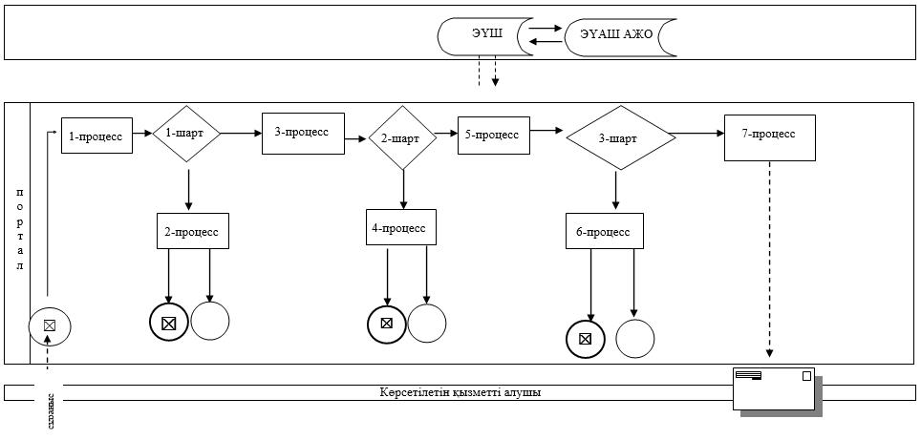

**Шартты белгілер:**



|  |  |
| --- | --- |
|  | "Кәмелетке толмаған балаларға меншік құқығында тиесіліт мүлікпен жасалатын мәмілелерді ресімдеу үшін қорғаншылық немесе қамқоршылық бойынша функцияларды жүзеге асыратын органдардың анықтамаларын беру" мемлекеттік көрсетілетін қызмет регламентіне 2-қосымша |

**"Кәмелетке толмаған балалардың мүлкіне иелік ету және кәмелетке толмаған балаларға мұра ресімдеу үшін анықтамалар беру" мемлекеттік қызметін көрсетудің бизнес-процестерінің анықтамалығы**

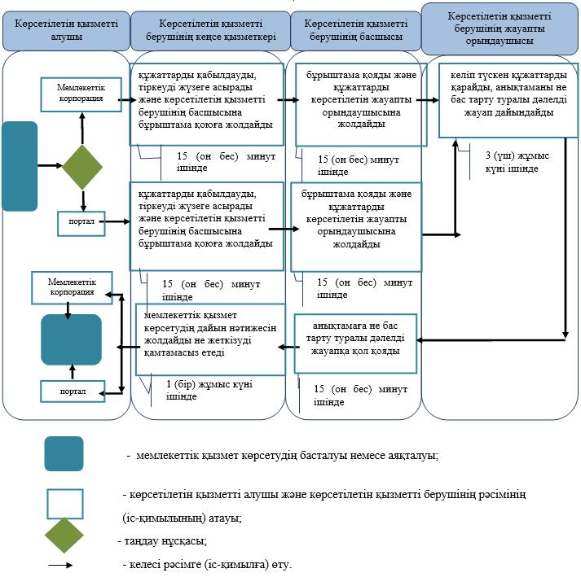

|  |  |
| --- | --- |
|  |  |
|  | Маңғыстау облысы әкімдігінің 2018 жылғы "28" мамырдағы № 121 қаулысына 5-қосымша Маңғыстау облысы әкімдігінің 2015 жылғы "28" қазандағы № 332 қаулысымен бекітілген |

**"Шалғайдағы ауылдық елді мекендерде тұратын балаларды жалпы білім беру ұйымдарына және кері қарай үйлеріне тегін тасымалдауды ұсыну" мемлекеттік көрсетілетін қызмет регламенті 1. Жалпы ережелер**

      1. "Шалғайдағы ауылдық елді мекендерде тұратын балаларды жалпы білім беру ұйымдарына және кері қарай үйлеріне тегін тасымалдауды ұсыну" мемлекеттік көрсетілетін қызметті (бұдан әрі – мемлекеттік көрсетілетін қызмет) Маңғыстау облысы ауыл, ауылдық округтің әкімі (бұдан әрі – көрсетілетін қызметті беруші) Қазақстан Республикасы Білім және ғылым министрінің 2015 жылғы 13 сәуірдегі № 198 "Отбасы және балалар саласында көрсетілетін мемлекеттік қызметтер стандарттарын бекіту туралы" бұйрығымен (нормативтік құқықтық актілерді мемлекеттік тіркеу Тізілімінде № 11184 болып тіркелген) бекітілген "Шалғайдағы ауылдық елді мекендерде тұратын балаларды жалпы білім беру ұйымдарына және кері қарай үйлеріне тегін тасымалдауды ұсыну" мемлекеттік көрсетілетін қызмет стандарты (бұдан әрі – Стандарт) негізінде көрсетеді.

      Өтінішті қабылдау және мемлекеттік қызмет көрсетудің нәтижесін беру:

      1) көрсетілетін қызметті берушінің кеңсесі;

      2) "Азаматтарға арналған үкімет" мемлекеттік корпорациясы" коммерциялық емес акционерлік қоғамының Маңғыстау облысы бойынша филиалы (бұдан әрі – Мемлекеттік корпорация) арқылы жүзеге асырылады.

      Мемлекеттік қызмет жеке тұлғаларға (бұдан әрі – көрсетілетін қызметті алушы) тегін көрсетіледі.

      2. Мемлекеттік қызмет көрсету нысаны: қағаз жүзінде.

      3. Мемлекеттік қызмет көрсетудің нәтижесі - көрсетілетін қызметті берушіге және (немесе) Мемлекеттік корпорацияға өтініш берген кезде Стандарттың 1-қосымшасына сәйкес нысан бойынша жалпы білім беру ұйымдарына және кері қарай үйлеріне тегін тасымалдауды ұсыну туралы анықтама не Стандарттың 10-тармағында көзделген негіздер бойынша мемлекеттік қызмет көрсетуден бас тарту туралы дәлелді жауап.

**2. Мемлекеттік қызмет көрсету процесінде көрсетілетін қызметті берушінің құрылымдық бөлімшелерінің (қызметкерлерінің) іс-қимыл тәртібін сипаттау**

      4. Мемлекеттік қызмет көрсету бойынша рәсімдерді (іс-қимылдарды) бастауға негіздеме көрсетілетін қызметті берушінің көрсетілетін қызметті алушыдан Стандарттың 9-тармағында көрсетілген өтінішті және өзге де құжаттарды алуы болып табылады.

      5. Мемлекеттік қызмет көрсету процесінің құрамына кіретін әрбір рәсімнің (іс-қимылдың) мазмұны, оның орындалу ұзақтығы:

      1) көрсетілетін қызметті берушінің кеңсе қызметкері Стандарттың 9-тармағында көрсетілген қажетті құжаттар тапсырылған сәттен бастап қабылдауды және тіркеуді жүргізеді және оларды көрсетілетін қызметті берушінің басшысына бұрыштама қоюға жолдайды - 15 (он бес) минут ішінде;

      2) көрсетілетін қызметті берушінің басшысы бұрыштама қояды және құжаттарды көрсетілетін қызметті берушінің жауапты орындаушысына жолдайды - 15 (он бес) минут ішінде;

      3) көрсетілетін қызметті берушінің жауапты орындаушысы келіп түскен құжаттарды қарайды, көрсетілетін қызметті алушыға анықтаманы немесе мемлекеттік қызмет көрсетуден бас тарту туралы дәлелді жауап дайындайды - 3 (үш) жұмыс күні ішінде;

      4) көрсетілетін қызметті берушінің басшысы анықтамаға немесе мемлекеттік қызмет көрсетуден бас тарту туралы дәлелді жауапқа қол қояды және оларды кеңсеге жолдайды - 15 (он бес) минут ішінде;

      5) көрсетілетін қызметті берушінің кеңсе қызметкері мемлекеттік қызмет көрсетудің дайын нәтижесін көрсетілетін қызметті алушыға береді немесе мемлекеттік қызмет көрсету мерзімі өткенге дейін бір тәуліктен кешіктірмей көрсетілетін мемлекеттік қызметтердің нәтижесін Мемлекеттік корпорацияға жеткізуді қамтамасыз етеді - 30 (отыз) минут ішінде.

      6. Келесі рәсімді (іс-қимылды) орындауды бастауға негіздеме болатын мемлекеттік қызмет көрсету рәсімінің (іс-қимылдың) нәтижесі:

      1) көрсетілетін қызметті алушыдан құжаттарды қабылдау және көрсетілетін қызметті берушінің басшысына құжаттарды бұрыштама қоюға жолдау;

      2) көрсетілетін қызметті беруші басшысының құжаттарды көрсетілетін қызметті берушінің жауапты орындаушысына жолдауы;

      3) көрсетілетін қызметті берушінің жауапты орындаушысының қызмет нәтижесін әзірлеу және қол қоюға жолдауы;

      4) көрсетілетін қызметті берушінің басшысының көрсетілетін қызмет нәтижесіне қол қоюы;

      5) көрсетілетін қызметті берушінің кеңсе қызметкерінің көрсетілетін қызметті алушыға дайын мемлекеттік көрсетілетін қызмет нәтижесін беруі немесе мемлекеттік қызметтердің нәтижесін Мемлекеттік корпорацияға жеткізуді қамтамасыз етуі.

**3. Мемлекеттік қызмет көрсету процесінде құрылымдық бөлімшелер (қызметкерлер) мен көрсетілетін қызметті берушінің өзара іс-қимыл тәртібін сипаттау**

      7. Мемлекеттік қызмет көрсету процесіне қатысатын көрсетілетін қызметті берушінің құрылымдық бөлімшелерінің (қызметкерлерінің) тізбесі:

      1) көрсетілетін қызметті берушінің кеңсе қызметкері;

      2) көрсетілетін қызметті берушінің басшысы;

      3) көрсетілетін қызметті берушінің жауапты орындаушысы.

      8. Әрбір рәсімнің (іс-қимылдың) ұзақтығын көрсете отырып, құрылымдық бөлімшелер (қызметкерлер) арасындағы рәсімдердің (іс-қимылдардың) бірізділігін сипаттау:

      1) көрсетілетін қызметті берушінің кеңсе қызметкері Стандарттың 9-тармағында көрсетілген қажетті құжаттар тапсырылған сәттен бастап қабылдауды және тіркеуді жүргізеді және оларды көрсетілетін қызметті берушінің басшысына бұрыштама қоюға жолдайды - 15 (оң бес) минут ішінде;

      2) көрсетілетін қызметті берушінің басшысы бұрыштама қояды және құжаттарды көрсетілетін қызметті берушінің жауапты орындаушысына жолдайды - 15 (он бес) минут ішінде;

      3) көрсетілетін қызметті берушінің жауапты орындаушысы келіп түскен құжаттарды қарайды, көрсетілетін қызметті алушыға анықтаманы немесе мемлекеттік қызмет көрсетуден бас тарту туралы дәлелді жауап дайындайды - 3 (үш) жұмыс күні ішінде;

      4) көрсетілетін қызметті берушінің басшысы анықтамаға немесе мемлекеттік қызмет көрсетуден бас тарту туралы дәлелді жауапқа қол қояды және оларды кеңсеге жолдайды - 15 (он бес) минут ішінде;

      5) көрсетілетін қызметті берушінің кеңсе қызметкері мемлекеттік қызмет көрсетудің дайын нәтижесін көрсетілетін қызметті алушыға береді немесе мемлекеттік қызмет көрсету мерзімі өткенге дейін бір тәуліктен кешіктірмей көрсетілетін мемлекеттік қызметтердің нәтижесін Мемлекеттік корпорацияға жеткізуді қамтамасыз етеді - 30 (отыз) минут ішінде.

**4. "Азаматтарға арналған үкімет" мемлекеттік корпорациясымен және (немесе) өзге де көрсетілетін қызметті берушілермен өзара іс-қимыл тәртібін, сондай-ақ мемлекеттік қызмет көрсету процесінде ақпараттық жүйелерді пайдалану тәртібін сипаттау**

      9. Мемлекеттік корпорацияға және (немесе) өзге де көрсетілетін қызмет берушілерге жүгіну тәртібінің сипаттамасы, көрсетілетін қызметті алушының сұрау салуын өңдеудің ұзақтығын сипаттау:

      1 процесс - Мемлекеттік корпорация қызметкері көрсетілетін қызметті алушы жүгінген кезде Стандарттың 9-тармағында көзделген мемлекеттік қызметті көрсету үшін тиісті құжаттардың тізбесін қабылданғаны туралы қолхат береді.

      1 шарт - көрсетілетін қызметті алушы Стандарттың 9-тармағына сәйкес құжаттар топтамасын толық ұсынбаған жағдайда Мемлекеттік корпорацияның қызметкері өтінішті қабылдаудан бас тартады және Стандарттың 4-қосымшасына сәйкес нысан бойынша қолхат береді.

      2 процесс – "Шалғайдағы ауылдық елді мекендерде тұратын балаларды жалпы білім беру ұйымдарына және кері қарай үйлеріне тегін тасымалдауды ұсыну" мемлекеттік көрсетілетін қызмет регламентінің (бұдан әрі - Регламент) 5-тармағымен көзделген көрсетілетін қызметті берушінің рәсімдері (іс-қимылдары);

      3 процесс - Мемлекеттік корпорация қызметкері көрсетілетін қызметті алушыға   дайын құжаттарды беру жеке куәлігін (не нотариалды расталған сенімхат бойынша оның өкілі) ұсыну кезінде құжаттарды қабылдау туралы қолхат негізінде жүзеге асырылады.

      Құжаттар топтамасын тапсыру үшін күтудің рұқсат етілген ең ұзақ уақыты – 15 (он бес) минут.

      Қызмет көрсетудің рұқсат етілген ең ұзақ уақыты – 30 (отыз) минут.

      10. Мемлекеттік қызмет көрсету процесінде көрсетілетін қызметті берушінің құрылымдық бөлімшелерінің (қызметкерлерінің) рәсімдері (іс-қимылдары) мен өзара іс-қимылдары реттілігінің толық сипаттамасы, сондай-ақ өзге де көрсетілетін қызметті берушілермен және (немесе) Мемлекеттік корпорациямен өзара іс-қимыл тәртібінің және мемлекеттік қызмет көрсету процесінде ақпараттық жүйелерді қолдану тәртібінің сипаттамасы осы Регламентінің қосымшасына сәйкес мемлекеттік қызмет көрсетудің бизнес-процестерінің анықтамалығында көрсетіледі.

|  |  |
| --- | --- |
|  | "Шалғайдағы ауылдық елді мекендерде тұратын балаларды жалпы білім беру ұйымдарына және кері қарай үйлеріне тегін тасымалдауды ұсыну" мемлекеттік көрсетілетін қызмет регламентіне қосымша |

**"Шалғайдағы ауылдық елді мекендерде тұратын балаларды жалпы білім беру ұйымдарына және кері қарай үйлеріне тегін тасымалдауды ұсыну" мемлекеттік қызметін көрсетудің бизнес-процестерінің анықтамалығы**

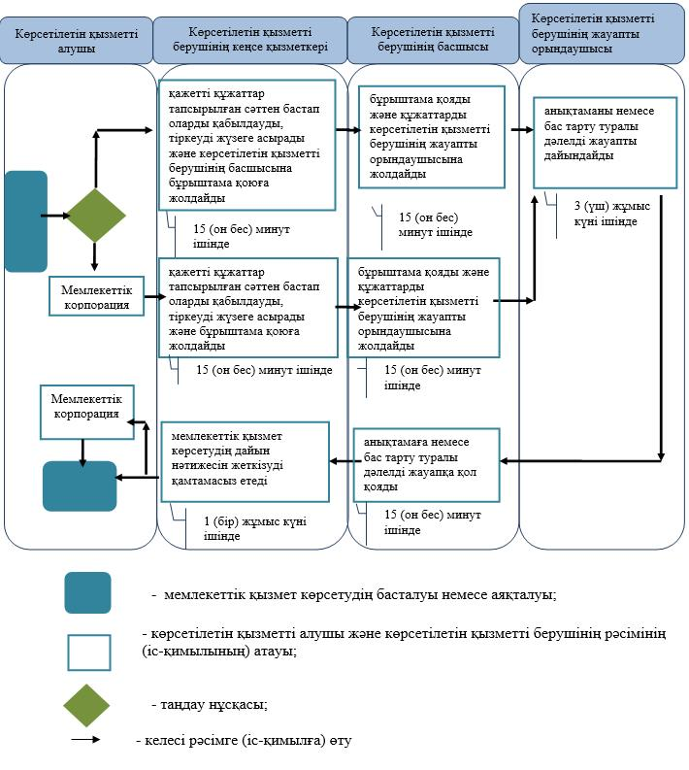

|  |  |
| --- | --- |
|  |  |
|  | Маңғыстау облысы әкімдігінің 2018 жылғы "28" мамырдағы № 121 қаулысына 6-қосымша Маңғыстау облысы әкімдігінің 2015 жылғы "28" қазандағы № 332 қаулысымен бекітілген |

**"Жалпы білім беретін мектептердегі білім алушылар мен тәрбиеленушілердің жекелеген санаттарына тегін және жеңілдетілген тамақтандыруды ұсыну" мемлекеттік көрсетілетін қызмет регламенті 1. Жалпы ережелер**

      1. "Жалпы білім беретін мектептердегі білім алушылар мен тәрбиеленушілердің жекелеген санаттарына тегін және жеңілдетілген тамақтандыруды ұсыну" мемлекеттік көрсетілетін қызметі (бұдан әрі мемлекеттік көрсетілетін қызмет) білім беру ұйымдары, Маңғыстау облысы қалаларының, аудандардың жергілікті атқарушы органдарымен (бұдан әрі – көрсетілетін қызметті беруші) Қазақстан Республикасы Білім және ғылым министрінің 2015 жылғы 13 сәуірдегі № 198 "Отбасы және балалар саласында көрсетілетін мемлекеттік қызметтер стандарттарын бекіту туралы" бұйрығымен (нормативтік құқықтық актілерді мемлекеттік тіркеу Тізілімінде № 11184 болып тіркелген) бекітілген "Жалпы білім беретін мектептердегі білім алушылар мен тәрбиеленушілердің жекелеген санаттарына тегін және жеңілдетілген тамақтандыруды ұсыну" мемлекеттік көрсетілетін қызмет стандарты (бұдан әрі - Стандарт) негізінде көрсетеді.

      Өтініштерді қабылдау және мемлекеттік қызмет көрсетудің нәтижелерін беру:

      1) көрсетілетін қызметті берушінің кеңсесі;

      2) "электрондық үкіметтің" www.e.gov.kz веб-порталы;

      Мемлекеттік қызмет жеке тұлғаларға (бұдан әрі – көрсетілетін қызметті алушы) тегін көрсетіледі.

      2. Мемлекеттік қызмет көрсету нысаны: электрондық (ішінара автоматтандырылған) және (немесе) қағаз жүзінде.

      3. Мемлекеттік қызмет көрсету нәтижесі – Стандарттың 1-қосымшасына сәйкес нысан бойынша жалпы білім беретін мектепте тегін және жеңілдетілген тамақтандыруды ұсыну туралы анықтама не Стандарттың 10-тармағында көрсетілген негіздер бойынша мемлекеттік қызмет көрсетуден бас тарту туралы дәлелді жауап.

      Мемлекеттік қызмет көрсетудің нәтижесін ұсыну нысаны – электрондық және (немесе) қағаз.

      Көрсетілетін қызметті алушы мемлекеттік көрсетілетін қызметтің нәтижесін қағаз жеткізгіште алу үшін өтініш берген жағдайда, мемлекеттік қызмет көрсету нәтижесі электрондық форматта ресімделеді, қағазға басып шығарылады және көрсетілетін қызметті берушінің уәкілетті адамының қолы және мөрмен расталады.

      Порталда мемлекеттік қызмет көрсетудің нәтижесі көрсетілетін қызметті алушының "жеке кабинетіне" көрсетілетін қызметті берушінің уәкілетті адамының электрондық цифрлық қолтаңбасы (бұдан әрі – ЭЦҚ) қойылған электрондық құжат нысанында жіберіледі және сақталады.

**2. Мемлекеттік қызмет көрсету процесінде көрсетілетін қызметті берушінің құрылымдық бөлімшелерінің (қызметкерлерінің) іс-қимыл тәртібін сипаттау**

      4. Мемлекеттік қызмет көрсету бойынша рәсімдерді (іс-қимылдарды) бастауға негіздеме көрсетілетін қызметті берушінің көрсетілетін қызметті алушыдан Стандарттың 9-тармағында көрсетілген өтінішті және өзге де құжаттарды алуы болып табылады.

      5. Мемлекеттік қызмет көрсету процесінің құрамына кіретін әрбір рәсімнің (іс-қимылдың) мазмұны, оның орындалу ұзақтығы:

      1) көрсетілетін қызметті берушінің кеңсе қызметкері Стандарттың 9-тармағында көрсетілген қажетті құжаттар тапсырылған сәттен бастап қабылдауды, тіркеуді жүзеге асырады және оларды көрсетілетін қызметті берушінің басшысына бұрыштама қоюға жолдайды - 15 (он бес) минут ішінде;

      2) көрсетілетін қызметті берушінің басшысы келіп түскен құжаттармен танысады және құжаттарды көрсетілетін қызметті берушінің жауапты орындаушысына жолдайды - 1 (бір) жұмыс күні ішінде;

      3) көрсетілетін қызметті берушінің жауапты орындаушысы ұсынылған құжаттардың Стандарттың 9-тармағына сәйкестігін тексереді, нәтижесі бойынша анықтама немесе бас тарту туралы дәлелді жауапты дайындайды және көрсетілетін қызметті берушінің басшысына қол қоюға жолдайды - 3 (үш) жұмыс күні ішінде;

      4) көрсетілетін қызметті беруші басшысы анықтамаға немесе бас тарту туралы дәлелді жауапқа қол қояды және кеңсеге жолдайды - 1 (бір) жұмыс күн ішіндеі;

      5) көрсетілетін қызметті берушінің кеңсе қызметкері мемлекеттік қызмет көрсетудің дайын нәтижесін көрсетілетін қызметті алушыға береді - 30 (отыз) минут ішінде.

      6. Келесі рәсімді (іс-қимылды) орындауды бастауға негіздеме болатын мемлекеттік қызмет көрсету рәсімінің (іс-қимылдың) нәтижесі:

      1) көрсетілетін қызметті алушыдан құжаттарды қабылдау және көрсетілетін қызметті берушінің басшысына құжаттарды бұрыштама қоюға жолдау;

      2) көрсетілетін қызметті беруші басшысының құжаттарды көрсетілетін қызметті берушінің жауапты орындаушысына жолдауы;

      3) көрсетілетін қызметті берушінің жауапты орындаушысының анықтаманы немесе бас тарту туралы дәлелді жауапты әзірлеуі;

      4) көрсетілетін қызметті берушінің басшысының көрсетілетін қызмет нәтижесіне немесе бас тарту туралы дәлелді жауапқа қол қоюы;

      5) көрсетілетін қызметті берушінің кеңсе қызметкерінің көрсетілетін қызметті алушыға мемлекеттік көрсетілетін қызмет нәтижесін беруі.

**3. Мемлекеттік қызмет көрсету процесінде құрылымдық бөлімшелер (қызметкерлер) мен көрсетілетін қызметті берушінің өзара іс-қимыл тәртібін сипаттау**

      7. Мемлекеттік қызмет көрсету процесіне қатысатын көрсетілетін қызметті берушінің құрылымдық бөлімшелерінің (қызметкерлерінің) тізбесі:

      1) көрсетілетін қызметті берушінің кеңсе қызметкері;

      2) көрсетілетін қызметті берушінің басшысы;

      3) көрсетілетін қызметті берушінің жауапты орындаушысы.

      8. Әрбір рәсімнің (іс-қимылдың) ұзақтығын көрсете отырып, құрылымдық бөлімшелер (қызметкерлер) арасындағы рәсімдердің (іс-қимылдардың) бірізділігін сипаттау:

      1) көрсетілетін қызметті берушінің кеңсе қызметкері Стандарттың 9-тармағында көрсетілген қажетті құжаттар тапсырылған сәттен бастап қабылдауды, тіркеуді жүзеге асырады және оларды көрсетілетін қызметті берушінің басшысына бұрыштама қоюға жолдайды - 15 (он бес) минут ішінде;

      2) көрсетілетін қызметті берушінің басшысы келіп түскен құжаттармен танысады және құжаттарды көрсетілетін қызметті берушінің жауапты орындаушысына жолдайды - 1 (бір) жұмыс күні ішінде;

      3) көрсетілетін қызметті берушінің жауапты орындаушысы ұсынылған құжаттардың Стандарттың 9-тармағына сәйкестігін тексереді, нәтижесі бойынша анықтама немесе бас тарту туралы дәлелді жауапты дайындайды және көрсетілетін қызметті берушінің басшысына қол қоюға жолдайды - 3 (үш) жұмыс күні ішінде;

      4) көрсетілетін қызметті беруші басшысы анықтамаға немесе бас тарту туралы дәлелді жауапқа қол қояды және кеңсеге жолдайды - 1 (бір) жұмыс күн ішіндеі;

      5) көрсетілетін қызметті берушінің кеңсе қызметкері мемлекеттік қызмет көрсетудің дайын нәтижесін көрсетілетін қызметті алушыға береді - 30 (отыз) минут ішінде.

**4. "Азаматтарға арналған үкімет" мемлекеттік корпорациясымен және (немесе) өзге де көрсетілетін қызметті берушілермен өзара іс-қимыл тәртібін, сондай-ақ мемлекеттік қызмет көрсету процесінде ақпараттық жүйелерді пайдалану тәртібін сипаттау**

      9. Портал арқылы мемлекеттік қызмет көрсету кезінде көрсетілетін қызметті беруші мен көрсетілетін қызметті алушының рәсімдерінің (іс-қимылдардың) бірізділігін сипаттау:

      1) көрсетілетін қызметті алушы жеке сәйкестендіру нөмірінің (бұдан әрі - ЖСН) және парольдің (порталда тіркелмеген қызмет алушылар үшін іске асырылады) көмегімен порталға тіркеледі;

      2) 1-процесс – мемлекеттік көрсетілетін қызметті алу үшін көрсетілетін қызметті алушының порталда ЖСН және паролін енгізу процесі;

      3) 1-шарт - порталда ЖСН және пароль арқылы тіркелген мемлекеттік көрсетілетін қызметті алушы мәліметтерінің дұрыстығы тексеріледі;

      4) 2-процесс – мемлекеттік көрсетілетін қызметті алушының мәліметтерінде кемшіліктердің болуына байланысты порталда бас тарту туралы хабарлама қалыптастырылады;

      5) 3-процесс – мемлекеттік көрсетілетін қызметті алушы осы регламентте көрсетілген мемлекеттік көрсетілетін қызметті таңдайды, экранға мемлекеттік қызметті көрсетуге арналған сұраныс нысаны шығады және көрсетілетін қызметті алушы нысанды оның құрылымы мен үлгілік талаптарын ескере отырып толтырады (мәліметтерді енгізеді), Стандарттың 9-тармағында көрсетілген қажетті құжаттардың көшірмелерін электрондық түрде сұраныс нысанына жалғайды, сондай-ақ сұранысты куәландыру (қол қою) үшін мемлекеттік көрсетілетін қызметті алушы ЭЦҚ тіркеу куәлігін таңдайды;

      6) 2-шарт – порталда ЭЦҚ тіркеу куәлігінің қолданылу мерзімі және қайтарып алынған (күші жойылған) тіркеу куәліктерінің тізімінде жоқтығы, сондай-ақ бірдейлендіру мәліметтерінің (сұраныста көрсетілген ЖСН мен ЭЦҚ тіркеу куәлігінде көрсетілген ЖСН арасындағы) сәйкестігі тексеріледі;

      7) 4-процесс – көрсетілетін қызметті алушының ЭЦҚ түпнұсқалығының расталмауына байланысты сұратылып отырған – мемлекеттік көрсетілетін қызметтен бас тарту жөнінде хабарлама қалыптастырылады;

      8) 5-процесс – мемлекеттік көрсетілетін қызметті беруші сұранысты өңдеу үшін мемлекеттік көрсетілетін қызметті алушының ЭЦҚ куәландырылған (қол қойылған) электрондық құжатты (мемлекеттік көрсетілетін қызметті алушының сұранысын) электрондық үкімет шлюзі арқылы (бұдан әрі – ЭҮШ) электрондық үкіметтің аймақтық шлюзінің автоматтандырылған жұмыс орнына (бұдан әрі –ЭҮАШ АЖО) жолдайды;

      9) 3-шарт - көрсетілетін қызметті беруші мемлекеттік қызметті көрсетуге негіздеме болатын Стандарттың 9-тармағында көрсетілген көрсетілетін алушының жалғаған құжаттарының сәйкестігін тексереді;

      10) 6-процесс - көрсетілетін қызметті алушының құжаттарында кемшіліктердің болуына байланысты сұратылып отырған мемлекеттік көрсетілетін қызметтен бас тарту туралы хабарлама қалыптастырылады;

      11) 7-процесс – көрсетілетін қызметті алушы порталда қалыптастырылған мемлекеттік көрсетілетін қызметтің нәтижесін (электрондық құжат нысанындағы хабарлама) алады. Мемлекеттік қызметті көрсету нәтижесі көрсетілетін қызметті алушының "жеке кабинетіне" көрсетілетін қызметті берушінің уәкілетті тұлғасының ЭЦҚ-мен куәландырылған электрондық құжат нысанында жолданады.

      Портал арқылы мемлекеттік қызметті көрсетуге тартылған ақпараттық жүйелердің функционалдық өзара іс-қимылдары осы "Жалпы білім беретін мектептердегі білім алушылар мен тәрбиеленушілердің жекелеген санаттарына тегін және жеңілдетілген тамақтандыруды ұсыну" мемлекеттік көрсетілетін қызмет регламентінің регламентінің (бұдан әрі – Регламент) 1- қосымшасына сәйкес диаграммада көрсетіледі.

      10. Мемлекеттік қызмет көрсету процесінде көрсетілетін қызметті берушінің құрылымдық бөлімшелерінің (қызметкерлерінің) рәсімдері (іс-қимылдары) мен өзара іс-қимылдары реттілігінің толық сипаттамасы, сондай-ақ өзге көрсетілетін қызметті берушілермен өзара іс-қимыл тәртібінің және мемлекеттік қызмет көрсету процесінде ақпараттық жүйелерді қолдану тәртібінің сипаттамасы Регламенттің 2-қосымшасына сәйкес мемлекеттік қызмет көрсетудің бизнес-процестерінің анықтамалығында көрсетіледі.

|  |  |
| --- | --- |
|  | "Жалпы білім беретін мектептердегі білім алушылар мен тәрбиеленушілердің жекелеген санаттарына тегін және жеңілдетілген тамақтандыруды ұсыну" мемлекеттік көрсетілетін регламентіне 1-қосымша |

**Портал арқылы мемлекеттік қызмет көрсету процесінде ақпараттық жүйелерді пайдалану тәртібі**

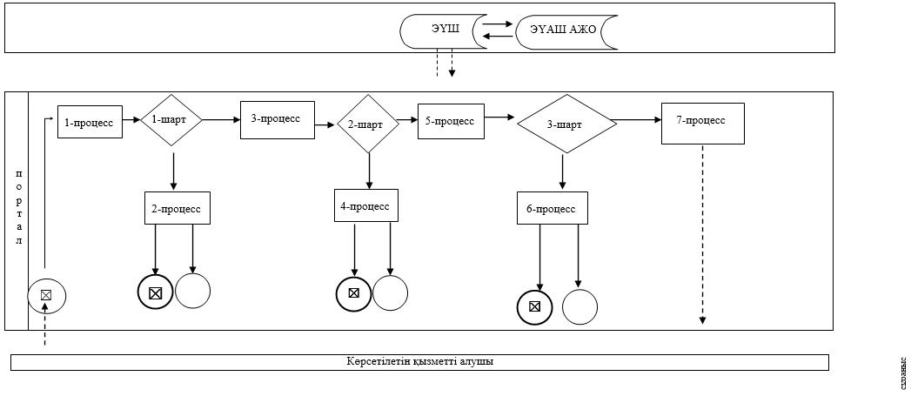

**Шартты белгілер:**



|  |  |
| --- | --- |
|  | "Жалпы білім беретін мектептердегі білім алушылар мен тәрбиеленушілердің жекелеген санаттарына тегін және жеңілдетілген тамақтандыруды ұсыну" мемлекеттік көрсетілетін регламентіне 2-қосымша |

**"Жалпы білім беретін мектептердегі білім алушылар мен тәрбиеленушілердің жекелеген санаттарына тегін және жеңілдетілген тамақтандыруды ұсыну" мемлекеттік қызметін көрсетудің бизнес-процестерінің анықтамалығы**

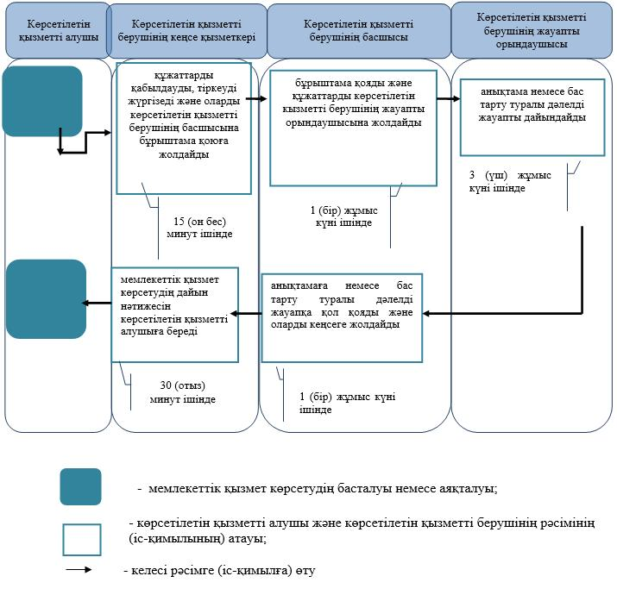

|  |  |
| --- | --- |
|  |  |
|  | Маңғыстау облысы әкімдігінің |
|  | 2018 жылғы "28" мамырдағы |
|  | № 121 қаулысына 7-қосымша |
|  | Маңғыстау облысы әкімдігінің |
|  | 2015 жылғы "28" қазандағы |
|  | № 332 қаулысымен бекітілген |

**"Қамқоршыларға немесе қорғаншыларға жетім баланы (жетім балаларды) және ата-анасының қамқорлығынсыз қалған баланы (балаларды) асырап-бағуға жәрдемақы тағайындау" мемлекеттік көрсетілетін қызмет регламенті 1. Жалпы ережелер**

      1. "Қамқоршыларға немесе қорғаншыларға жетім баланы (жетім балаларды) және ата-анасының қамқорлығынсыз қалған баланы (балаларды) асырап-бағуға жәрдемақы тағайындау" мемлекеттік көрсетілетін қызметі (бұдан әрі – мемлекеттік көрсетілетін қызмет) Маңғыстау облысы қалаларының, аудандардың жергілікті атқарушы органдарымен (бұдан әрі – көрсетілетін қызметті беруші) Қазақстан Республикасы Білім және ғылым министрінің 2015 жылғы 13 сәуірдегі № 198 "Отбасы және балалар саласында көрсетілетін мемлекеттік қызметтер стандарттарын бекіту туралы" бұйрығымен (нормативтік құқықтық актілерді мемлекеттік тіркеу Тізілімінде № 11184 болып тіркелген) бекітілген "Қамқоршыларға немесе қорғаншыларға жетім баланы (жетім балаларды) және ата-анасының қамқорлығынсыз қалған баланы (балаларды) асырап-бағуға жәрдемақы тағайындау" мемлекеттік көрсетілетін қызмет стандартының (бұдан әрі – Стандарт) негізінде көрсетіледі.

      Өтініштерді қабылдау және мемлекеттік қызмет көрсетудің нәтижесін беру:

      1) "Азаматтарға арналған үкімет" мемлекеттік корпорациясы" коммерциялық емес акционерлік қоғамының Маңғыстау облысы бойынша филиалы  (бұдан әрі – Мемлекеттік корпорация);

      2) "электрондық үкіметтің" www.egov.kz веб-порталы (бұдан әрі – портал) арқылы жүзеге асырылады.

      Мемлекеттік қызмет жеке тұлғаларға (бұдан әрі – көрсетілетін қызметті алушы) тегін көрсетіледі.

      2. Мемлекеттік қызмет көрсету нысаны: электрондық (ішінара автоматтандырылған) және (немесе) қағаз түрінде.

      3. Мемлекеттік қызмет көрсетудің нәтижесі – Стандарттың 1-қосымшасына сәйкес нысан бойынша қорғаншыларға немесе қамқоршыларға жетім баланы (жетім балаларды) және ата-анасының қамқорлығынсыз қалған баланы (балаларды) асырап-бағуға жәрдемақы тағайындау туралы шешім не Стандарттың 10-тармағында көрсетілген негіздер бойынша мемлекеттік қызмет көрсетуден бас тарту туралы дәлелді жауап.

      Мемлекеттік қызмет көрсету нәтижесін ұсыну нысаны – электрондық және (немесе) қағаз түрінде.

      Көрсетілетін қызметті алушы мемлекеттік көрсетілетін қызметті көрсету нәтижесі үшін қағаз жеткізгіште өтініш берген жағдайда мемлекеттік қызмет көрсету нәтижесі электрондық форматта ресімделеді, қағазға басып шығарылады, көрсетілетін қызметті берушінің уәкілетті тұлғасының қолымен және мөрімен расталады.

      Порталда мемлекеттік қызмет көрсетудің нәтижесі көрсетілетін қызметті алушының "жеке кабинетіне" көрсетілетін қызметті берушінің уәкілетті адамының электрондық цифрлық қолтаңбасымен (бұдан әрі – ЭЦҚ) қол қойылған электрондық құжат нысанында жіберіледі.

**2. Мемлекеттік қызмет көрсету процесінде көрсетілетін қызметті берушінің құрылымдық бөлімшелерінің (қызметкерлерінің) іс-қимыл тәртібін сипаттау**

      4. Мемлекеттік қызмет көрсету бойынша рәсімдерді (іс-қимылдарды) бастауға негіздеме көрсетілетін қызметті берушінің көрсетілетін қызметті алушыдан Стандарттың 9-тармағында көрсетілген өтінішті және өзге де құжаттарды алуы болып табылады.

      5. Мемлекеттік қызмет көрсету процесінің құрамына кіретін әрбір рәсімнің (іс-қимылдың) мазмұны, оның орындалу ұзақтығы:

      1) көрсетілетін қызметті берушінің кеңсе қызметкері қажетті құжаттар тапсырылған сәттен бастап оларды қабылдауды, тіркеуді жүзеге асырады және көрсетілетін қызметті берушінің басшысына бұрыштама қоюға жолдайды - 15 (он бес) минут ішінде;

      2) көрсетілетін қызметті берушінің басшысы бұрыштама қояды және құжаттарды көрсетілетін қызметті берушінің жауапты орындаушысына жолдайды - 15 (он бес) минут ішінде;

      3) көрсетілетін қызметті берушінің жауапты орындаушысы келіп түскен құжаттарды қарайды, шешімді не бас тарту туралы дәлелді жауапты дайындайды - 8 (сегіз) жұмыс күні ішінде;

      4) көрсетілетін қызметті берушінің басшысы шешімге не бас тарту туралы дәлелді жауапқа қол қояды - 15 (он бес) минут ішінде;

      5) көрсетілетін қызметті берушінің кеңсе қызметкері мемлекеттік қызмет көрсетудің дайын нәтижесін Мемлекеттік корпорацияға немесе портал арқылы "жеке кабинетіне" жеткізуді қамтамасыз етеді - 1 (бір) жұмыс күні ішінде.

      6. Келесі рәсімді (іс-қимылды) орындауды бастауға негіздеме болатын мемлекеттік қызмет көрсету рәсімінің (іс-қимылдың) нәтижесі:

      1) көрсетілетін қызметті алушыдан құжаттарды қабылдау және оларды көрсетілетін қызметті берушінің басшысына беру;

      2) көрсетілетін қызметті беруші басшысының жауапты орындаушыны белгілеуі және оған көрсетілетін қызметті алушының құжаттарын жолдауы;

      3) көрсетілетін қызметті берушінің жауапты орындаушысының мемлекеттік көрсетілетін қызмет нәтижесін әзірлеуі;

      4) көрсетілетін қызметті беруші басшысының көрсетілетін қызмет нәтижесіне қол қоюы;

      5) көрсетілетін қызметті берушінің кеңсе қызметкерінің көрсетілетін қызметті алушыға мемлекеттік көрсетілетін қызмет нәтижесін беруі.

**3. Мемлекеттік қызмет көрсету процесінде құрылымдық бөлімшелер (қызметкерлер) мен көрсетілетін қызметті берушінің өзара іс-қимыл тәртібін сипаттау**

      7. Мемлекеттік қызмет көрсету процесіне қатысатын көрсетілетін қызметті берушінің құрылымдық бөлімшелерінің (қызметкерлерінің) тізбесі:

      1) көрсетілетін қызметті берушінің кеңсе қызметкері;

      2) көрсетілетін қызметті берушінің басшысы;

      3) көрсетілетін қызметті берушінің жауапты орындаушысы.

      8. Әрбір рәсімнің (іс-қимылдың) ұзақтығын көрсете отырып, құрылымдық бөлімшелер (қызметкерлер) арасындағы рәсімдердің (іс-қимылдардың) бірізділігін сипаттау:

      1) көрсетілетін қызметті берушінің кеңсе қызметкері қажетті құжаттар тапсырылған сәттен бастап оларды қабылдауды, тіркеуді жүзеге асырады және көрсетілетін қызметті берушінің басшысына бұрыштама қоюға жолдайды - 15 (он бес) минут ішінде;

      2) көрсетілетін қызметті берушінің басшысы бұрыштама қояды және құжаттарды көрсетілетін қызметті берушінің жауапты орындаушысына жолдайды - 15 (он бес) минут ішінде;

      3) көрсетілетін қызметті берушінің жауапты орындаушысы келіп түскен құжаттарды қарайды, шешімді не бас тарту туралы дәлелді жауапты дайындайды - 8 (сегіз) жұмыс күні ішінде;

      4) көрсетілетін қызметті берушінің басшысы шешімге не бас тарту туралы дәлелді жауапқа қол қояды - 15 (он бес) минут ішінде;

      5) көрсетілетін қызметті берушінің кеңсе қызметкері мемлекеттік қызмет көрсетудің дайын нәтижесін Мемлекеттік корпорацияға немесе портал арқылы "жеке кабинетіне" жеткізуді қамтамасыз етеді - 1 (бір) жұмыс күні ішінде.

**4. "Азаматтарға арналған үкімет" мемлекеттік корпорациясымен және (немесе) өзге де көрсетілетін қызметті берушілермен өзара іс-қимыл тәртібін, сондай-ақ мемлекеттік қызмет көрсету процесінде ақпараттық жүйелерді пайдалану тәртібін сипаттау**

      9. Мемлекеттік корпорацияға және (немесе) өзге де көрсетілетін қызмет берушілерге жүгіну тәртібінің сипаттамасы, көрсетілетін қызметті алушының сұрау салуын өңдеудің ұзақтығын сипаттау:

      1 процесс - Мемлекеттік корпорация қызметкері көрсетілетін қызметті алушы жүгінген кезде Стандарттың 9-тармағында көзделген мемлекеттік қызметті көрсету үшін тиісті құжаттардың тізбесін қабылданғаны туралы қолхат береді.

      1 шарт - көрсетілетін қызметті алушы Стандарттың 9-тармағына сәйкес құжаттар топтамасын толық ұсынбаған жағдайда Мемлекеттік корпорацияның қызметкері өтінішті қабылдаудан бас тартады және Стандарттың 3-қосымшасына сәйкес нысан бойынша қолхат береді.

      2 процесс – "Қамқоршыларға немесе қорғаншыларға жетім баланы (жетім балаларды) және ата-анасының қамқорлығынсыз қалған баланы (балаларды) асырап-бағуға жәрдемақы тағайындау" мемлекеттік көрсетілетін қызметі регламенттінің (бұдан әрі – Регламент) 5-тармағымен көзделген көрсетілетін қызметті берушінің рәсімдері (іс-қимылдары);

      3 процесс - Мемлекеттік корпорация қызметкері көрсетілетін қызметті алушыға   дайын құжаттарды беру жеке куәлігін (не нотариалды расталған сенімхат бойынша оның өкілі) ұсыну кезінде құжаттарды қабылдау туралы қолхат негізінде жүзеге асырылады.

      Құжаттар топтамасын тапсыру үшін күтудің рұқсат етілген ең ұзақ уақыты – 15 (он бес) минут.

      Қызмет көрсетудің рұқсат етілген ең ұзақ уақыты – 15 (он бес) минут.

      10. Портал арқылы мемлекеттік қызмет көрсету кезінде көрсетілетін қызметті беруші мен көрсетілетін қызметті алушының рәсімдерінің (іс-қимылдардың) бірізділігін сипаттау:

      1) көрсетілетін қызметті алушы жеке сәйкестендіру нөмірінің (бұдан әрі - ЖСН) және парольдің (порталда тіркелмеген қызметті алушылар үшін іске асырылады) көмегімен порталға тіркеледі;

      2) 1-процесс – мемлекеттік көрсетілетін қызметті алу үшін көрсетілетін қызметті алушының порталда ЖСН және парольді енгізу процесі;

      3) 1-шарт – порталда ЖСН және пароль арқылы тіркелген көрсетілетін қызметті алушы мәліметтерінің дұрыстығы тексеруі;

      4) 2-процесс – мемлекеттік көрсетілетін қызметті алушының мәліметтерінде кемшіліктердің болуына байланысты порталда бас тарту туралы хабарлама қалыптастырылады;

      5) 3-процесс – көрсетілетін қызметті алушы осы регламентте көрсетілген мемлекеттік көрсетілетін қызметті таңдайды, экранға мемлекеттік қызметті көрсетуге арналған сұраныс нысаны шығады және көрсетілетін қызметті алушы нысанды оның құрылымы мен үлгілік талаптарын ескере отырып толтырады (мәліметтерді енгізеді), Стандарттың 9-тармағында көрсетілген қажетті құжаттардың көшірмелерін электрондық түрде сұраныс нысанына жалғайды, сондай-ақ сұранысты куәландыру (қол қою) үшін көрсетілетін қызметті алушы ЭЦҚ тіркеу куәлігін таңдауы;

      6) 2-шарт – порталда ЭЦҚ тіркеу куәлігінің қолданылу мерзімі және қайтарып алынған (күші жойылған) тіркеу куәліктерінің тізімінде жоқтығы, сондай-ақ бірдейлендіру мәліметтерінің (сұраныста көрсетілген ЖСН мен ЭЦҚ тіркеу куәлігінде көрсетілген ЖСН арасындағы) сәйкестігі тексеруі;

      7) 4-процесс – көрсетілетін қызметті алушының ЭЦҚ түпнұсқалығының расталмауына байланысты сұратылып отырған мемлекеттік көрсетілетін қызметтен бас тарту жөнінде хабарлама қалыптастырылуы;

      8) 5-процесс – көрсетілетін қызметті алушының сұранысын өңдеу үшін көрсетілетін қызметті алушының ЭЦҚ куәландырылған (қол қойылған) электрондық құжаттарды (қызмет алушының сұранысы) ЭҮШ арқылы ЭҮАШ АЖО-ға жолдануы;

      9) 3-шарт – көрсетілетін қызметті беруші көрсетілетін қызметті алушының стандартта көрсетілген, мемлекеттік көрсетілетін қызмет көрсетуге негіз болатын жалғаған құжаттарының сәйкестігін тексеруі;

      10) 6-процесс – көрсетілетін қызметті алушының құжаттарында кемшіліктердің болуына байланысты сұратылып отырған мемлекеттік көрсетілетін қызметтен бас тарту туралы хабарлама қалыптастырылады;

      11) 7-процесс – көрсетілетін қызметті алушы порталда қалыптастырылған мемлекеттік көрсетілетін қызметтің нәтижесін (электрондық құжат нысанындағы хабарлама) алуы. Мемлекеттік қызметті көрсету нәтижесі не мемлекеттік қызмет көрсетуден бас тарту туралы дәлелді жауап көрсетілетін қызметті алушының "жеке кабинетіне" көрсетілетін қызметті берушінің уәкілетті тұлғасының ЭЦҚ-мен куәландырылған электрондық құжат нысанында жолдануы.

      Портал арқылы мемлекеттік қызметті көрсетуге тартылған ақпараттық жүйелердің функционалдық өзара іс-қимылдары осы Регламенттің 1-қосымшасына сәйкес диаграммада көрсетілген.

      11. Мемлекеттік қызмет көрсету процесінде көрсетілетін қызметті берушінің құрылымдық бөлімшелерінің (қызметкерлерінің) рәсімдері (іс-қимылдары) мен өзара іс-қимылдары реттілігінің толық сипаттамасы, сондай-ақ өзге де көрсетілетін қызметті берушілермен және (немесе) Мемлекеттік корпорациямен өзара іс-қимыл тәртібінің және мемлекеттік қызмет көрсету процесінде ақпараттық жүйелерді қолдану тәртібінің сипаттамасы осы Регламенттің 1-қосымшасына сәйкес мемлекеттік қызмет көрсетудің бизнес-процестерінің анықтамалығында көрсетіледі.

|  |  |
| --- | --- |
|  | "Қамқоршыларға немесе қорғаншыларға жетім баланы (жетім балаларды) және ата-анасының қамқорлығынсыз қалған баланы (балаларды) асырап-бағуға жәрдемақы тағайындау" мемлекеттік көрсетілетін қызмет регламентіне 1-қосымша |

**Портал арқылы мемлекеттік қызметті көрсетуге тартылған ақпараттық жүйелердің функционалдық өзара іс-қимыл диаграммасы**

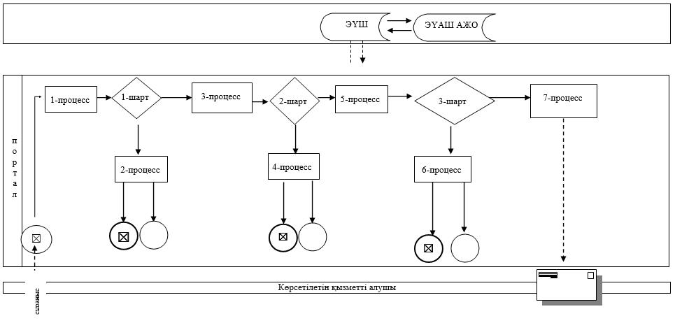

**Шартты белгілер:**



|  |  |
| --- | --- |
|  | "Қамқоршыларға немесе қорғаншыларға жетім баланы (жетім балаларды) және ата-анасының қамқорлығынсыз қалған баланы (балаларды) асырап-бағуға жәрдемақы тағайындау" мемлекеттік көрсетілетін қызмет регламентіне 2-қосымша |

**"Қамқоршыларға немесе қорғаншыларға жетім баланы (жетім балаларды) және ата-анасының қамқорлығынсыз қалған баланы (балаларды) асырап-бағуға жәрдемақы тағайындау" мемлекеттік қызметін көрсетудің бизнес-процестерінің анықтамалығы**

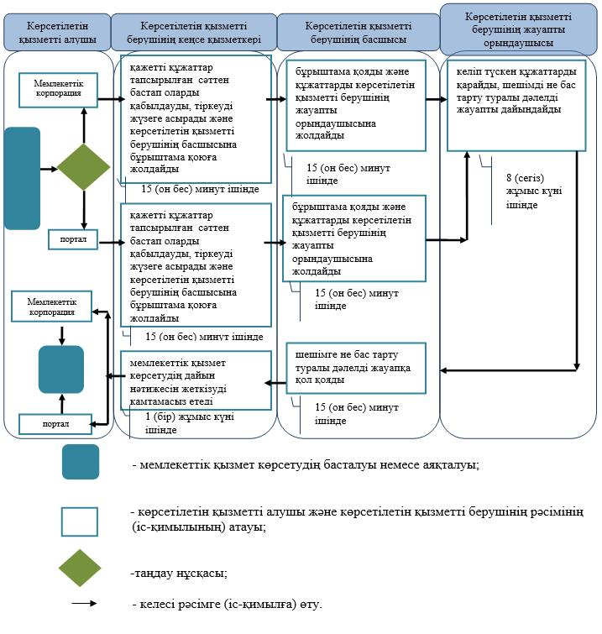

|  |  |
| --- | --- |
|  |  |
|  | Маңғыстау облысы әкімдігінің |
|  | 2018 жылғы "28" мамырдағы |
|  | № 121 қаулысына 8-қосымша |
|  | Маңғыстау облысы әкімдігінің |
|  | 2015 жылғы "28" қазандағы |
|  | № 332 қаулысымен бекітілген |

**"Баланы (балаларды) патронаттық тәрбиелеуге беру" мемлекеттік көрсетілетін қызмет регламенті 1. Жалпы ережелер**

      1. "Баланы (балаларды) патронаттық тәрбиелеуге беру" мемлекеттік көрсетілетін қызметі (бұдан әрі – мемлекеттік көрсетілетін қызмет) Маңғыстау облысы қалаларының, аудандардың жергілікті атқарушы органдарымен (бұдан әрі – көрсетілетін қызметті беруші) Қазақстан Республикасы Білім және ғылым министрінің 2015 жылғы 13 сәуірдегі № 198 "Отбасы және балалар саласында көрсетілетін мемлекеттік қызметтер стандарттарын бекіту туралы" бұйрығымен (нормативтік құқықтық актілерді мемлекеттік тіркеу Тізілімінде № 11184 болып тіркелген) бекітілген "Баланы (балаларды) патронаттық тәрбиелеуге беру" мемлекеттік көрсетілетін қызмет стандартының (бұдан әрі – Стандарт) негізінде көрсетіледі.

      Өтініштерді қабылдау және мемлекеттік қызмет көрсетудің нәтижелерін беру:

      1) көрсетілетін қызметті берушінің кеңсесі;

      2) "электрондық үкіметтің" www.egov.kz веб-порталы (бұдан әрі – портал) арқылы жүзеге асырылады.

      Мемлекеттік қызмет жеке тұлғаларға (бұдан әрі – көрсетілетін қызметті алушы) тегін көрсетіледі.

      2. Мемлекеттік қызмет көрсету нысаны: электрондық (ішінара автоматтандырылған) және (немесе) қағаз жүзінде.

      3. Мемлекеттік қызмет көрсетудің нәтижесі:

      Көрсетілетін қызметті берушіге жүгінген кезде – баланы (балаларды) патронаттық тәрбиеге беру туралы шарт не Стандарттың 10-тармағында көрсетілген негіздер бойынша мемлекеттік қызмет көрсетуден бас тарту туралы дәлелді жауап.

      Порталда – Стандарттың 1-қосымшасына сәйкес нысан бойынша баланы (балаларды) патронаттық тәрбиеге беру туралы шарт жасау туралы хабарлама (бұдан әрі - шарт жасау туралы хабарлама) не Стандарттың 10-тармағында көрсетілген жағдайларда және негіздер бойынша мемлекеттік қызмет көрсетуден бас тарту туралы дәлелді жауап.

**2. Мемлекеттік қызмет көрсету процесінде көрсетілетін қызметті берушінің құрылымдық бөлімшелерінің (қызметкерлерінің) іс-қимыл тәртібін сипаттау**

      4. Мемлекеттік қызмет көрсету бойынша рәсімдерді (іс-қимылдарды) бастауға негіздеме көрсетілетін қызметті берушінің көрсетілетін қызметті алушыдан Стандарттың 9-тармағында көрсетілген өтінішті және өзге де құжаттарды алуы болып табылады.

      5. Мемлекеттік қызмет көрсету процесінің құрамына кіретін әрбір рәсімнің (іс-қимылдың) мазмұны, оның орындалу ұзақтығы:

      1) көрсетілетін қызметті берушінің кеңсе қызметкері қажетті құжаттар тапсырылған сәттен бастап оларды қабылдауды, тіркеуді жүзеге асырады және көрсетілетін қызметті берушінің басшысына бұрыштама қоюға жолдайды - 15 (он бес) минут ішінде;

      2) көрсетілетін қызметті берушінің басшысы бұрыштама қояды, құжаттарды көрсетілетін қызметті берушінің жауапты орындаушысына жолдайды - 15 (он бес) минут ішінде;

      3) көрсетілетін қызметті берушінің жауапты орындаушысы келіп түскен құжаттарды қарайды, көрсетілетін қызметті алушыға шартты не бас тарту туралы дәлелді жауапты дайындайды - 28 (жиырма сегіз) күнтізбелік күн ішінде;

      4) көрсетілетін қызметті берушінің басшысы шартқа не бас тарту туралы дәлелді жауапқа қол қояды - 1 (бір) күнтізбелік күн ішінде;

      5) көрсетілетін қызметті берушінің кеңсе қызметкері мемлекеттік қызмет көрсетудің дайын нәтижесін көрсетілетін қызметті алушыға береді не портал арқылы "жеке кабинетіне" жолдайды - 15 (он бес) минут ішінде.

      6. Келесі рәсімді (іс-қимылды) орындауды бастауға негіздеме болатын мемлекеттік қызмет көрсету рәсімінің (іс-қимылдың) нәтижесі:

      1) көрсетілетін қызметті алушыдан құжаттарды қабылдау және оларды көрсетілетін қызметті берушінің басшысына беру;

      2) көрсетілетін қызметті беруші басшысының жауапты орындаушыны тағайындауы және оған көрсетілетін қызметті алушының құжаттарын жолдауы;

      3) көрсетілетін қызметті берушінің жауапты орындаушысының мемлекеттік көрсетілетін қызмет нәтижесін немесе бас тарту туралы дәлелді жауапты әзірлеуі;

      4) көрсетілетін қызметті беруші басшысының көрсетілетін қызмет нәтижесіне немесе бас тарту туралы дәлелді жауапқа қол қоюы;

      5) көрсетілетін қызметті берушінің кеңсе қызметкерінің көрсетілетін қызметті алушыға мемлекеттік көрсетілетін қызмет нәтижесін беруі.

**3. Мемлекеттік қызмет көрсету процесінде құрылымдық бөлімшелер (қызметкерлер) мен көрсетілетін қызметті берушінің өзара іс-қимыл тәртібін сипаттау**

      7. Мемлекеттік қызмет көрсету процесіне қатысатын көрсетілетін қызметті берушінің құрылымдық бөлімшелерінің (қызметкерлерінің) тізбесі:

      1) көрсетілетін қызметті берушінің кеңсе қызметкері;

      2) көрсетілетін қызметті берушінің басшысы;

      3) көрсетілетін қызметті берушінің жауапты орындаушысы.

      8. Әрбір рәсімнің (іс-қимылдың) ұзақтығын көрсете отырып, құрылымдық бөлімшелер (қызметкерлер) арасындағы рәсімдердің (іс-қимылдардың) бірізділігін сипаттау:

      1) көрсетілетін қызметті берушінің кеңсе қызметкері қажетті құжаттар тапсырылған сәттен бастап оларды қабылдауды, тіркеуді жүзеге асырады және көрсетілетін қызметті берушінің басшысына бұрыштама қоюға жолдайды - 15 (он бес) минут ішінде;

      2) көрсетілетін қызметті берушінің басшысы бұрыштама қояды, құжаттарды көрсетілетін қызметті берушінің жауапты орындаушысына жолдайды - 15 (он бес) минут ішінде;

      3) көрсетілетін қызметті берушінің жауапты орындаушысы келіп түскен құжаттарды қарайды, көрсетілетін қызметті алушыға шартты не бас тарту туралы дәлелді жауапты дайындайды - 28 (жиырма сегіз) күнтізбелік күн ішінде;

      4) көрсетілетін қызметті берушінің басшысы шартқа не бас тарту туралы дәлелді жауапқа қол қояды - 1 (бір) күнтізбелік күн ішінде;

      5) көрсетілетін қызметті берушінің кеңсе қызметкері мемлекеттік қызмет көрсетудің дайын нәтижесін көрсетілетін қызметті алушыға береді не портал арқылы "жеке кабинетіне" жолдайды - 15 (он бес) минут ішінде.

**4. "Азаматтарға арналған үкімет" мемлекеттік корпорациясымен және (немесе) өзге де көрсетілетін қызметті берушілермен өзара іс-қимыл тәртібін, сондай-ақ мемлекеттік қызмет көрсету процесінде ақпараттық жүйелерді пайдалану тәртібін сипаттау**

      9. Портал арқылы мемлекеттік қызмет көрсету кезінде көрсетілетін қызметті беруші мен көрсетілетін қызметті алушының рәсімдерінің (іс -қимылдардың) бірізділігін сипаттау:

      1) көрсетілетін қызметті алушы жеке сәйкестендіру нөмірінің (бұдан әрі  - ЖСН) және парольдің (порталда тіркелмеген қызмет алушылар үшін іске асырылады) көмегімен порталға тіркеледі;

      2) 1-процесс – мемлекеттік көрсетілетін қызметті алу үшін көрсетілетін қызметті алушының порталда ЖСН және паролін енгізу процесі;

      3) 1-шарт – порталда ЖСН және пароль арқылы тіркелген мемлекеттік көрсетілетін қызметті алушы мәліметтерінің дұрыстығы тексеріледі;

      4) 2-процесс – мемлекеттік көрсетілетін қызметті алушының мәліметтерінде кемшіліктердің болуына байланысты порталда бас тарту туралы хабарлама қалыптастырылады;

      5) 3 - процесс – мемлекеттік көрсетілетін қызметті алушы осы регламентте көрсетілген мемлекеттік көрсетілетін қызметті таңдайды, экранға мемлекеттік қызметті көрсетуге арналған сұраныс нысаны шығады және көрсетілетін қызметті алушы нысанды оның құрылымы мен үлгілік талаптарын ескере отырып толтырады (мәліметтерді енгізеді), Стандарттың 9-тармағында көрсетілген қажетті құжаттардың көшірмелерін электрондық түрде сұраныс нысанына жалғайды, сондай-ақ сұранысты куәландыру (қол қою) үшін мемлекеттік көрсетілетін қызметті алушы электрондық цифрлық қолтаңбасымен (бұдан әрі – ЭЦҚ) тіркеу куәлігін таңдайды;

      6) 2-шарт – порталда ЭЦҚ тіркеу куәлігінің қолданылу мерзімі және қайтарып алынған (күші жойылған) тіркеу куәліктерінің тізімінде жоқтығы, сондай-ақ бірдейлендіру мәліметтерінің (сұраныста көрсетілген ЖСН мен ЭЦҚ тіркеу куәлігінде көрсетілген ЖСН арасындағы) сәйкестігі тексеріледі;

      7) 4-процесс – көрсетілетін қызметті алушының ЭЦҚ түпнұсқалығының расталмауына байланысты сұратылып отырған – мемлекеттік көрсетілетін қызметтен бас тарту жөнінде хабарлама қалыптастырылады;

      8) 5-процесс – мемлекеттік көрсетілетін қызметті беруші сұранысты өңдеу үшін мемлекеттік көрсетілетін қызметті алушының ЭЦҚ куәландырылған (қол қойылған) электрондық құжатты (мемлекеттік көрсетілетін қызметті алушының сұранысын) электрондық үкімет шлюзі арқылы (бұдан әрі – ЭҮШ) электрондық үкіметтің аймақтық шлюзінің автоматтандырылған жұмыс орнына (бұдан әрі –ЭҮАШ АЖО) жолдайды;

      9) 3-шарт – көрсетілетін қызметті беруші мемлекеттік қызметті көрсетуге негіздеме болатын Стандарттың 9-тармағында көрсетілген көрсетілетін қызметті алушының жалғаған құжаттарының сәйкестігін тексереді;

      10) 6-процесс – көрсетілетін қызметті алушының құжаттарында кемшіліктердің болуына байланысты сұратылып отырған мемлекеттік көрсетілетін қызметтен бас тарту туралы хабарлама қалыптастырылады;

      11) 7 – процесс – көрсетілетін қызметті алушы порталда қалыптастырылған мемлекеттік көрсетілетін қызметтің нәтижесін (электрондық құжат нысанындағы хабарлама) алады. Мемлекеттік қызметті көрсету нәтижесі көрсетілетін қызметті алушының "жеке кабинетіне" көрсетілетін қызметті берушінің уәкілетті тұлғасының ЭЦҚ-мен куәландырылған электрондық құжат нысанында жолданады.

      Портал арқылы мемлекеттік қызметті көрсетуге тартылған ақпараттық жүйелердің функционалдық өзара іс-қимылдары осы Регламенттің 1- қосымшасына сәйкес диаграммада көрсетіледі.

      9. Мемлекеттік қызмет көрсету процесінде көрсетілетін қызметті берушінің құрылымдық бөлімшелерінің (қызметкерлерінің) рәсімдері (іс-қимылдары) мен өзара іс-қимылдары реттілігінің толық сипаттамасы, сондай-ақ өзге көрсетілетін қызметті берушілермен өзара іс-қимыл тәртібінің және мемлекеттік қызмет көрсету процесінде ақпараттық жүйелерді қолдану тәртібінің сипаттамасы "Баланы (балаларды) патронаттық тәрбиелеуге беру" мемлекеттік көрсетілетін Регламентінің 2-қосымшасына сәйкес мемлекеттік қызмет көрсетудің бизнес-процестерінің анықтамалығында көрсетіледі.

|  |  |
| --- | --- |
|  | "Баланы (балаларды) патронаттық тәрбиелеуге беру" мемлекеттік көрсетілетін қызмет регламентіне 1-қосымша |

**Портал арқылы мемлекеттік қызмет көрсету процесінде ақпараттық жүйелерді пайдалану тәртібі**

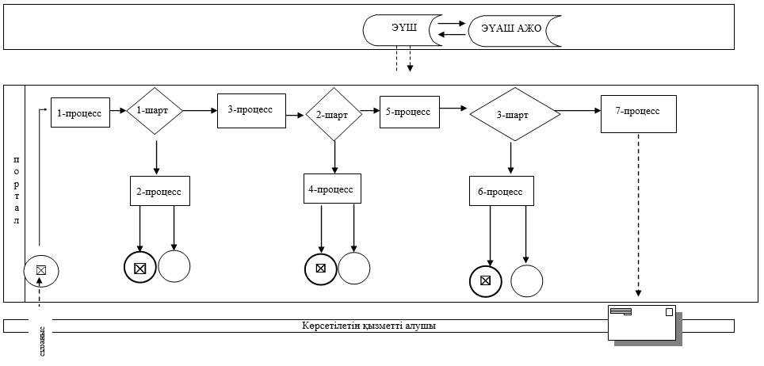

**Шартты белгілер:**



|  |  |
| --- | --- |
|  | "Баланы (балаларды) патронаттық тәрбиелеуге беру" мемлекеттік көрсетілетін қызмет регламентіне 2-қосымша |

**"Баланы (балаларды) патронаттық тәрбиелеуге беру" мемлекеттік қызметін көрсетудің бизнес-процестерінің анықтамалығы**

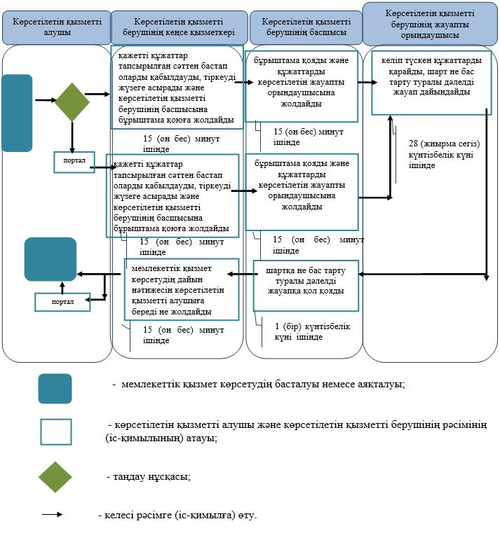

|  |  |
| --- | --- |
|  |  |
|  | Маңғыстау облысы әкімдігінің 2018 жылғы "28" мамырдағы № 121 қаулысына 9-қосымша Маңғыстау облысы әкімдігінің 2015 жылғы "28" қазандағы № 332 қаулысымен бекітілген |

**"Патронат тәрбиешiлерге берiлген баланы (балаларды) асырап - бағуға ақшалай қаражат төлеуді тағайындау" мемлекеттік көрсетілетін қызмет регламенті 1. Жалпы ережелер**

      1. "Патронат тәрбиешiлерге берiлген баланы (балаларды) асырап-бағуға ақшалай қаражат төлеуді тағайындау" мемлекеттік көрсетілетін қызметі (бұдан әрі – мемлекеттік көрсетілетін қызмет) Маңғыстау облысы қалаларының, аудандардың жергілікті атқарушы органдарымен (бұдан әрі – көрсетілетін қызметті беруші) Қазақстан Республикасы Білім және ғылым министрінің 2015 жылғы 13 сәуірдегі № 198 "Отбасы және балалар саласында көрсетілетін мемлекеттік қызметтер стандарттарын бекіту туралы" бұйрығымен (нормативтік құқықтық актілерді мемлекеттік тіркеу Тізілімінде № 11184 болып тіркелген) бекітілген "Патронат тәрбиешiлерге берiлген баланы (балаларды) асырап-бағуға ақшалай қаражат төлеуді тағайындау" мемлекеттік көрсетілетін қызмет стандартының (бұдан әрі – Стандарт) негізінде көрсетіледі.

      Өтінішті қабылдау және мемлекеттік қызмет көрсетудің нәтижесін беру:

      1) көрсетілетін қызметті берушінің кеңсесі;

      2) "электрондық үкіметтің" www.egov.kz веб-порталы (бұдан әрі – портал) арқылы жүзеге асырылады.

      Мемлекеттік қызмет жеке тұлғаларға (бұдан әрі – көрсетілетін қызметті алушы) тегін көрсетіледі.

      2. Мемлекеттік қызмет көрсету нысаны: электрондық (ішінара автоматтандырылған) және (немесе) қағаз жүзінде.

      3. Мемлекеттік қызмет көрсетудің нәтижесі – Стандарттың 1-қосымшасына сәйкес нысан бойынша патронат тәрбиешілерге баланы (балаларды) күтіп-бағуға бөлінетін ақша қаражатын тағайындау туралы шешім не Стандарттың 10-тармағында көрсетілген негіздер бойынша мемлекеттік қызмет көрсетуден бас тарту туралы дәлелді жауап.

**2. Мемлекеттік қызмет көрсету процесінде көрсетілетін қызметті берушінің құрылымдық бөлімшелерінің (қызметкерлерінің) іс-қимыл тәртібін сипаттау**

      4. Мемлекеттік қызметті көрсету бойынша рәсімді (іс-қимылды) бастауға негіздеме:

      көрсетілетін қызметті берушіге жүгінген кезде: Стандарттың 9-тармағына сәйкес құжаттар тізбесін ұсыну болып табылады;

      портал арқылы жүгінген кезде: көрсетілетін қызметті алушының ЭЦҚ - сымен немесе бір рет пайдаланатын құпия сөзбен куәландырылған, көрсетілетін қызметті алушының ұялы байланыс операторы ұсынған абоненттік нөмірі порталдың есеп жазбасына тіркелген және қосылған жағдайда, электрондық құжат нысанындағы өтініш.

      5. Мемлекеттік қызмет көрсету процесінің құрамына кіретін әрбір рәсімнің (іс-қимылдың) мазмұны, оның орындалу ұзақтығы:

      1) көрсетілетін қызметті берушінің кеңсе қызметкері қажетті құжаттар тапсырылған сәттен бастап оларды қабылдауды, тіркеуді жүзеге асырады және көрсетілетін қызметті берушінің басшысына бұрыштама қоюға жолдайды - 15 (он бес) минут ішінде;

      2) көрсетілетін қызметті берушінің басшысы бұрыштама қояды және құжаттарды көрсетілетін қызметті берушінің жауапты орындаушысына жолдайды - 15 (он бес) минут ішінде;

      3) көрсетілетін қызметті берушінің жауапты орындаушысы келіп түскен құжаттарды қарайды, шешімнің жобасын дайындайды және көрсетілетін қызметті берушінің басшысына қол қоюға жолдайды - 3 (үш) жұмыс күн ішінде;

      4) көрсетілетін қызметті берушінің басшысы шешімге қол қояды және кеңсеге жолдайды - 15 (он бес) минут ішінде;

      5) көрсетілетін қызметті берушінің кеңсе қызметкері мемлекеттік қызмет көрсетудің дайын нәтижесін көрсетілетін қызметті алушыға береді немесе портал арқылы "жеке кабинетіне" жолдайды - 1 (бір) жұмыс күн ішінде.

      6. Келесі рәсімді (іс-қимылды) орындауды бастауға негіздеме болатын мемлекеттік қызмет көрсету рәсімінің (іс-қимылдың) нәтижесі:

      1) көрсетілетін қызметті алушыдан құжаттарды қабылдау және оларды көрсетілетін қызметті берушінің басшысына беру;

      2) көрсетілетін қызметті беруші басшысының жауапты орындаушыны белгілеуі және оған көрсетілетін қызметті алушының құжаттарын жолдауы;

      3) көрсетілетін қызметті берушінің жауапты орындаушысының мемлекеттік көрсетілетін қызмет нәтижесін әзірлеуі;

      4) көрсетілетін қызметті беруші басшысының көрсетілетін қызмет нәтижесіне қол қоюы;

      5) көрсетілетін қызметті берушінің кеңсе қызметкерінің көрсетілетін қызметті алушыға мемлекеттік көрсетілетін қызмет нәтижесін беруі.

**3. Мемлекеттік қызмет көрсету процесінде құрылымдық бөлімшелер (қызметкерлер) мен көрсетілетін қызметті берушінің өзара іс-қимыл тәртібін сипаттау**

      7. Мемлекеттік қызмет көрсету процесіне қатысатын көрсетілетін қызметті берушінің құрылымдық бөлімшелерінің (қызметкерлерінің) тізбесі:

      1) көрсетілетін қызметті берушінің кеңсе қызметкері;

      2) көрсетілетін қызметті берушінің басшысы;

      3) көрсетілетін қызметті берушінің жауапты орындаушысы.

      8. Әрбір рәсімнің (іс-қимылдың) ұзақтығын көрсете отырып, құрылымдық бөлімшелер (қызметкерлер) арасындағы рәсімдердің (іс-қимылдардың) бірізділігін сипаттау:

      1) көрсетілетін қызметті берушінің кеңсе қызметкері қажетті құжаттар тапсырылған сәттен бастап оларды қабылдауды, тіркеуді жүзеге асырады және көрсетілетін қызметті берушінің басшысына бұрыштама қоюға жолдайды - 15 (он бес) минут ішінде;

      2) көрсетілетін қызметті берушінің басшысы бұрыштама қояды және құжаттарды көрсетілетін қызметті берушінің жауапты орындаушысына жолдайды - 15 (он бес) минут ішінде;

      3) көрсетілетін қызметті берушінің жауапты орындаушысы келіп түскен құжаттарды қарайды, шешімнің жобасын дайындайды және көрсетілетін қызметті берушінің басшысына қол қоюға жолдайды - 3 (үш) жұмыс күн ішінде;

      4) көрсетілетін қызметті берушінің басшысы шешімге қол қояды және кеңсеге жолдайды - 15 (он бес) минут ішінде;

      5) көрсетілетін қызметті берушінің кеңсе қызметкері мемлекеттік қызмет көрсетудің дайын нәтижесін көрсетілетін қызметті алушыға береді немесе портал арқылы "жеке кабинетіне" жолдайды - 1 (бір) жұмыс күн ішінде ішінде.

**4. "Азаматтарға арналған үкімет" мемлекеттік корпорациясымен және (немесе) өзге де көрсетілетін қызметті берушілермен өзара іс-қимыл тәртібін, сондай-ақ мемлекеттік қызмет көрсету процесінде ақпараттық жүйелерді пайдалану тәртібін сипаттау**

      9. Портал арқылы мемлекеттік қызмет көрсету кезінде көрсетілетін қызметті беруші мен көрсетілетін қызметті алушының рәсімдерінің (іс-қимылдардың) бірізділігін сипаттау:

      1) көрсетілетін қызметті алушы жеке сәйкестендіру нөмірінің (бұдан әрі - ЖСН) және парольдің (порталда тіркелмеген қызмет алушылар үшін іске асырылады) көмегімен порталға тіркеледі;

      2) 1-процесс – мемлекеттік көрсетілетін қызметті алу үшін көрсетілетін қызметті алушының порталда ЖСН және паролін енгізу процесі;

      3) 1-шарт – порталда ЖСН және пароль арқылы тіркелген мемлекеттік көрсетілетін қызметті алушы мәліметтерінің дұрыстығы тексеріледі;

      4) 2-процесс – мемлекеттік көрсетілетін қызметті алушының мәліметтерінде кемшіліктердің болуына байланысты порталда бас тарту туралы хабарлама қалыптастырылады;

      5) 3-процесс – мемлекеттік көрсетілетін қызметті алушы осы регламентте көрсетілген мемлекеттік көрсетілетін қызметті таңдайды, экранға мемлекеттік қызметті көрсетуге арналған сұраныс нысаны шығады және көрсетілетін қызметті алушы нысанды оның құрылымы мен үлгілік талаптарын ескере отырып толтырады (мәліметтерді енгізеді), Стандарттың 9-тармағында көрсетілген қажетті құжаттардың көшірмелерін электрондық түрде сұраныс нысанына жалғайды, сондай-ақ сұранысты куәландыру (қол қою) үшін мемлекеттік көрсетілетін қызметті алушы электрондық цифрлық қолтаңбасымен (бұдан әрі – ЭЦҚ) тіркеу куәлігін таңдайды;

      6) 2-шарт – порталда ЭЦҚ тіркеу куәлігінің қолданылу мерзімі және қайтарып алынған (күші жойылған) тіркеу куәліктерінің тізімінде жоқтығы, сондай-ақ бірдейлендіру мәліметтерінің (сұраныста көрсетілген ЖСН мен ЭЦҚ тіркеу куәлігінде көрсетілген ЖСН арасындағы) сәйкестігі тексеріледі;

      7) 4-процесс – көрсетілетін қызметті алушының ЭЦҚ түпнұсқалығының расталмауына байланысты сұратылып отырған – мемлекеттік көрсетілетін қызметтен бас тарту жөнінде хабарлама қалыптастырылады;

      8) 5-процесс – мемлекеттік көрсетілетін қызметті беруші сұранысты өңдеу үшін мемлекеттік көрсетілетін қызметті алушының ЭЦҚ куәландырылған (қол қойылған) электрондық құжатты (мемлекеттік көрсетілетін қызметті алушының сұранысын) электрондық үкімет шлюзі арқылы (бұдан әрі – ЭҮШ) электрондық үкіметтің аймақтық шлюзінің автоматтандырылған жұмыс орнына (бұдан әрі –ЭҮАШ АЖО) жолдайды;

      9) 3-шарт – көрсетілетін қызметті беруші мемлекеттік қызметті көрсетуге негіздеме болатын Стандарттың 9-тармағында көрсетілген көрсетілетін қызметті алушының жалғаған құжаттарының сәйкестігін тексереді;

      10) 6-процесс – көрсетілетін қызметті алушының құжаттарында кемшіліктердің болуына байланысты сұратылып отырған мемлекеттік көрсетілетін қызметтен бас тарту туралы хабарлама қалыптастырылады;

      11) 7 – процесс – көрсетілетін қызметті алушы порталда қалыптастырылған мемлекеттік көрсетілетін қызметтің нәтижесін (электрондық құжат нысанындағы хабарлама) алады. Мемлекеттік қызметті көрсету нәтижесі көрсетілетін қызметті алушының "жеке кабинетіне" көрсетілетін қызметті берушінің уәкілетті тұлғасының ЭЦҚ-мен куәландырылған электрондық құжат нысанында жолданады.

      Портал арқылы мемлекеттік қызметті көрсетуге тартылған ақпараттық жүйелердің функционалдық өзара іс-қимылдары "Патронат тәрбиешiлерге берiлген баланы (балаларды) асырап-бағуға ақшалай қаражат төлеуді тағайындау" мемлекеттік көрсетілетін қызмет регламентінің (бұдан әрі - Регламент) 1- қосымшасына сәйкес диаграммада көрсетіледі.

      10. Мемлекеттік қызмет көрсету процесінде көрсетілетін қызметті берушінің құрылымдық бөлімшелерінің (қызметкерлерінің) рәсімдері (іс-қимылдары) мен өзара іс-қимылдары реттілігінің толық сипаттамасы осы Регламенттің 2-қосымшасына сәйкес мемлекеттік қызмет көрсетудің бизнес-процестерінің анықтамалығында көрсетіледі.

|  |  |
| --- | --- |
|  | "Патронат тәрбиешiлерге берiлген баланы (балаларды) асырап-бағуға ақшалай қаражат төлеуді тағайындау" мемлекеттік көрсетілетін қызмет регламентіне 1-қосымша |

**Портал арқылы мемлекеттік қызмет көрсету процесінде ақпараттық жүйелерді пайдалану тәртібі**

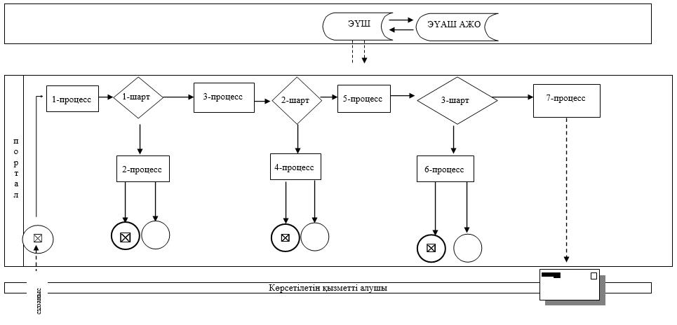

**Шартты белгілер:**



|  |  |
| --- | --- |
|  | "Патронат тәрбиешiлерге берiлген баланы (балаларды) асырап-бағуға ақшалай қаражат төлеуді тағайындау" мемлекеттік көрсетілетін қызмет регламентіне 2-қосымша |

**"Патронат тәрбиешiлерге берiлген баланы (балаларды) асырап-бағуға ақшалай қаражат төлеуді тағайындау" мемлекеттік қызметін көрсетудің бизнес-процестерінің анықтамалығы**

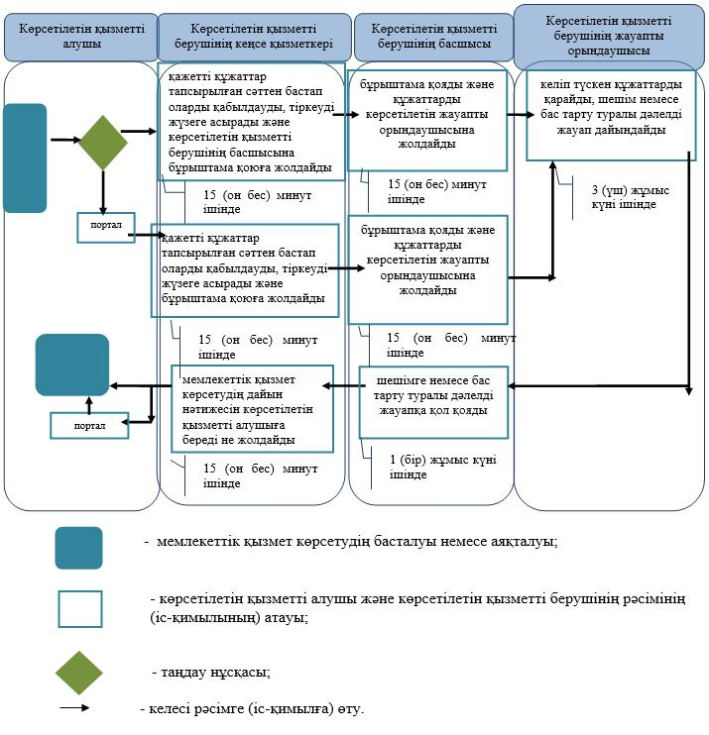

|  |  |
| --- | --- |
|  |  |
|  | Маңғыстау облысы әкімдігінің 2018 жылғы "28" мамырдағы № 121 қаулысына 10-қосымша Маңғыстау облысы әкімдігінің 2015 жылғы "28" қазандағы № 332 қаулысымен бекітілген |

**"Бала асырап алуға тілек білдірген адамдарды есепке қою" мемлекеттік көрсетілетін қызмет регламенті 1. Жалпы ережелер**

      1. "Бала асырап алуға тілек білдірген адамдарды есепке алу" мемлекеттік көрсетілетін қызметі (бұдан әрі – мемлекеттік көрсетілетін қызмет) Маңғыстау облысы қалаларының, аудандардың жергілікті атқарушы органдарымен (бұдан әрі – көрсетілетін қызметті беруші) Қазақстан Республикасы Білім және ғылым министрінің 2015 жылғы 13 сәуірдегі № 198 "Отбасы және балалар саласында көрсетілетін мемлекеттік қызметтер стандарттарын бекіту туралы" бұйрығымен (нормативтік құқықтық актілерді мемлекеттік тіркеу тізілімінде № 11184 болып тіркелген) бекітілген "Бала асырап алуға тілек білдірген адамдарды есепке қою" мемлекеттік көрсетілетін қызмет стандартының (бұдан әрі – Стандарт) негізінде көрсетіледі.

      Өтініштерді қабылдау және мемлекеттік қызмет көрсетудің нәтижелерін беру:

      1) көрсетілетін қызметті берушінің кеңсесі;

      2) "электрондық үкіметтің" www.egov.kz веб-порталы (бұдан әрі  – портал) арқылы жүзеге асырылады.

      Мемлекеттік қызмет жеке тұлғаларға (бұдан әрі – көрсетілетін қызметті алушы) тегін көрсетіледі.

      2. Мемлекеттік қызмет көрсету нысаны: электрондық (ішінара автоматтандырылған) және (немесе) қағаз жүзінде.

      3. Мемлекеттік қызмет көрсетудің нәтижесі:

      Көрсетілетін қызметті берушіге жүгінген кезде – Стандарттың 1-қосымшасына сәйкес нысан бойынша бала асырап алуға үміткер(лер) болу мүмкіндігі (мүмкін еместігі) туралы қорытынды не Стандарттың 10-тармағында көрсетілген негіздер бойынша мемлекеттік қызмет көрсетуден бас тарту туралы дәлелді жауап.

      Порталда – Стандартынтың 2-қосымшасына сәйкес нысан бойынша бала асырап алуға үміткер(лер) болу мүмкіндігі (мүмкін еместігі) туралы қорытындының дайындығы туралы хабарлама (бұдан әрі - хабарлама).

**2. Мемлекеттік қызмет көрсету процесінде көрсетілетін қызметті берушінің құрылымдық бөлімшелерінің (қызметкерлерінің) іс-қимыл тәртібін сипаттау**

      4. Мемлекеттік қызметті көрсету бойынша рәсімді (іс-қимылды) бастауға негіздеме:

      көрсетілетін қызметті берушіге жүгінген кезде: Стандарттың 9-тармағына сәйкес құжаттар тізбесін ұсыну болып табылады;

      портал арқылы жүгінген кезде: көрсетілетін қызметті алушының ЭЦҚ-сымен немесе бір рет пайдаланатын құпия сөзбен куәландырылған, көрсетілетін қызметті алушының ұялы байланыс операторы ұсынған абоненттік нөмірі порталдың есеп жазбасына тіркелген және қосылған жағдайда, электрондық құжат нысанындағы өтініш.

      5. Мемлекеттік қызмет көрсету процесінің құрамына кіретін әрбір рәсімнің (іс-қимылдың) мазмұны, оның орындалу ұзақтығы:

      1) көрсетілетін қызметті берушінің кеңсе қызметкері қажетті құжаттар тапсырылған сәттен бастап оларды қабылдауды, тіркеуді жүзеге асырады және көрсетілетін қызметті берушінің басшысына бұрыштама қоюға жолдайды - 15 (он бес) минут ішінде;

      2) көрсетілетін қызметті берушінің басшысы бұрыштама қояды және құжаттарды көрсетілетін қызметті берушінің жауапты орындаушысына жолдайды - 15 (он бес) минут ішінде;

      3) көрсетілетін қызметті берушінің жауапты немесе орындаушысы келіп түскен құжаттарды қарайды, көрсетілетін қызметті алушыға қорытындыны не бас тарту туралы дәлелді жауапты дайындайды - күнтізбелік 13 (он үш) күн ішінде;

      4) көрсетілетін қызметті берушінің басшысы қорытындыға не бас тарту туралы дәлелді жауапқа қол қояды - күнтізбелік 1 (бір) күн ішінде;

      5) көрсетілетін қызметті берушінің кеңсе қызметкері мемлекеттік қызмет көрсетудің дайын нәтижесін көрсетілетін қызметті алушыға береді не портал арқылы "жеке кабинетіне" жолдайды - 15 (он бес) минут ішінде.

      6. Келесі рәсімді (іс-қимылды) орындауды бастауға негіздеме болатын мемлекеттік қызмет көрсету рәсімінің (іс-қимылдың) нәтижесі:

      1) көрсетілетін қызметті алушыдан құжаттарды қабылдау және оларды көрсетілетін қызметті берушінің басшысына беру;

      2) көрсетілетін қызметті беруші басшысының жауапты орындаушыны белгілеуі және оған көрсетілетін қызметті алушының құжаттарын жолдауы;

      3) көрсетілетін қызметті берушінің жауапты орындаушысының мемлекеттік көрсетілетін қызмет нәтижесін әзірлеуі;

      4) көрсетілетін қызметті беруші басшысының көрсетілетін қызмет нәтижесіне қол қоюы;

      5) көрсетілетін қызметті берушінің кеңсе қызметкерінің көрсетілетін қызметті алушыға мемлекеттік көрсетілетін қызмет нәтижесін беруі.

**3. Мемлекеттік қызмет көрсету процесінде құрылымдық бөлімшелер (қызметкерлер) мен көрсетілетін қызметті берушінің өзара іс-қимыл тәртібін сипаттау**

      7. Мемлекеттік қызмет көрсету процесіне қатысатын көрсетілетін қызметті берушінің құрылымдық бөлімшелерінің (қызметкерлерінің) тізбесі:

      1) көрсетілетін қызметті берушінің кеңсе қызметкері;

      2) көрсетілетін қызметті берушінің басшысы;

      3) көрсетілетін қызметті берушінің жауапты орындаушысы.

      8. Әрбір рәсімнің (іс-қимылдың) ұзақтығын көрсете отырып, құрылымдық бөлімшелер (қызметкерлер) арасындағы рәсімдердің (іс-қимылдардың) бірізділігін сипаттау:

      1) көрсетілетін қызметті берушінің кеңсе қызметкері қажетті құжаттар тапсырылған сәттен бастап оларды қабылдауды, тіркеуді жүзеге асырады және көрсетілетін қызметті берушінің басшысына бұрыштама қоюға жолдайды - 15 (он бес) минут ішінде;

      2) көрсетілетін қызметті берушінің басшысы бұрыштама қояды және құжаттарды көрсетілетін қызметті берушінің жауапты орындаушысына жолдайды - 15 (он бес) минут ішінде;

      3) көрсетілетін қызметті берушінің жауапты немесе орындаушысы келіп түскен құжаттарды қарайды, көрсетілетін қызметті алушыға қорытындыны не бас тарту туралы дәлелді жауапты дайындайды - күнтізбелік 13 (он үш) күн ішінде;

      4) көрсетілетін қызметті берушінің басшысы қорытындыға не бас тарту туралы дәлелді жауапқа қол қояды - күнтізбелік 1 (бір) күн ішінде;

      5) көрсетілетін қызметті берушінің кеңсе қызметкері мемлекеттік қызмет көрсетудің дайын нәтижесін көрсетілетін қызметті алушыға береді не портал арқылы "жеке кабинетіне" жолдайды - 15 (он бес) минут ішінде.

**4. "Азаматтарға арналған үкімет" мемлекеттік корпорациясымен және (немесе) өзге де көрсетілетін қызметті берушілермен өзара іс-қимыл тәртібін, сондай-ақ мемлекеттік қызмет көрсету процесінде ақпараттық жүйелерді пайдалану тәртібін сипаттау**

      9. Портал арқылы мемлекеттік қызмет көрсету кезінде көрсетілетін қызметті беруші мен көрсетілетін қызметті алушының рәсімдерінің (іс-қимылдардың) бірізділігін сипаттау:

      1) көрсетілетін қызметті алушы жеке сәйкестендіру нөмірінің (бұдан әрі – ЖСН) және парольдің (порталда тіркелмеген қызмет алушылар үшін іске асырылады) көмегімен порталға тіркеледі;

      2) 1-процесс – мемлекеттік көрсетілетін қызметті алу үшін көрсетілетін қызметті алушының порталда ЖСН және паролін енгізу процесі;

      3) 1-шарт – порталда ЖСН және пароль арқылы тіркелген мемлекеттік көрсетілетін қызметті алушы мәліметтерінің дұрыстығы тексеріледі;

      4) 2-процесс – мемлекеттік көрсетілетін қызметті алушының мәліметтерінде кемшіліктердің болуына байланысты порталда бас тарту туралы хабарлама қалыптастырылады;

      5) 3 -процесс – мемлекеттік көрсетілетін қызметті алушы осы регламентте көрсетілген мемлекеттік көрсетілетін қызметті таңдайды, экранға мемлекеттік қызметті көрсетуге арналған сұраныс нысаны шығады және көрсетілетін қызметті алушы нысанды оның құрылымы мен үлгілік талаптарын ескере отырып толтырады (мәліметтерді енгізеді), Стандарттың 9-тармағында көрсетілген қажетті құжаттардың көшірмелерін электрондық түрде сұраныс нысанына жалғайды, сондай-ақ сұранысты куәландыру (қол қою) үшін мемлекеттік көрсетілетін қызметті алушы ЭЦҚ тіркеу куәлігін таңдайды;

      6) 2-шарт – порталда ЭЦҚ тіркеу куәлігінің қолданылу мерзімі және қайтарып алынған (күші жойылған) тіркеу куәліктерінің тізімінде жоқтығы, сондай-ақ бірдейлендіру мәліметтерінің (сұраныста көрсетілген ЖСН мен ЭЦҚ тіркеу куәлігінде көрсетілген ЖСН арасындағы) сәйкестігі тексеріледі;

      7) 4-процесс – көрсетілетін қызметті алушының ЭЦҚ түпнұсқалығының расталмауына байланысты сұратылып отырған – мемлекеттік көрсетілетін қызметтен бас тарту жөнінде хабарлама қалыптастырылады;

      8) 5-процесс – мемлекеттік көрсетілетін қызметті беруші сұранысты өңдеу үшін мемлекеттік көрсетілетін қызметті алушының ЭЦҚ куәландырылған (қол қойылған) электрондық құжатты (мемлекеттік көрсетілетін қызметті алушының сұранысын) электрондық үкімет шлюзі арқылы (бұдан әрі – ЭҮШ) электрондық үкіметтің аймақтық шлюзінің автоматтандырылған жұмыс орнына (бұдан әрі –ЭҮАШ АЖО) жолдайды;

      9) 3 – шарт – көрсетілетін қызметті беруші мемлекеттік қызметті көрсетуге негіздеме болатын Стандарттың 9-тармағында көрсетілген көрсетілетін алушының жалғаған құжаттарының сәйкестігін тексереді;

      10) 6-процесс – көрсетілетін қызметті алушының құжаттарында кемшіліктердің болуына байланысты сұратылып отырған мемлекеттік көрсетілетін қызметтен бас тарту туралы хабарлама қалыптастырылады;

      11) 7-процесс – көрсетілетін қызметті алушы порталда қалыптастырылған мемлекеттік көрсетілетін қызметтің нәтижесін (электрондық құжат нысанындағы хабарлама) алады. Мемлекеттік қызметті көрсету нәтижесі көрсетілетін қызметті алушының "жеке кабинетіне" көрсетілетін қызметті берушінің уәкілетті тұлғасының ЭЦҚ-мен куәландырылған электрондық құжат нысанында жолданады.

      Портал арқылы мемлекеттік қызметті көрсетуге тартылған ақпараттық жүйелердің функционалдық өзара іс-қимылдары "Бала асырап алуға тілек білдірген адамдарды есепке алу" мемлекеттік көрсетілетін қызмет регламентінің 1-қосымшасына сәйкес диаграммада көрсетіледі.

      10. Мемлекеттік қызмет көрсету процесінде көрсетілетін қызметті берушінің құрылымдық бөлімшелерінің (қызметкерлерінің) рәсімдері (іс-қимылдары), өзара іс-қимылдары реттілігінің толық сипаттамасы, сондай-ақ өзге де көрсетілетін қызметті берушілермен және (немесе) Мемлекеттік корпорациямен өзара іс-қимыл тәртібінің және мемлекеттік қызмет көрсету процесінде ақпараттық жүйелерді қолдану тәртібінің осы Регламентінің 2-қосымшасына сәйкес мемлекеттік қызмет көрсетудің бизнес-процестерінің анықтамалығында көрсетіледі.

|  |  |
| --- | --- |
|  | "Бала асырап алуға тілек білдірген адамдарды есепке қою" мемлекеттік көрсетілетін қызмет регламентіне 1-қосымша |

**Портал арқылы мемлекеттік қызмет көрсету процесінде ақпараттық жүйелерді пайдалану тәртібі**

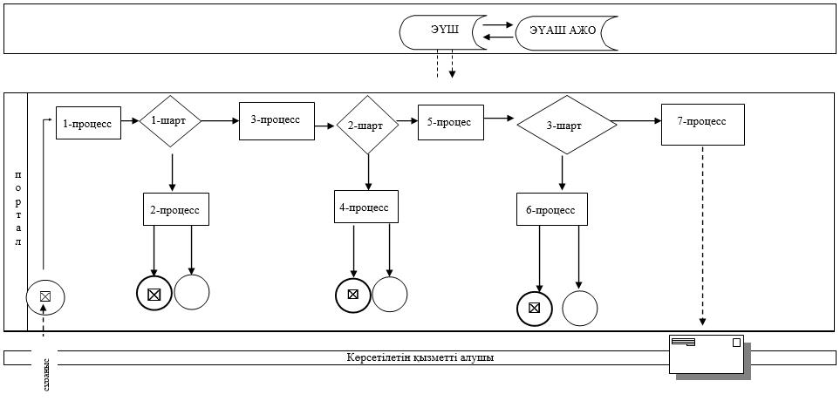

**Шартты белгілер:**



|  |  |
| --- | --- |
|  | "Бала асырап алуға тілек білдірген адамдарды есепке қою" мемлекеттік көрсетілетін қызмет регламентіне 2-қосымша |

**"Бала асырап алуға тілек білдірген адамдарды есепке қою" мемлекеттік қызметін көрсетудің бизнес-процестерінің анықтамалығы**

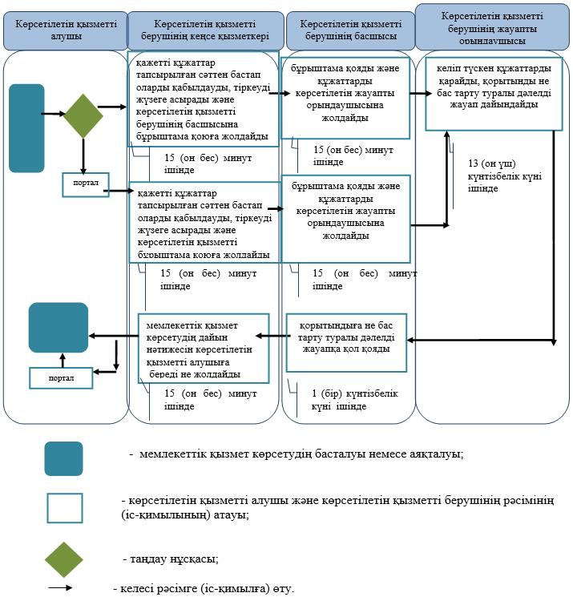

|  |  |
| --- | --- |
|  |  |
|  | Маңғыстау облысы әкімдігінің 2018 жылғы "28" мамырдағы № 121 қаулысына 11-қосымша Маңғыстау облысы әкімдігінің 2015 жылғы "28" қазандағы № 332 қаулысымен бекітілген |

**"Жетім баланы және (немесе) ата-анасының қамқорлығынсыз қалған баланы асырап алуға байланысты біржолғы ақшалай төлемді тағайындау" мемлекеттік көрсетілетін қызмет регламенті 1. Жалпы ережелер**

      1. "Жетім баланы және (немесе) ата-анасының қамқорлығынсыз қалған баланы асырап алуға байланысты біржолғы ақшалай төлемді тағайындау" мемлекеттік көрсетілетін қызметі (бұдан әрі – мемлекеттік көрсетілетін қызмет) Маңғыстау облысы қалаларының, аудандардың жергілікті атқарушы органдарымен (бұдан әрі – көрсетілетін қызметті беруші) Қазақстан Республикасы Білім және ғылым министрінің 2015 жылғы 13 сәуірдегі № 198 "Отбасы және балалар саласында көрсетілетін мемлекеттік қызметтер стандарттарын бекіту туралы" бұйрығымен (Нормативтік құқықтық актілерді мемлекеттік тіркеу тізілімінде № 11184 болып тіркелген) бекітілген "Жетім баланы және (немесе) ата-анасының қамқорлығынсыз қалған баланы асырап алуға байланысты біржолғы ақшалай төлемді тағайындау" мемлекеттік көрсетілетін қызмет стандартының (бұдан әрі – Стандарт) негізінде көрсетіледі.

      Өтініштерді қабылдау және мемлекеттік қызмет көрсетудің нәтижесін беру:

      1) көрсетілетін қызметті берушінің кеңсесі;

      2) "электрондық үкіметтің" www.egov.kz веб-порталы (бұдан әрі – портал) арқылы жүзеге асырылады.

      Мемлекеттік қызмет жеке тұлғаларға (бұдан әрі – көрсетілетін қызметті алушы) тегін көрсетіледі.

      2. Мемлекеттік қызмет көрсету нысаны: электрондық (ішінара автоматтандырылған) және (немесе) қағаз жүзінде.

      3. Мемлекеттік қызмет көрсетудің нәтижесі – Стандарттың 1-қосымшасына сәйкес нысан бойынша жетім баланы және (немесе) ата-анасының қамқорлығынсыз қалған баланы асырап алуға байланысты біржолғы ақшалай төлемді тағайындау туралы шешім не Стандарттың 10-тармағында көрсетілген негіздер бойынша мемлекеттік қызмет көрсетуден бас тарту туралы дәлелді жауап.

**2. Мемлекеттік қызмет көрсету процесінде көрсетілетін қызметті берушінің құрылымдық бөлімшелерінің (қызметкерлерінің) іс-қимыл тәртібін сипаттау**

      4. Мемлекеттік қызметті көрсету бойынша рәсімді (іс - қимылды) бастауға негіздеме көрсетілетін қызметті берушіге және Мемлекеттік корпорацияға жүгінген кезде Стандарттың 1 - қосымшасына сәйкес нысан бойынша көрсетілетін қызметті алушының өтініші болып табылады.

      5. Мемлекеттік қызмет көрсету процесінің құрамына кіретін әрбір рәсімнің (іс-қимылдың) мазмұны, оның орындалу ұзақтығы:

      1) көрсетілетін қызметті берушінің кеңсе қызметкері қажетті құжаттар тапсырылған сәттен бастап оларды қабылдауды, тіркеуді жүзеге асырады және көрсетілетін қызметті берушінің басшысына бұрыштама қоюға жолдайды - 15 (он бес) минут ішінде;

      2) көрсетілетін қызметті берушінің басшысы бұрыштама қояды және құжаттарды көрсетілетін қызметті берушінің жауапты орындаушысына жолдайды - 15 (он бес) минут ішінде;

      3) көрсетілетін қызметті берушінің жауапты немесе орындаушысы келіп түскен құжаттарды қарайды, көрсетілетін қызметті алушыға қорытындыны не бас тарту туралы дәлелді жауапты дайындайды - 8 (сегіз) жұмыс күн ішінде;

      4) көрсетілетін қызметті берушінің басшысы қорытындыға не бас тарту туралы дәлелді жауапқа қол қояды - 1 (бір) жұмыс күн ішінде;

      5) көрсетілетін қызметті берушінің кеңсе қызметкері мемлекеттік қызмет көрсетудің дайын нәтижесін көрсетілетін қызметті алушыға береді не портал арқылы "жеке кабинетіне" жолдайды - 15 (он бес) минут ішінде.

      6. Келесі рәсімді (іс-қимылды) орындауды бастауға негіздеме болатын мемлекеттік қызмет көрсету рәсімінің (іс-қимылдың) нәтижесі:

      1) көрсетілетін қызметті алушыдан құжаттарды қабылдау және оларды көрсетілетін қызметті берушінің басшысына беру;

      2) көрсетілетін қызметті беруші басшысының жауапты орындаушыны белгілеуі және оған көрсетілетін қызметті алушының құжаттарын жолдауы;

      3) көрсетілетін қызметті берушінің жауапты орындаушысының мемлекеттік көрсетілетін қызмет нәтижесін әзірлеуі;

      4) көрсетілетін қызметті беруші басшысының көрсетілетін қызмет нәтижесіне қол қоюы;

      5) көрсетілетін қызметті берушінің кеңсе қызметкерінің көрсетілетін қызметті алушыға мемлекеттік көрсетілетін қызмет нәтижесін беруі.

**3. Мемлекеттік қызмет көрсету процесінде құрылымдық бөлімшелер (қызметкерлер) мен көрсетілетін қызметті берушінің өзара іс-қимыл тәртібін сипаттау**

      7. Мемлекеттік қызмет көрсету процесіне қатысатын көрсетілетін қызметті берушінің құрылымдық бөлімшелерінің (қызметкерлерінің) тізбесі:

      1) көрсетілетін қызметті берушінің кеңсе қызметкері;

      2) көрсетілетін қызметті берушінің басшысы;

      3) көрсетілетін қызметті берушінің жауапты орындаушысы.

      8. Әрбір рәсімнің (іс-қимылдың) ұзақтығын көрсете отырып, құрылымдық бөлімшелер (қызметкерлер) арасындағы рәсімдердің (іс-қимылдардың) бірізділігін сипаттау:

      1) көрсетілетін қызметті берушінің кеңсе қызметкері қажетті құжаттар тапсырылған сәттен бастап оларды қабылдауды, тіркеуді жүзеге асырады және көрсетілетін қызметті берушінің басшысына бұрыштама қоюға жолдайды - 15 (он бес) минут ішінде;

      2) көрсетілетін қызметті берушінің басшысы бұрыштама қояды және құжаттарды көрсетілетін қызметті берушінің жауапты орындаушысына жолдайды - 15 (он бес) минут ішінде;

      3) көрсетілетін қызметті берушінің жауапты немесе орындаушысы келіп түскен құжаттарды қарайды, көрсетілетін қызметті алушыға қорытындыны не бас тарту туралы дәлелді жауапты дайындайды - 8 (сегіз) жұмыс күн ішінде;

      4) көрсетілетін қызметті берушінің басшысы қорытындыға не бас тарту туралы дәлелді жауапқа қол қояды - 1 (бір) жұмыс күн ішінде;

      5) көрсетілетін қызметті берушінің кеңсе қызметкері мемлекеттік қызмет көрсетудің дайын нәтижесін көрсетілетін қызметті алушыға береді не портал арқылы "жеке кабинетіне" жолдайды - 15 (он бес) минут ішінде.

**4. "Азаматтарға арналған үкімет" мемлекеттік корпорациясымен және (немесе) өзге де көрсетілетін қызметті берушілермен өзара іс-қимыл тәртібін, сондай-ақ мемлекеттік қызмет көрсету процесінде ақпараттық жүйелерді пайдалану тәртібін сипаттау**

      9. Портал арқылы мемлекеттік қызмет көрсету кезінде көрсетілетін қызметті беруші мен көрсетілетін қызметті алушының рәсімдерінің (іс-қимылдардың) бірізділігін сипаттау:

      1) көрсетілетін қызметті алушы жеке сәйкестендіру нөмірінің (бұдан әрі - ЖСН) және парольдің (порталда тіркелмеген қызметті алушылар үшін іске асырылады) көмегімен порталға тіркеледі;

      2) 1-процесс – мемлекеттік көрсетілетін қызметті алу үшін көрсетілетін қызметті алушының порталда ЖСН және парольді енгізу процесі;

      3) 1-шарт – порталда ЖСН және пароль арқылы тіркелген көрсетілетін қызметті алушы мәліметтерінің дұрыстығы тексеріледі;

      4) 2-процесс – мемлекеттік көрсетілетін қызметті алушының мәліметтерінде кемшіліктердің болуына байланысты порталда бас тарту туралы хабарлама қалыптастырылады;

      5) 3 -процесс – мемлекеттік көрсетілетін қызметті алушы осы регламентте көрсетілген мемлекеттік көрсетілетін қызметті таңдайды, экранға мемлекеттік қызметті көрсетуге арналған сұраныс нысаны шығады және көрсетілетін қызметті алушы нысанды оның құрылымы мен үлгілік талаптарын ескере отырып толтырады (мәліметтерді енгізеді), Стандарттың 9-тармағында көрсетілген қажетті құжаттардың көшірмелерін электрондық түрде сұраныс нысанына жалғайды, сондай-ақ сұранысты куәландыру (қол қою) үшін мемлекеттік көрсетілетін қызметті алушы ЭЦҚ тіркеу куәлігін таңдайды;

      6) 2-шарт – порталда ЭЦҚ тіркеу куәлігінің қолданылу мерзімі және қайтарып алынған (күші жойылған) тіркеу куәліктерінің тізімінде жоқтығы, сондай-ақ бірдейлендіру мәліметтерінің (сұраныста көрсетілген ЖСН мен ЭЦҚ тіркеу куәлігінде көрсетілген ЖСН арасындағы) сәйкестігі тексеріледі;

      7) 4-процесс – көрсетілетін қызметті алушының ЭЦҚ түпнұсқалығының расталмауына байланысты сұратылып отырған – мемлекеттік көрсетілетін қызметтен бас тарту жөнінде хабарлама қалыптастырылады;

      8) 5-процесс – мемлекеттік көрсетілетін қызметті беруші сұранысты өңдеу үшін мемлекеттік көрсетілетін қызметті алушының ЭЦҚ куәландырылған (қол қойылған) электрондық құжатты (мемлекеттік көрсетілетін қызметті алушының сұранысын) электрондық үкімет шлюзі арқылы (бұдан әрі – ЭҮШ) электрондық үкіметтің аймақтық шлюзінің автоматтандырылған жұмыс орнына (бұдан әрі –ЭҮАШ АЖО) жолдайды;

      9) 3 – шарт – көрсетілетін қызметті беруші мемлекеттік қызметті көрсетуге негіздеме болатын Стандарттың 9-тармағында көрсетілген көрсетілетін алушының жалғаған құжаттарының сәйкестігін тексереді;

      10) 6-процесс – көрсетілетін қызметті алушының құжаттарында кемшіліктердің болуына байланысты сұратылып отырған мемлекеттік көрсетілетін қызметтен бас тарту туралы хабарлама қалыптастырылады;

      11) 7-процесс – көрсетілетін қызметті алушы порталда қалыптастырылған мемлекеттік көрсетілетін қызметтің нәтижесін (электрондық құжат нысанындағы хабарлама) алады. Мемлекеттік қызметті көрсету нәтижесі көрсетілетін қызметті алушының "жеке кабинетіне" көрсетілетін қызметті берушінің уәкілетті тұлғасының ЭЦҚ-мен куәландырылған электрондық құжат нысанында жолданады.

      Портал арқылы мемлекеттік қызметті көрсетуге тартылған ақпараттық жүйелердің функционалдық өзара іс-қимылдары "Жетім баланы және (немесе) ата-анасының қамқорлығынсыз қалған баланы асырап алуға байланысты біржолғы ақшалай төлемді тағайындау" мемлекеттік көрсетілетін қызмет регламентінің 1-қосымшасына сәйкес диаграммада көрсетіледі.

      10. Мемлекеттік қызмет көрсету процесінде көрсетілетін қызметті берушінің құрылымдық бөлімшелерінің (қызметкерлерінің) рәсімдері (іс-қимылдары), өзара іс-қимылдары реттілігінің толық сипаттамасы, сондай-ақ өзге де көрсетілетін қызметті берушілермен және (немесе) Мемлекеттік корпорациямен өзара іс-қимыл тәртібінің және мемлекеттік қызмет көрсету процесінде ақпараттық жүйелерді қолдану тәртібінің осы Регламентінің 2-қосымшасына сәйкес мемлекеттік қызмет көрсетудің бизнес-процестерінің анықтамалығында көрсетіледі.

|  |  |
| --- | --- |
|  | "Жетім баланы және (немесе) ата- анасының қамқорлығынсыз қалған баланы асырап алуға байланысты біржолғы ақшалай төлемді тағайындау" мемлекеттік көрсетілетін қызмет регламентіне 1-қосымша |

**Портал арқылы мемлекеттік қызмет көрсету процесінде ақпараттық жүйелерді пайдалану тәртібі**



**Шартты белгілер:**



|  |  |
| --- | --- |
|  | "Жетім баланы және (немесе) ата- |
|  | анасының қамқорлығынсыз қалған |
|  | баланы асырап алуға байланысты |
|  | біржолғы ақшалай төлемді |
|  | тағайындау" мемлекеттік көрсетілетін |
|  | қызмет регламентіне 2-қосымша |

**"Жетім баланы және (немесе) ата-анасының қамқорлығынсыз қалған баланы асырап алуға байланысты біржолғы ақшалай төлемді тағайындау" мемлекеттік қызметін көрсетудің бизнес-процестерінің анықтамалығы**

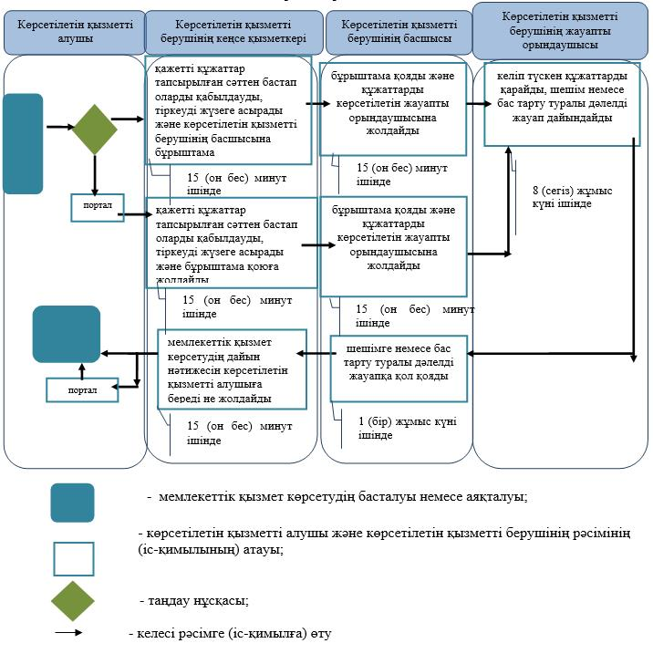

|  |  |
| --- | --- |
|  |  |
|  | Маңғыстау облысы әкімдігінің 2018 жылғы "28" мамырдағы № 121 қаулысына 12-қосымша Маңғыстау облысы әкімдігінің 2015 жылғы "28" қазандағы № 332 қаулысымен бекітілген |

**"Мемлекеттік білім беру мекемелеріндегі білім алушылар мен тәрбиеленушілердің жекелеген санаттарына қала сыртындағы және мектеп жанындағы лагерьлерде демалуы үшін құжаттар қабылдау және жолдама беру" мемлекеттік көрсетілетін қызмет регламенті 1. Жалпы ережелер**

      1. "Мемлекеттік білім беру мекемелеріндегі білім алушылар мен тәрбиеленушілердің жекелеген санаттарына қала сыртындағы және мектеп жанындағы лагерьлерде демалуы үшін құжаттар қабылдау және жолдама беру" мемлекеттік көрсетілетін қызметі (бұдан әрі – мемлекеттік көрсетілетін қызмет) білім беру ұйымдары, Маңғыстау облысы қалаларының, аудандардың жергілікті атқарушы органдарымен (бұдан әрі – көрсетілетін қызметті беруші) Қазақстан Республикасы Білім және ғылым министрінің 2015 жылғы 13 сәуірдегі № 198 "Отбасы және балалар саласында көрсетілетін мемлекеттік қызметтер стандарттарын бекіту туралы" бұйрығымен (нормативтік құқықтық актілерді мемлекеттік тіркеу Тізілімінде № 11184 болып тіркелген) бекітілген "Мемлекеттік білім беру мекемелеріндегі білім алушылар мен тәрбиеленушілердің жекелеген санаттарына қала сыртындағы және мектеп жанындағы лагерьлерде демалуы үшін құжаттар қабылдау және жолдама беру" мемлекеттік көрсетілетін қызмет стандартының (бұдан әрі – Стандарт) негізінде көрсетіледі.

      Өтініштерді қабылдау және мемлекеттік қызмет көрсетудің нәтижесін беру:

      1) көрсетілетін қызметті берушінің кеңсесі;

      2) "Азаматтарға арналған үкімет" мемлекеттік корпорациясы" коммерциялық емес акционерлік қоғамының Маңғыстау облысы бойынша филиалы  (бұдан әрі – Мемлекеттік корпорация) арқылы жүзеге асырылады.

      Мемлекеттік қызмет жеке тұлғаларға (бұдан әрі - көрсетілетін қызметті алушы) тегін көрсетіледі.

      2. Мемлекеттік қызмет көрсету нысаны - қағаз жүзінде.

      3. Мемлекеттік қызмет көрсетудің нәтижесі - қала сыртындағы және мектеп жанындағы лагерьлерге жолдама не Стандарттың 10-тармағында көрсетілген негіздер бойынша мемлекеттік қызмет көрсетуден бас тарту туралы дәлелді жауап.

      Мемлекеттік қызмет көрсетудің нәтижесін ұсыну насаны - қағаз жүзінде.

**2. Мемлекеттік қызмет көрсету процесінде көрсетілетін қызметті берушінің құрылымдық бөлімшелерінің (қызметкерлерінің) іс-қимыл тәртібін сипаттау**

      4. Мемлекеттік қызметті көрсету бойынша рәсімді (іс - қимылды) бастауға негіздеме көрсетілетін қызметті берушіге және Мемлекеттік корпорацияға жүгінген кезде Стандарттың 1 - қосымшасына сәйкес нысан бойынша көрсетілетін қызметті алушының өтініші болып табылады.

      5. Мемлекеттік қызмет көрсету процесінің құрамына кіретін әрбір рәсімнің (іс-қимылдың) мазмұны, оның орындалу ұзақтығы:

      1) көрсетілетін қызметті берушінің кеңсе қызметкері қажетті құжаттар тапсырылған сәттен бастап оларды қабылдауды, тіркеуді жүзеге асырады және көрсетілетін қызметті берушінің басшысына бұрыштама қоюға жолдайды - 15 (он бес) минут ішінде;

      2) көрсетілетін қызметті берушінің басшысы бұрыштама қояды және құжаттарды көрсетілетін қызметті берушінің жауапты орындаушысына жолдайды - 15 (он бес) минут ішінде;

      3) көрсетілетін қызметті берушінің жауапты орындаушысы келіп түскен құжаттарды қарайды, жолдаманы не бас тарту туралы дәлелді жауапты дайындайды - 3 (үш) жұмыс күн ішінде;

      4) көрсетілетін қызметті берушінің басшысы жолдамаға не бас тарту туралы дәлелді жауапқа қол қояды - 15 (он бес) минут ішінде;

      5) көрсетілетін қызметті берушінің кеңсе қызметкері мемлекеттік қызмет көрсетудің дайын нәтижесін көрсетілетін қызметті алушыға береді, дайын нәтижені Мемлекеттік корпорацияға жеткізуді қамтамасыз етеді - 1 (бір) жұмыс күн ішінде.

      6. Келесі рәсімді (іс-қимылды) орындауды бастауға негіздеме болатын мемлекеттік қызмет көрсету рәсімінің (іс-қимылдың) нәтижесі:

      1) көрсетілетін қызметті алушыдан құжаттарды қабылдау және оларды көрсетілетін қызметті берушінің басшысына беру;

      2) көрсетілетін қызметті беруші басшысының жауапты орындаушыны белгілеуі және оған көрсетілетін қызметті алушының құжаттарын жолдауы;

      3) көрсетілетін қызметті берушінің жауапты орындаушысының мемлекеттік көрсетілетін қызмет нәтижесін әзірлеуі;

      4) көрсетілетін қызметті беруші басшысының көрсетілетін қызмет нәтижесіне қол қоюы;

      5) көрсетілетін қызметті берушінің кеңсе қызметкерінің көрсетілетін қызметті алушыға мемлекеттік көрсетілетін қызмет нәтижесін беруі.

**3. Мемлекеттік қызмет көрсету процесінде құрылымдық бөлімшелер (қызметкерлер) мен көрсетілетін қызметті берушінің өзара іс-қимыл тәртібін сипаттау**

      7. Мемлекеттік қызмет көрсету процесіне қатысатын көрсетілетін қызметті берушінің құрылымдық бөлімшелерінің (қызметкерлерінің) тізбесі:

      1) көрсетілетін қызметті берушінің кеңсе қызметкері;

      2) көрсетілетін қызметті берушінің басшысы;

      3) көрсетілетін қызметті берушінің жауапты орындаушысы.

      8. Әрбір рәсімнің (іс-қимылдың) ұзақтығын көрсете отырып, құрылымдық бөлімшелер (қызметкерлер) арасындағы рәсімдердің (іс-қимылдардың) бірізділігін сипаттау:

      1) көрсетілетін қызметті берушінің кеңсе қызметкері қажетті құжаттар тапсырылған сәттен бастап оларды қабылдауды, тіркеуді жүзеге асырады және көрсетілетін қызметті берушінің басшысына бұрыштама қоюға жолдайды - 15 (он бес) минут ішінде;

      2) көрсетілетін қызметті берушінің басшысы бұрыштама қояды және құжаттарды көрсетілетін қызметті берушінің жауапты орындаушысына жолдайды - 15 (он бес) минут ішінде;

      3) көрсетілетін қызметті берушінің жауапты орындаушысы келіп түскен құжаттарды қарайды, жолдаманы не бас тарту туралы дәлелді жауапты дайындайды - 3 (үш) жұмыс күн ішінде;

      4) көрсетілетін қызметті берушінің басшысы жолдамаға не бас тарту туралы дәлелді жауапқа қол қояды - 15 (он бес) минут ішінде;

      5) көрсетілетін қызметті берушінің кеңсе қызметкері мемлекеттік қызмет көрсетудің дайын нәтижесін көрсетілетін қызметті алушыға береді, дайын нәтижені Мемлекеттік корпорацияға жеткізуді қамтамасыз етеді - 1 (бір) жұмыс күн ішінде.

**4. "Азаматтарға арналған үкімет" мемлекеттік корпорациясымен және (немесе) өзге де көрсетілетін қызметті берушілермен өзара іс-қимыл тәртібін, сондай-ақ мемлекеттік қызмет көрсету процесінде ақпараттық жүйелерді пайдалану тәртібін сипаттау**

      9. Мемлекеттік корпорацияға және (немесе) өзге де көрсетілетін қызмет берушілерге жүгіну тәртібінің сипаттамасы, көрсетілетін қызметті алушының сұрау салуын өңдеудің ұзақтығын сипаттау:

      1 процесс - Мемлекеттік корпорация қызметкері көрсетілетін қызметті алушы жүгінген кезде Стандарттың 9-тармағында көзделген мемлекеттік қызметті көрсету үшін тиісті құжаттардың тізбесін қабылданғаны туралы қолхат береді.

      1 шарт - көрсетілетін қызметті алушы Стандарттың 9-тармағына сәйкес құжаттар топтамасын толық ұсынбаған жағдайда Мемлекеттік корпорацияның қызметкері өтінішті қабылдаудан бас тартады және Стандарттың 2-қосымшасына сәйкес нысан бойынша қолхат береді.

      2 процесс – "Мемлекеттік білім беру мекемелеріндегі білім алушылар мен тәрбиеленушілердің жекелеген санаттарына қала сыртындағы және мектеп жанындағы лагерьлерде демалуы үшін құжаттар қабылдау және жолдама беру" мемлекеттік көрсетілетін қызмет регламенттің (бұдан әрі – Ргламент) 5-тармағымен көзделген көрсетілетін қызметті берушінің рәсімдері (іс-қимылдары);

      3 процесс - Мемлекеттік корпорация қызметкері көрсетілетін қызметті алушыға   дайын құжаттарды беру жеке куәлігін (не нотариалды расталған сенімхат бойынша оның өкілі) ұсыну кезінде құжаттарды қабылдау туралы қолхат негізінде жүзеге асырылады.

      Құжаттар топтамасын тапсыру үшін күтудің рұқсат етілген ең ұзақ уақыты – 15 (он бес) минут.

      Қызмет көрсетудің рұқсат етілген ең ұзақ уақыты – 15 (он бес) минут.

      11. Мемлекеттік қызмет көрсету процесінде көрсетілетін қызметті берушінің құрылымдық бөлімшелерінің (қызметкерлерінің) рәсімдері (іс-қимылдары) мен өзара іс-қимылдары реттілігінің толық сипаттамасы осы Регламеттің қосымшасына сәйкес мемлекеттік қызмет көрсетудің бизнес-процестерінің анықтамалығында көрсетіледі.

|  |  |
| --- | --- |
|  | "Мемлекеттік білім беру мекемелеріндегі білім алушылар мен тәрбиеленушілердің жекелеген санаттарына қала сыртындағы және мектеп жанындағы лагерьлерде демалуы үшін құжаттар қабылдау және жолдама беру" мемлекеттік көрсетілетін қызмет регламентіне қосымша |

**"Мемлекеттік білім беру мекемелеріндегі білім алушылар мен тәрбиеленушілердің жекелеген санаттарына қала сыртындағы және мектеп жанындағы лагерьлерде демалуы үшін құжаттар қабылдау және жолдама беру" мемлекеттік қызметін көрсетудің бизнес-процестерінің анықтамалығы**

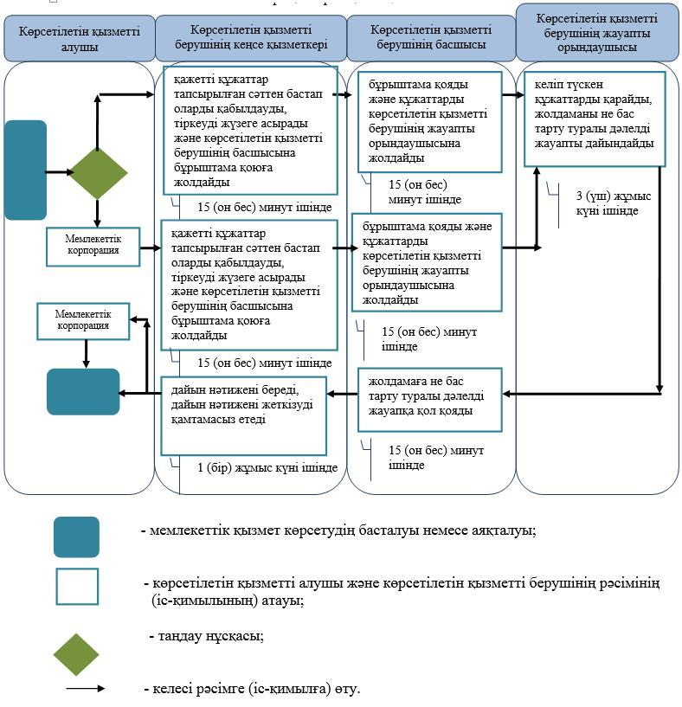

|  |  |
| --- | --- |
|  |  |
|  | Маңғыстау облысы әкімдігінің 2018 жылғы "28" мамырдағы № 121 қаулысына 13-қосымша Маңғыстау облысы әкімдігінің 2015 жылғы "28" қазандағы № 332 қаулысымен бекітілген |

**"Балаға кері әсер етпейтін ата-ана құқықтарынан айырылған ата-аналарға баламен кездесуіне рұқсат беру" мемлекеттік көрсетілетін қызмет регламенті 1. Жалпы ережелер**

      1. "Балаға кері әсер етпейтін ата-ана құқықтарынан айырылған ата-аналарға баламен кездесуіне рұқсат беру" мемлекеттік көрсетілетін қызметі (бұдан әрі – мемлекеттік көрсетілетін қызмет) Маңғыстау облысы қалаларының, аудандардың жергілікті атқарушы органдарымен (бұдан әрі – көрсетілетін қызметті беруші) Қазақстан Республикасы Білім және ғылым министрінің 2015 жылғы 13 сәуірдегі № 198 "Отбасы және балалар саласында көрсетілетін мемлекеттік қызметтер стандарттарын бекіту туралы" бұйрығымен (Нормативтік құқықтық актілерді мемлекеттік тіркеу тізілімінде № 11184 болып тіркелген) бекітілген "Балаға кері әсер етпейтін ата-ана құқықтарынан айырылған ата-аналарға баламен кездесуіне рұқсат беру" мемлекеттік көрсетілетін қызмет стандартының (бұдан әрі – Стандарт) негізінде көрсетіледі.

      Өтініштерді қабылдау және мемлекеттік қызмет көрсетудің нәтижесін беру:

      1) көрсетілетін қызметті берушінің кеңсесі;

      2) "Азаматтарға арналған үкімет" мемлекеттік корпорациясы" коммерциялық емес акционерлік қоғамының Маңғыстау облысы бойынша филиалы  (бұдан әрі – Мемлекеттік корпорация) арқылы жүзеге асырылады.

      Мемлекеттік қызмет жеке тұлғаларға (бұдан әрі - көрсетілетін қызметті алушы) тегін көрсетіледі.

      2. Мемлекеттік қызмет көрсету нысаны: қағаз жүзінде.

      3. Мемлекеттік қызмет көрсетудің нәтижесі – Стандарттың 1-қосымшасына сәйкес балаға кері әсер етпейтін ата-ана құқықтарынан айырылған ата-аналарға баламен кездесуіне қорғаншылық және қамқоршылық органының рұқсаты не Стандарттың 10-тармағында көрсетілген негіздер бойынша мемлекеттік қызмет көрсетуден бас тарту туралы дәлелді жауап.

**2. Мемлекеттік қызмет көрсету процесінде көрсетілетін қызметті берушінің құрылымдық бөлімшелерінің (қызметкерлерінің) іс-қимыл тәртібін сипаттау**

      4. Мемлекеттік қызметті көрсету бойынша рәсімді (іс - қимылды) бастауға негіздеме көрсетілетін қызметті берушіге және Мемлекеттік корпорацияға жүгінген кезде Стандарттың 1 - қосымшасына сәйкес нысан бойынша көрсетілетін қызметті алушының өтініші болып табылады.

      5. Мемлекеттік қызмет көрсету процесінің құрамына кіретін әрбір рәсімнің (іс-қимылдың) мазмұны, оның орындалу ұзақтығы:

      1) көрсетілетін қызметті берушінің кеңсе қызметкері қажетті құжаттар тапсырылған сәттен бастап оларды қабылдауды, тіркеуді жүзеге асырады және көрсетілетін қызметті берушінің басшысына бұрыштама қоюға жолдайды - 15 (он бес) минут ішінде;

      2) көрсетілетін қызметті берушінің басшысы бұрыштама қояды және құжаттарды көрсетілетін қызметті берушінің жауапты орындаушысына жолдайды - 15 (он бес) минут ішінде;

      3) көрсетілетін қызметті берушінің жауапты орындаушысы келіп түскен құжаттарды қарайды, рұқсатты не бас тарту туралы дәлелді жауапты дайындайды - 3 (үш) жұмыс күні ішінде;

      4) көрсетілетін қызметті берушінің басшысы ішінде рұқсатқа не бас тарту туралы дәлелді жауапқа қол қояды - 15 (он бес) минут ішінде;

      5) көрсетілетін қызметті берушінің кеңсе қызметкері мемлекеттік қызмет көрсетудің дайын нәтижесін көрсетілетін қызметті алушыға береді не Мемлекеттік корпорацияға жеткізуді қамтамасыз етеді - 1 (бір) жұмыс күні ішінде.

      6. Келесі рәсімді (іс-қимылды) орындауды бастауға негіздеме болатын мемлекеттік қызмет көрсету рәсімінің (іс-қимылдың) нәтижесі:

      1) көрсетілетін қызметті алушыдан құжаттарды қабылдау және оларды көрсетілетін қызметті берушінің басшысына беру;

      2) көрсетілетін қызметті беруші басшысының жауапты орындаушыны белгілеуі және оған көрсетілетін қызметті алушының құжаттарын жолдауы;

      3) көрсетілетін қызметті берушінің жауапты орындаушысының мемлекеттік көрсетілетін қызмет нәтижесін әзірлеуі;

      4) көрсетілетін қызметті беруші басшысының көрсетілетін қызмет нәтижесіне қол қоюы;

      5) көрсетілетін қызметті берушінің кеңсе қызметкерінің көрсетілетін қызметті алушыға мемлекеттік көрсетілетін қызмет нәтижесін беруі.

**3. Мемлекеттік қызмет көрсету процесінде құрылымдық бөлімшелер (қызметкерлер) мен көрсетілетін қызметті берушінің өзара іс-қимыл тәртібін сипаттау**

      7. Мемлекеттік қызмет көрсету процесіне қатысатын көрсетілетін қызметті берушінің құрылымдық бөлімшелерінің (қызметкерлерінің) тізбесі:

      1) көрсетілетін қызметті берушінің кеңсе қызметкері;

      2) көрсетілетін қызметті берушінің басшысы;

      3) көрсетілетін қызметті берушінің жауапты орындаушысы.

      8. Әрбір рәсімнің (іс-қимылдың) ұзақтығын көрсете отырып, құрылымдық бөлімшелер (қызметкерлер) арасындағы рәсімдердің (іс-қимылдардың) бірізділігін сипаттау:

      1) көрсетілетін қызметті берушінің кеңсе қызметкері қажетті құжаттар тапсырылған сәттен бастап оларды қабылдауды, тіркеуді жүзеге асырады және көрсетілетін қызметті берушінің басшысына бұрыштама қоюға жолдайды - 15 (он бес) минут ішінде;

      2) көрсетілетін қызметті берушінің басшысы бұрыштама қояды және құжаттарды көрсетілетін қызметті берушінің жауапты орындаушысына жолдайды - 15 (он бес) минут ішінде;

      3) көрсетілетін қызметті берушінің жауапты орындаушысы келіп түскен құжаттарды қарайды, рұқсатты не бас тарту туралы дәлелді жауапты дайындайды - 3 (үш) жұмыс күні ішінде;

      4) көрсетілетін қызметті берушінің басшысы ішінде рұқсатқа не бас тарту туралы дәлелді жауапқа қол қояды - 15 (он бес) минут ішінде;

      5) көрсетілетін қызметті берушінің кеңсе қызметкері мемлекеттік қызмет көрсетудің дайын нәтижесін көрсетілетін қызметті алушыға береді не Мемлекеттік корпорацияға жеткізуді қамтамасыз етеді - 1 (бір) жұмыс күні ішінде.

**4. Мемлекеттік корпорация және (немесе) өзге де көрсетілетін қызметті берушілермен өзара іс-қимыл тәртібін, сондай-ақ мемлекеттік қызмет көрсету процесінде ақпараттық жүйелерді пайдалану тәртібін сипаттау**

      9. Мемлекеттік корпорацияға және (немесе) өзге де көрсетілетін қызмет берушілерге жүгіну тәртібінің сипаттамасы, көрсетілетін қызметті алушының сұрау салуын өңдеудің ұзақтығын сипаттау:

      1 процесс - Мемлекеттік корпорация қызметкері көрсетілетін қызметті алушы жүгінген кезде Стандарттың 9-тармағында көзделген мемлекеттік қызметті көрсету үшін тиісті құжаттардың тізбесін қабылданғаны туралы қолхат береді.

      1 шарт - көрсетілетін қызметті алушы Стандарттың 9-тармағына сәйкес құжаттар топтамасын толық ұсынбаған жағдайда Мемлекеттік корпорацияның қызметкері өтінішті қабылдаудан бас тартады және Стандарттың 3-қосымшасына сәйкес нысан бойынша қолхат береді.

      2 процесс – "Балаға кері әсер етпейтін ата-ана құқықтарынан айырылған ата-аналарға баламен кездесуіне рұқсат беру" мемлекеттік көрсетілетін қызметі регламентінің (бұдан әрі – Регламент) 5-тармағында көзделген көрсетілетін қызметті берушінің рәсімдері (іс-қимылдары);

      3 процесс - Мемлекеттік корпорация қызметкері көрсетілетін қызметті алушыға   дайын құжаттарды беру жеке куәлігін (не нотариалды расталған сенімхат бойынша оның өкілі) ұсыну кезінде құжаттарды қабылдау туралы қолхат негізінде жүзеге асырылады.

      Құжаттар топтамасын тапсыру үшін күтудің рұқсат етілген ең ұзақ уақыты – 15 (он бес) минут.

      Қызмет көрсетудің рұқсат етілген ең ұзақ уақыты – 15 (он бес) минут.

      10. Мемлекеттік қызмет көрсету процесінде көрсетілетін қызметті берушінің құрылымдық бөлімшелерінің (қызметкерлерінің) рәсімдері (іс-қимылдары), өзара іс-қимылдары реттілігінің толық сипаттамасы, сондай-ақ өзге де көрсетілетін қызметті берушілермен және (немесе) Мемлекеттік корпорациямен өзара іс-қимыл тәртібінің және мемлекеттік қызмет көрсету процесінде ақпараттық жүйелерді қолдану тәртібінің осы Регламентінің қосымшасына сәйкес мемлекеттік қызмет көрсетудің бизнес-процестерінің анықтамалығында көрсетіледі.

|  |  |
| --- | --- |
|  | "Балаға кері әсер етпейтін ата-ана құқықтарынан айырылған ата-аналарға баламен кездесуіне рұқсат беру" мемлекеттік көрсетілетін қызмет регламентіне қосымша |

**"Балаға кері әсер етпейтін ата-ана құқықтарынан айырылған ата-аналарға баламен кездесуіне рұқсат беру" мемлекеттік қызметін көрсетудің бизнес-процестерінің анықтамалығы**

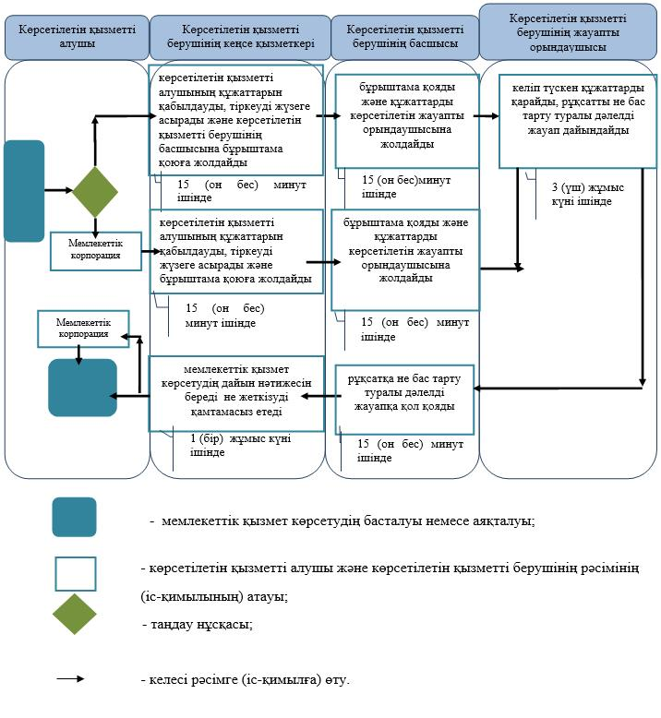

|  |  |
| --- | --- |
|  |  |
|  | Маңғыстау облысы әкімдігінің 2018 жылғы "28" мамырдағы № 121 қаулысына 14-қосымша Маңғыстау облысы әкімдігінің 2015 жылғы "28" қазандағы № 332 қаулысымен бекітілген |

**"Баланы (балаларды) қабылдаушы отбасына тәрбиелеуге беру және оларды асырауға ақшалай қаражат төлеуді тағайындау" мемлекеттік көрсетілетін қызмет регламенті 1. Жалпы ережелер**

      1. "Баланы (балаларды) қабылдаушы отбасына тәрбиелеуге беру және оларды асырауға ақшалай қаражат төлеуді тағайындау" мемлекеттік көрсетілетін қызметі (бұдан әрі – мемлекеттік көрсетілетін қызмет) Маңғыстау облысы қалаларының, аудандардың жергілікті атқарушы органдарымен (бұдан әрі – көрсетілетін қызметті беруші) Қазақстан Республикасы Білім және ғылым министрінің 2015 жылғы 13 сәуірдегі № 198 "Отбасы және балалар саласында көрсетілетін мемлекеттік қызметтер стандарттарын бекіту туралы" бұйрығымен (нормативтік құқықтық актілерді мемлекеттік тіркеу тізілімінде № 11184 болып тіркелген) бекітілген "Баланы (балаларды) қабылдаушы отбасына тәрбиелеуге беру және оларды асырауға ақшалай қаражат төлеуді тағайындау" мемлекеттік көрсетілетін қызмет стандартының (бұдан әрі – Стандарт) негізінде көрсетіледі.

      Өтінішті қабылдау және мемлекеттік қызмет көрсету нәтижесін беру көрсетілетін қызметті берушінің кеңсесі арқылы жүзеге асырылады.

      Мемлекеттік қызмет жеке тұлғаларға (бұдан әрі - көрсетілетін қызметті алушы) тегін көрсетіледі.

      2. Мемлекеттік қызмет көрсету нысаны: қағаз жүзінде.

      3. Мемлекеттік қызмет көрсетудің нәтижесі – баланы (балаларды) қабылдаушы отбасына тәрбиелеуге беру туралы шарт және Стандарттың 1-қосымшасына сәйкес нысан бойынша оларды асырауға ақшалай қаражат төлеуді тағайындау туралы шешім не Стандарттың 10-тармағында көрсетілген жағдайларда және негіздерде мемлекеттік қызмет көрсетуден бас тарту туралы дәлелді жауап.

**2. Мемлекеттік қызмет көрсету процесінде көрсетілетін қызметті берушінің құрылымдық бөлімшелерінің (қызметкерлерінің) іс-қимыл тәртібін сипаттау**

      4. Мемлекеттік қызметті көрсету бойынша рәсімді (іс-қимылды) бастауға негіздеме Стандарттың 9-тармағына сәйкес құжаттар тізбесін ұсыну болып табылады.

      5. Мемлекеттік қызмет көрсету процесінің құрамына кіретін әрбір рәсімнің (іс-қимылдың) мазмұны, оның орындалу ұзақтығы:

      1) көрсетілетін қызметті берушінің кеңсе қызметкері қажетті құжаттар тапсырылған сәттен бастап оларды қабылдауды, тіркеуді жүзеге асырады және көрсетілетін қызметті берушінің басшысына бұрыштама қоюға жолдайды - 20 (жиырма) минут ішінде;

      2) көрсетілетін қызметті берушінің басшысы бұрыштама қояды, құжаттарды көрсетілетін қызметті берушінің жауапты орындаушысына жолдайды - күнтізбелік 1 (бір) күн ішінде;

      3) көрсетілетін қызметті берушінің жауапты орындаушысы келіп түскен құжаттарды қарайды, шарт пен шешімді не бас тарту туралы дәлелді жауапты дайындайды және көрсетілетін қызметті берушінің басшысына қол қоюға жолдайды - 28 (жиырма сегіз) күнтізбелік күн ішінде;

      4) көрсетілетін қызметті берушінің басшысы шарт пен шешімге не бас тарту туралы дәлелді жауапқа қол қояды және кеңсеге жолдайды - 1 (бір) күнтізбелік күн ішінде;

      5) көрсетілетін қызметті берушінің кеңсе қызметкері мемлекеттік қызмет көрсетудің нәтижесін көрсетілетін қызметті алушыға береді - 30 (отыз) минут ішінде.

      6. Келесі рәсімді (іс-қимылды) орындауды бастауға негіздеме болатын мемлекеттік қызмет көрсету рәсімінің (іс-қимылдың) нәтижесі:

      1) көрсетілетін қызметті алушыдан құжаттарды қабылдау және оларды көрсетілетін қызметті берушінің басшысына беру;

      2) көрсетілетін қызметті беруші басшысының жауапты орындаушыны белгілеуі және оған көрсетілетін қызметті алушының құжаттарын жолдауы;

      3) көрсетілетін қызметті берушінің жауапты орындаушысының мемлекеттік көрсетілетін қызмет нәтижесін әзірлеуі;

      4) көрсетілетін қызметті беруші басшысының көрсетілетін қызмет нәтижесіне қол қоюы;

      5) көрсетілетін қызметті берушінің кеңсе қызметкерінің көрсетілетін қызметті алушыға мемлекеттік көрсетілетін қызмет нәтижесін беруі.

**3. Мемлекеттік қызмет көрсету процесінде құрылымдық бөлімшелер (қызметкерлер) мен көрсетілетін қызметті берушінің өзара іс-қимыл тәртібін сипаттау**

      7. Мемлекеттік қызмет көрсету процесіне қатысатын көрсетілетін қызметті берушінің құрылымдық бөлімшелерінің (қызметкерлерінің) тізбесі:

      1) көрсетілетін қызметті берушінің кеңсе қызметкері;

      2) көрсетілетін қызметті берушінің басшысы;

      3) көрсетілетін қызметті берушінің жауапты орындаушысы.

      8. Әрбір рәсімнің (іс-қимылдың) ұзақтығын көрсете отырып, құрылымдық бөлімшелер (қызметкерлер) арасындағы рәсімдердің (іс-қимылдардың) бірізділігін сипаттау:

      1) көрсетілетін қызметті берушінің кеңсе қызметкері қажетті құжаттар тапсырылған сәттен бастап оларды қабылдауды, тіркеуді жүзеге асырады және көрсетілетін қызметті берушінің басшысына бұрыштама қоюға жолдайды - 20 (жиырма) минут ішінде;

      2) көрсетілетін қызметті берушінің басшысы бұрыштама қояды, құжаттарды көрсетілетін қызметті берушінің жауапты орындаушысына жолдайды - күнтізбелік 1 (бір) күн ішінде;

      3) көрсетілетін қызметті берушінің жауапты орындаушысы келіп түскен құжаттарды қарайды, шарт пен шешімді не бас тарту туралы дәлелді жауапты дайындайды және көрсетілетін қызметті берушінің басшысына қол қоюға жолдайды - 28 (жиырма сегіз) күнтізбелік күн ішінде;

      4) көрсетілетін қызметті берушінің басшысы шарт пен шешімге не бас тарту туралы дәлелді жауапқа қол қояды және кеңсеге жолдайды - 1 (бір) күнтізбелік күн ішінде;

      5) көрсетілетін қызметті берушінің кеңсе қызметкері мемлекеттік қызмет көрсетудің нәтижесін көрсетілетін қызметті алушыға береді - 30 (отыз) минут ішінде.

      9. Мемлекеттік қызмет көрсету процесінде көрсетілетін қызметті берушінің құрылымдық бөлімшелерінің (қызметкерлерінің) рәсімдері (іс-қимылдары) мен өзара іс-қимылдары реттілігінің толық сипаттамасы "Баланы (балаларды) қабылдаушы отбасына тәрбиелеуге беру және оларды асырауға ақшалай қаражат төлеуді тағайындау" мемлекеттік көрсетілетін қызмет регламентінің қосымшасына сәйкес мемлекеттік қызмет көрсетудің бизнес-процестерінің анықтамалығында көрсетіледі.

|  |  |
| --- | --- |
|  | "Баланы (балаларды) қабылдаушы отбасына тәрбиелеуге беру және оларды асырауға ақшалай қаражат төлеуді тағайындау" мемлекеттік көрсетілетін қызмет регламентіне 1-қосымша |

**"Баланы (балаларды) қабылдаушы отбасына тәрбиелеуге беру және оларды асырауға ақшалай қаражат төлеуді тағайындау" мемлекеттік қызметін көрсетудің бизнес-процестерінің анықтамалығы**

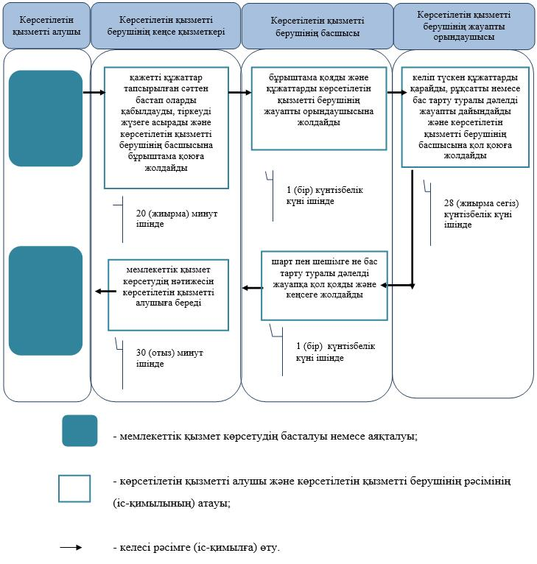

|  |  |
| --- | --- |
|  |  |
|  | Маңғыстау облысы әкімдігінің 2018 жылғы "28" мамырдағы № 121 қаулысына 15-қосымша Маңғыстау облысы әкімдігінің 2015 жылғы "25" қазандағы № 333 қаулысымен бекітілген |

**"Үздік педагог" атағын беру конкурсына қатысу үшін құжаттар қабылдау" мемлекеттік көрсетілетін қызмет регламенті 1. Жалпы ережелер**

      1. "Үздік педагог" атағын беру конкурсына қатысу үшін құжаттар қабылдау" мемлекеттік көрсетілетін қызметті (бұдан әрі – мемлекеттік көрсетілетін қызмет) Қазақстан Республикасының Білім және ғылым министрлігімен, Маңғыстау облысының білім басқармасымен, қалалық, аудандық білім бөлімдерімен (бұдан әрі – көрсетілетін қызметті беруші) Қазақстан Республикасы білім және ғылым министрінің 2015 жылғы 8 cәуірдегі № 173 "Үздік педагог" атағын беру және мемлекеттік орта білім беру мекемелерінің басшылары лауазымдарына орналасу конкурстарына қатысу үшін құжаттарды қабылдау бойынша мемлекеттік қызметтер стандарттарын бекіту туралы" бұйрығымен (нормативтік құқықтық актілерді мемлекеттік тіркеу Тізілімінде № 11058 болып тіркелген) бекітілген "Үздік педагог" атағын беру конкурсына қатысу үшін құжаттар қабылдау" мемлекеттік көрсетілетін қызмет стандартының (бұдан әрі – Стандарт) негізінде көрсетіледі.

      Мемлекеттік қызметті көрсету үшін құжаттарды қабылдау және нәтижесін беру көрсетілетін қызметті берушінің кеңсесі арқылы жүзеге асырылады.

      Мемлекеттік қызмет жеке тұлғаларға (бұдан әрі - көрсетілетін қызметті алушы) тегін көрсетіледі.

      2. Мемлекеттік қызмет көрсету нысаны: қағаз жүзінде.

      3. Мемлекеттік қызмет көрсету нәтижесі – "Үздік педагог" атағын беру конкурсына қатысу үшін құжаттарды қабылдау туралы еркін нысандағы қолхат, не Стандарттың 10-тармағында белгіленген негіздеме бойынша мемлекеттік қызмет көрсетуден бас тарту туралы дәлелді жауап болып табылады.

      Мемлекеттік қызмет көрсетудің нәтижесін ұсыну нысаны: қағаз жүзінде.

**2. Мемлекеттік қызмет көрсету процесінде көрсетілетін қызметті берушінің құрылымдық бөлімшелерінің (қызметкерлерінің) іс-қимыл тәртібін сипаттау**

      4. Мемлекеттік қызмет көрсету бойынша рәсімдерді (іс-қимылдарды) бастауға негіздеме көрсетілетін қызмет берушінің көрсетілетін қызметті алушыдан Стандарттың 9-тармағында көрсетілген құжаттар топтамасын алуы болып табылады.

      5. Мемлекеттік қызмет көрсету процесінің құрамына кіретін әрбір рәсімнің (іс-қимылдың) мазмұны, оның орындалу ұзақтығы:

      1) қалалық, аудандық білім бөлімдерінің кеңсесі жыл сайын сәуірде құжаттар топтамасын қабылдауды, тіркеуді жүзеге асырады – 20 (жиырма) минут. Нәтижесі – құжаттар топтамасының қабылданған күні мен уақыты көрсетіле отырып, көрсетілетін қызметті берушінің кеңсесінде тіркелгені туралы өтініштің көшірмесіне белгі қою.

      Конкурстың бірінші кезеңі жыл сайын сәуірде өткізіледі. Қалалық, аудандық, комиссия конкурс жеңімпаздарын анықтайды және екінші (облыстық) кезеңге қатысу үшін ұсынымдама береді;

      2) Маңғыстау облысы білім басқармасының кеңсесі жыл сайын мамырда құжаттар топтамасын қабылдауды, тіркеуді жүзеге асырады – 20 (жиырма) минут. Нәтижесі – құжаттар топтамасының қабылданған күні мен уақыты көрсетіле отырып, көрсетілетін қызметті берушінің кеңсесінде тіркелгені туралы өтініштің көшірмесіне белгі қою.

      Конкурстың екінші кезеңі жыл сайын мамырда өткізіледі. Облыстық комиссия конкурс жеңімпаздарын анықтайды және үшінші (республикалық) кезеңге қатысу үшін ұсынымдама береді;

      3) Қазақстан Республикасы Білім және ғылым министрлігінің кеңсесі жыл сайын тамыз-қыркүйекте құжаттар топтамасын қабылдауды, тіркеуді жүзеге асырады – 20 (жиырма) минут. Нәтижесі – "Үздік педагог" атағын беру, куәлік, төсбелгі беру және 1000 еселенген айлық есептік көрсеткіш сомасында сыйақы төлеу.

      6. Келесі рәсімді (іс-қимылды) орындауды бастауға негіздеме болатын мемлекеттік қызмет көрсету рәсімінің (іс-қимылдың) нәтижесі:

      1) қалалық, аудандық білім бөлімдерінің кеңсесі;

      2) Маңғыстау облысы білім басқармасының кеңсесі;

      3) Қазақстан Республикасы Білім және ғылым министрлігінің кеңсесі.

**3. Мемлекеттік қызмет көрсету процесінде құрылымдық бөлімшелер (қызметкерлер) мен көрсетілетін қызметті берушінің өзара іс-қимыл тәртібін сипаттау**

      7. Мемлекеттік қызмет көрсету процесіне қатысатын көрсетілетін қызметті берушінің құрылымдық бөлімшелерінің (қызметкерлерінің) тізбесі:

      1) қалалық, аудандық білім бөлімдерінің кеңсесі жыл сайын сәуірде құжаттар топтамасын қабылдауды, тіркеуді жүзеге асырады – 20 (жиырма) минут;

      2) Маңғыстау облысының білім басқармасының кеңсесі жыл сайын мамырда құжаттар топтамасын қабылдауды, тіркеуді жүзеге асырады – 20 (жиырма) минут;

      3) Қазақстан Республикасы Білім және ғылым министрлігінің кеңсесі жыл сайын тамыз-қыркүйекте дейін құжаттар топтамасын қабылдауды, тіркеуді жүзеге асырады – 20 (жиырма) минут.

      8. Әрбір рәсімнің (іс-қимылдың) ұзақтығын көрсете отырып, құрылымдық бөлімшелер (қызметкерлер) арасындағы рәсімдердің (іс-қимылдардың) бірізділігін сипаттау:

      1) Конкурстың бірінші кезеңі жыл сайын сәуірде өткізіледі. Қалалық, аудандық білім бөлімдерінің кеңсесі жыл сайын сәуірде құжаттар топтамасын қабылдауды, тіркеуді жүзеге асырады – 20 (жиырма) минут.

      2) Конкурстың екінші кезеңі жыл сайын мамырда өткізіледі. Маңғыстау облысы білім басқармасының кеңсесі жыл сайын мамырда құжаттар топтамасын қабылдауды, тіркеуді жүзеге асырады – 20 (жиырма) минут.

      3) Конкурстың үшінші кезеңі жыл сайын тамыз-қыркүйекте өткізіледі. Қазақстан Республикасы Білім және ғылым министрлігінің кеңсесі тамыз-қыркүйекте құжаттар топтамасын қабылдауды, тіркеуді жүзеге асырады – 20 (жиырма) минут.

      9. Мемлекеттік қызмет көрсету процесінде рәсімдердің (іс-қимылдардың) ретін, көрсетілетін қызметті берушінің құрылымдық бөлімшелерінің (қызметкерлерінің) өзара іс-қимылдарының толық сипаттамасы, сондай-ақ өзге көрсетілетін қызметті берушілермен өзара іс-қимыл тәртібінің және мемлекеттік қызмет көрсету процесінде ақпараттық жүйелерді қолдану тәртібінің сипаттамасы осы "Үздік педагог" атағын беру конкурсына қатысу үшін құжаттар қабылдау" мемлекеттік қызмет көрсету регламентінің қосымшасына сәйкес мемлекеттік көрсетілетін бизнес-процестерінің анықтамалығында көрсетіледі. Мемлекеттік қызмет көрсетудің бизнес-процестері анықтамалығы порталда, көрсетілетін қызметті берушінің интернет-ресурсында орналастырылады.

|  |  |
| --- | --- |
|  | "Үздік педагог" атағын беру конкурсына қатысу үшін құжаттар қабылдау" мемлекеттік көрсетілетін қызмет регламентіне қосымша |

**"Үздік педагог" атағын беру конкурсына қатысу үшін құжаттар қабылдау" мемлекеттік қызмет көрсетудің бизнес-процестерінің анықтамалығы**

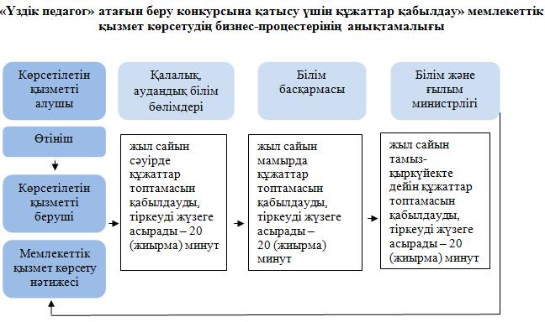

**Шартты белгілер:**

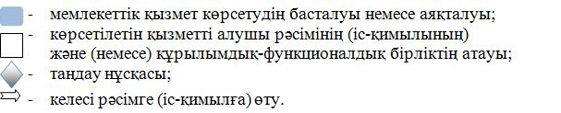

|  |  |
| --- | --- |
|  |  |
|  | Маңғыстау облысы әкімдігінің 2018 жылғы "28" мамырдағы № 121 қаулысына 16-қосымша Маңғыстау облысы әкімдігінің 2015 жылғы "25" қазандағы № 333 қаулысымен бекітілген |

**"Мемлекеттік орта білім беру мекемелерінің басшылары лауазымдарына орналасу конкурсына қатысу үшін құжаттарды қабылдау" мемлекеттік көрсетілетін қызмет регламенті 1. Жалпы ережелер**

      1. "Мемлекеттік орта білім беру мекемелерінің басшылары лауазымдарына орналасу конкурсына қатысу үшін құжаттарды қабылдау" мемлекеттік көрсетілетін қызметті (бұдан әрі – мемлекеттік көрсетілетін қызмет) Маңғыстау облысының білім басқармасымен, аудандық, қалалық білім бөлімдерімен (бұдан әрі – көрсетілетін қызметті беруші) Қазақстан Республикасы білім және ғылым министрінің 2015 жылғы 8 cәуірдегі  № 173 "Үздік педагог" атағын беру және мемлекеттік орта білім беру мекемелерінің басшылары лауазымдарына орналасу конкурстарына қатысу үшін құжаттарды қабылдау бойынша мемлекеттік қызметтер стандарттарын бекіту туралы" бұйрығымен (нормативтік құқықтық актілерді мемлекеттік тіркеу Тізілімінде № 11058 болып тіркелген) бекітілген "Мемлекеттік орта білім беру мекемелерінің басшылары лауазымдарына орналасу конкурсына қатысу үшін құжаттарды қабылдау" мемлекеттік көрсетілетін қызмет стандартының (бұдан әрі – Стандарт) негізінде көрсетіледі.

      Мемлекеттік қызметті көрсету үшін құжаттарды қабылдау және нәтижесін беру:

      1) көрсетілетін қызметті берушінің кеңсесі;

      2) "Азаматтарға арналған үкімет" Мемлекеттік корпорациясы" коммерциялық емес акционерлік қоғамы (бұдан әрі – Мемлекеттік корпорация) арқылы жүзеге асырылады.

      Мемлекеттік қызмет жеке тұлғаларға (бұдан әрі - көрсетілетін қызметті алушы) тегін көрсетіледі.

      2. Мемлекеттік қызмет көрсету нысаны: қағаз жүзінде.

      3. Мемлекеттік қызмет көрсету нәтижесі мемлекеттік орта білім беру мекемесінің басшысы лауазымына орналасу конкурсының қорытындысы туралы еркін түрдегі нысандағы жазбаша хабарлама, не Стандарттың 10-тармағында белгіленген негіздеме бойынша мемлекеттік қызмет көрсетуден бас тарту туралы дәлелді жауап болып табылады.

**2. Мемлекеттік қызметті көрсету процесінде көрсетілетін қызметті берушінің құрылымдық бөлімшелерінің (қызметкерлерінің) іс-қимылы тәртібін сипаттау**

      4. Мемлекеттік қызмет көрсету бойынша рәсімдерді (іс-қимылдарды) бастауға негіздеме көрсетілетін қызметті берушінің көрсетілетін қызметті алушыдан Стандарттың 9-тармағында көрсетілген өтінішті және өзге де құжаттарды алуы болып табылады.

      5. Мемлекеттік қызметті көрсету процесінің құрамына кіретін әрбір рәсімнің (іс-қимылдың) мазмұны, оның орындалу ұзақтығы:

      1) көрсетілетін қызметті берушінің кеңсесі құжаттар топтамасын қабылдауды, оларды тіркеуді жүзеге асырады – 20 (жиырма) минут. Нәтижесі – құжаттар топтамасының қабылданған күні мен уақыты көрсетіле отырып, көрсетілетін қызметті берушінің кеңсесінде тіркелгені туралы өтініштің көшірмесіне белгі қою және құжаттар топтамасын басшылыққа жолдау;

      2) көрсетілетін қызметті берушінің басшылығы құжаттар топтамасымен танысады – 1 (бір) жұмыс күні. Нәтижесі – орындау үшін жауапты орындаушыны белгілеу;

      3) жауапты орындаушы конкурстық комиссия құру туралы бұйрықтың жобасын дайындайды – 1 (бір) жұмыс күні. Нәтижесі – конкурстық комиссияны құру;

      4) конкурстық комиссия біліктілік талаптарына сәйкестігіне дауыс беру арқылы отырыс өткізеді – 2 (екі) жұмыс күні. Нәтижесі – біліктілік талаптарына сәйкес келетін үміткерлердің тізімін бекіту және (немесе) әңгімелесуге жіберуден бас тарту туралы шешім қабылдау;

      5) конкурстық комиссия біліктілік талаптарына сәйкес келетін конкурс қатысушыларына олардың кандидат ретінде тіркелгендігі туралы хабарлайды – 1 (бір) жұмыс күн. Нәтижесі – әңгімелесудің күні, уақыты және өтетін жері;

      6) конкурстық комиссия әңгімелесуді өткізеді – 1 (бір) жұмыс күн. Нәтижесі – мемлекеттік орта білім беру мекемесінің басшысы лауазымына орналасу конкурсының қорытындысы туралы еркін түрдегі нысандағы жазбаша хабарлама, не Стандарттың 10-тармағында белгіленген негіздеме бойынша мемлекеттік қызмет көрсетуден бас тарту туралы дәлелді жауап болып табылады.

**3. Мемлекеттік қызмет көрсету процесінде көрсетілетін қызметті берушінің құрылымдық бөлімшелерінің (қызметшілерінің) өзара іс-қимылы тәртібін сипаттау**

      6. Мемлекеттік қызмет көрсету процесіне қатысатын көрсетілетін қызметті берушілердің, құрылымдық бөлімшелерінің (қызметкерлерінің) тізбесі:

      1) көрсетілетін қызметті берушінің кеңсесі;

      2) көрсетілетін қызметті берушінің басшылығы;

      3) жауапты орындаушы;

      4) конкурстық комиссия.

      7. Әрбір рәсімнің (іс-қимылдың) ұзақтығын көрсете отырып, құрылымдық бөлімшелер (қызметкерлер) арасындағы рәсімдердің (іс-қимылдардың) бірізділігін сипаттау:

      1) көрсетілетін қызметті берушінің кеңсесі құжаттар топтамасын қабылдауды, оларды тіркеуді жүзеге асырады – 20 (жиырма) минут;

      2) көрсетілетін қызметті берушінің басшылығы құжаттар топтамасымен танысады – 1 (бір) жұмыс күні;

      3) жауапты орындаушы конкурстық комиссияны құру туралы бұйрықтың жобасын дайындайды – 1 (бір) жұмыс күні;

      4) конкурстық комиссия біліктілік талаптарына сәйкестігіне дауыс беру арқылы отырыс өткізеді – 2 (екі) жұмыс күні;

      5) конкурстық комиссия конкурс қатысушыларына олардың кандидат ретінде тіркелгендігі туралы хабарлайды – 1 (бір) жұмыс күні;

      6) конкурстық комиссия әңгімелесуді өткізеді – 1 (бір) жұмыс күні.

**4. "Азаматтарға арналған үкімет" мемлекеттік корпорациясымен және (немесе) өзге де көрсетілетін қызметті берушілермен өзара іс-қимыл тәртібін, сондай-ақ мемлекеттік қызмет көрсету процесінде ақпараттық жүйелерді пайдалану тәртібін сипаттау**

      8. Мемлекеттік көрсетілетін қызметті алушы Мемлекеттік корпорация қызметкеріне Стандарттың 9-тармағында көрсетілген құжаттарды береді.

      9. Мемлекеттік қызмет көрсетудің нәтижесін Мемлекеттік корпорация арқылы алу процесінің сипаттамасы, оның ұзақтығы:

      1 процесс - Мемлекеттік корпорация қызметкері көрсетілетін қызметті алушы жүгінген кезде Стандарттың 9-тармағында көзделген мемлекеттік қызметті көрсету үшін тиісті құжаттардың тізбесін қабылданғаны туралы қолхат береді.

      1 шарт - көрсетілетін қызметті алушы Стандарттың 9-тармағына сәйкес құжаттар топтамасын толық ұсынбаған жағдайда Мемлекеттік корпорацияның қызметкері өтінішті қабылдаудан бас тартады және Стандарттың 2-қосымшасына сәйкес нысан бойынша қолхат береді.

      2 процесс – "Мемлекеттік орта білім беру мекемелерінің басшылары лауазымдарына орналасу конкурсына қатысу үшін құжаттарды қабылдау" мемлекеттік көрсетілетін қызметі регламенттінің (бұдан әрі – Регламент) 5-тармағымен көзделген көрсетілетін қызметті берушінің рәсімдері (іс-қимылдары);

      3 процесс - Мемлекеттік корпорация қызметкері көрсетілетін қызметті алушыға   дайын құжаттарды беру жеке куәлігін (не нотариалды расталған сенімхат бойынша оның өкілі) ұсыну кезінде құжаттарды қабылдау туралы қолхат негізінде жүзеге асырылады.

      Құжаттар топтамасын тапсыру үшін күтудің рұқсат етілген ең ұзақ уақыты – 15 (он бес) минут.

      Қызмет көрсетудің рұқсат етілген ең ұзақ уақыты – 15 (он бес) минут.

      10. Мемлекеттік қызмет көрсету процесінде рәсімдердің (іс-қимылдардың) ретін, көрсетілетін қызметті берушінің құрылымдық бөлімшелерінің (қызметкерлерінің) өзара іс-қимылдарының толық сипаттамасы, сондай-ақ өзге көрсетілген қызметті берушілер және (немесе) мемлекеттік корпорациясымен өзара іс-қимыл тәртібінің және мемлекеттік қызмет көрсету процесінде ақпараттық жүйелерді қолдану тәртібінің сипаттамасы осы регламенттің қосымшасына сәйкес мемлекеттік қызмет көрсетудің бизнес-процестерінің анықтамалығында көрсетіледі. Мемлекеттік қызмет көрсетудің бизнес-процестерінің анықтамалығы көрсетілетін қызметті берушінің интернет-ресурсында орналастырылады.

|  |  |
| --- | --- |
|  | "Мемлекеттік орта білім беру мекемелерінің басшылары лауазымдарына орналасу конкурсына қатысу үшін құжаттарды қабылдау" мемлекеттік көрсетілетін қызметтің регламентіне қосымша |

**"Мемлекеттік орта білім беру мекемелерінің басшылары лауазымдарына орналасу конкурсына қатысу үшін құжаттарды қабылдау" мемлекеттік көрсетілетін қызмет регламентіне мемлекеттік қызмет көрсетудің бизнес-процестерінің анықтамалығы**

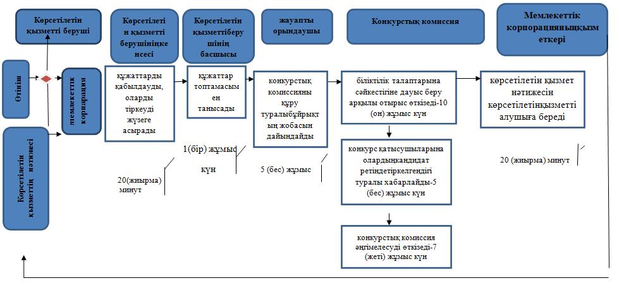

**Шартты белгілер:**

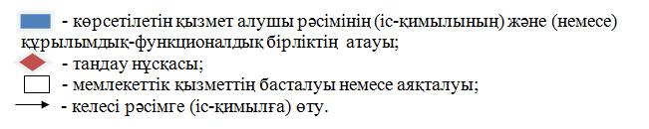

|  |  |
| --- | --- |
|  |  |
|  | Маңғыстау облысы әкімдігінің 2018 жылғы "28" мамырдағы № 121 қаулысына 17-қосымша Маңғыстау облысы әкімдігінің 2016 жылғы "31" мамырдағы № 154 қаулысымен бекітілген |

**"Мектепке дейінгі тәрбие мен оқыту, бастауыш, негізгі орта, жалпы орта, техникалық және кәсіптік, орта білімнен кейінгі білім беру бағдарламаларын іске асыратын білім беру ұйымдарының педагог қызметкерлері мен оларға теңестірілген тұлғаларға біліктілік санаттарын беру (растау) үшін аттестаттаудан өткізуге құжаттар қабылдау" мемлекеттік көрсетілетін қызмет регламенті 1. Жалпы ережелер**

      1. "Мектепке дейінгі тәрбие мен оқыту, бастауыш, негізгі орта, жалпы орта, техникалық және кәсіптік, орта білімнен кейінгі білім беру бағдарламаларын іске асыратын білім беру ұйымдарының педагог қызметкерлері мен оларға теңестірілген тұлғаларға біліктілік санаттарын беру (растау) үшін оларды аттестаттаудан өткізуге құжаттарды қабылдау" мемлекеттік көрсетілетін қызметті (бұдан әрі – мемлекеттік көрсетілетін қызмет) мектепке дейінгі, бастауыш, негізгі орта, жалпы орта, техникалық және кәсіптік, орта білімнен кейінгі білім беру ұйымдарымен, қалалық, аудандық, білім бөлімдерімен, Маңғыстау облысының білім басқармасымен (бұдан әрі – көрсетілетін қызметті беруші) Қазақстан Республикасы Білім және ғылым министрінің 2015 жылғы 9 қарашадағы № 632 "Мектепке дейінгі тәрбие мен оқыту, бастауыш, негізгі орта, жалпы орта, техникалық және кәсіптік, орта білімнен кейінгі білім беру бағдарламаларын іске асыратын білім беру ұйымдарының педагог қызметкерлері мен оларға теңестірілген тұлғаларға біліктілік санаттарын беру (растау) үшін аттестаттаудан өткізуге құжаттар қабылдау мемлекеттік көрсетілетін қызмет стандартын бекіту туралы" бұйрығымен (нормативтік құқықтық актілерді мемлекеттік тіркеу тізілімінде № 12449 болып тіркелген) бекітілген "Мектепке дейінгі тәрбие мен оқыту, бастауыш, негізгі орта, жалпы орта, техникалық және кәсіптік, орта білімнен кейінгі білім беру бағдарламаларын іске асыратын білім беру ұйымдарының педагог қызметкерлері мен оларға теңестірілген тұлғаларға біліктілік санаттарын беру (растау) үшін аттестаттаудан өткізуге құжаттар қабылдау" мемлекеттік көрсетілетін қызмет стандартының (бұдан әрі – Стандарт) негізінде көрсетіледі.

      Өтініштерді қабылдау және мемлекеттік қызмет көрсетудің нәтижесін беру:

      1) көрсетілетін қызметті берушінің кеңсесі;

      2) "Азаматтарға арналған үкімет" мемлекеттік корпорациясы" коммерциялық емес акционерлік қоғамының Маңғыстау облысы бойынша филиалы (бұдан әрі – Мемлекеттік корпорация) арқылы жүзеге асырылады.

      Мемлекеттік қызмет жеке тұлғаларға (бұдан әрі - көрсетілетін қызметті алушы) тегін көрсетіледі.

      2. Мемлекеттік қызметті көрсету нысаны: қағаз жүзінде.

      3. Мемлекеттік қызметті көрсетудің нәтижесі – мектепке дейінгі тәрбие мен оқыту, бастауыш, негізгі орта, жалпы орта, техникалық және кәсіптік, орта білімнен кейінгі білім беру бағдарламаларын іске асыратын білім беру ұйымдарының педагог қызметкерлері мен оларға теңестірілген тұлғаларға біліктілік санаттарын беру (растау) үшін оларды аттестаттаудан өткізуге құжаттарды қабылдау туралы еркін түрдегі қолхат, не Стандарттың 10-тармағында белгіленген негіздеме бойынша мемлекеттік қызмет көрсетуден бас тарту туралы дәлелді жауап болып табылады.

**2. Мемлекеттік қызметті көрсету процесінде көрсетілетін қызметті берушінің құрылымдық бөлімшелерінің (қызметкерлерінің) іс-қимылы тәртібін сипаттау**

      4. Мемлекеттік қызмет көрсету бойынша рәсімдерді (іс-қимылдарды) бастауға негіздеме көрсетілетін қызметті берушінің көрсетілетін қызметті алушыдан Стандарттың 9-тармағында көрсетілген өтінішті және өзге де құжаттарды алуы болып табылады.

      5. Мемлекеттік қызметті көрсету процесінің құрамына кіретін әрбір рәсімнің (іс-қимылдың) мазмұны, оның орындалу ұзақтығы:

      1) кеңсенің қызметкері құжаттарды тіркеуді жүзеге асырады және көрсетілетін қызметті алушыға қолхат береді – 20 (жиырма) минут;

      2) жауапты орындаушы құжаттарды қабылдауды, құжаттардың толықтығын тексеруді жүзеге асырады – 20 (жиырма) минут.

      6. Келесі рәсімді (іс-қимылды) орындауды бастауға негіз болатын мемлекеттік қызмет көрсету рәсімінің (іс-қимылдың) нәтижесі:

      1) құжаттарды кеңсеге тіркеу үшін жолдау;

      2) қолхатты беру.

**3. Мемлекеттік қызмет көрсету процесінде көрсетілетін қызметті берушінің құрылымдық бөлімшелерінің (қызметшілерінің) өзара іс-қимылы тәртібін сипаттау**

      7. Мемлекеттік қызмет көрсету процесіне қатысатын көрсетілетін қызметті берушілердің, құрылымдық бөлімшелерінің (қызметкерлерінің) тізбесі:

      1) кеңсенің қызметкері;

      2) жауапты орындаушы.

      8. Әрбір рәсімнің (іс-қимылдың) ұзақтығын көрсете отырып, құрылымдық бөлімшелер (қызметкерлер) арасындағы рәсімдердің (іс-қимылдардың) реттілігін сипаттау:

      1) кеңсенің қызметкері құжаттарды тіркеуді жүзеге асырады және көрсетілетін қызметті алушыға қолхат береді – 20 (жиырма) минут;

      2) жауапты орындаушы құжаттарды қабылдауды, құжаттардың толықтығын тексеруді жүзеге асырады – 20 (жиырма) минут.

**4. "Азаматтарға арналған үкімет" мемлекеттік корпорациясымен және (немесе) өзге де көрсетілетін қызметті берушілермен өзара іс-қимыл тәртібін, сондай-ақ мемлекеттік қызмет көрсету процесінде ақпараттық жүйелерді пайдалану тәртібін сипаттау**

      9. Мемлекеттік көрсетілетін қызметті алу үшін көрсетілетін қызметті алушы Мемлекеттік корпорацияға Стандарттың 9-тармағына сәйкес құжаттар топтамасын ұсынады.

      10. Мемлекеттік қызмет көрсетудің нәтижесін Мемлекеттік корпорация арқылы алу процесінің сипаттамасы, оның ұзақтығы:

      Мемлекеттік корпорацияның қызметкері құжаттарды қабылдап тіркейді, қолхат береді және құжаттарды көрсетілетін қызметті берушінің кеңсесіне жолдайды – 20 (жиырма) минут;

      көрсетілетін қызметті берушінің кеңсе қызметкері құжаттардың толықтығын тексеріп, мемлекеттік қызмет көрсетудің дайын нәтижесін мемлекеттік қызмет көрсету мерзімі өткенге дейін бір тәуліктен кешіктірмей Мемлекеттік корпорацияға жеткізуді қамтамасыз етеді.

      11. Мемлекеттік қызмет көрсету процесінде рәсімдердің (іс-қимылдардың) ретін, көрсетілетін қызметті берушінің құрылымдық бөлімшелерінің (қызметкерлерінің) өзара іс-қимылдарының толық сипаттамасы, сондай-ақ өзге көрсетілген қызметті берушілер және (немесе) Мемлекеттік корпорациясымен өзара іс-қимыл тәртібінің және мемлекеттік қызмет көрсету процесінде ақпараттық жүйелерді қолдану тәртібінің сипаттамасы осы регламенттің қосымшасына сәйкес мемлекеттік қызмет көрсетудің бизнес-процестерінің анықтамалығында көрсетіледі. Мемлекеттік қызмет көрсетудің бизнес-процестерінің анықтамалығы порталда, көрсетілетін қызметті берушінің интернет-ресурсында орналастырылады.

|  |  |
| --- | --- |
|  | "Мектепке дейінгі тәрбие мен оқыту, бастауыш, негізгі орта, жалпы орта, техникалық және кәсіптік, орта білімнен кейінгі білім беру бағдарламаларын іске асыратын білім беру ұйымдарының педагог қызметкерлері мен оларға теңестірілген тұлғаларға біліктілік санаттарын беру (растау) үшін оларды аттестаттаудан өткізуге құжаттарды қабылдау" мемлекеттік көрсетілетін қызметтің регламентіне қосымша |

**"Мектепке дейінгі тәрбие мен оқыту, бастауыш, негізгі орта, жалпы орта, техникалық және кәсіптік, орта білімнен кейінгі білім беру бағдарламаларын іске асыратын білім беру ұйымдарының педагог қызметкерлері мен оларға теңестірілген тұлғаларға біліктілік санаттарын беру (растау) үшін оларды аттестаттаудан өткізуге құжаттарды қабылдау" мемлекеттік көрсетілетін қызмет регламентіне мемлекеттік қызмет көрсетудің бизнес-процестерінің анықтамалығы**

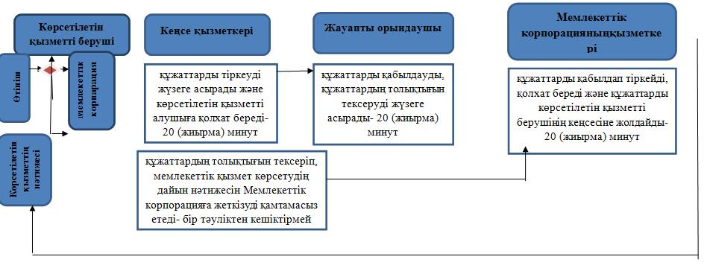

**Шартты белгілер:**

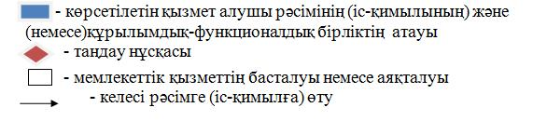

© 2012. Қазақстан Республикасы Әділет министрлігінің «Қазақстан Республикасының Заңнама және құқықтық ақпарат институты» ШЖҚ РМК